RED, ORGANIZACIJA

in

DISCIPLINA

(so osnova dobrega vodenja in delovanja

organizacije)

Dva kamnoseka klešeta granitne kocke. Na vprašanje: »Kaj delata?«, odgovorita: - prvi reče: »Klešem ta prekleti kamen.« - drugi s ponosom odgovori: »Sem del ekipe,

ki gradi katedralo!«

Kaj pa vi ? Zaposleni ste (oz. opravljate študijsko strokovno prakso) v podjetju, ki

Ste del ekipe, ki

2 UVOD

Govoriti o poslovnem komuniciranju in vodenju, pomeni govoriti o zaposlenih v gospodarstvu in negospodarstvu. Ker boste po končanem študiju kot inženirji gradbeništva delali v različnih gradbenih podjetjih v vlogah vodij, je nujno potrebno, da se poleg strokovnih gradbenih predmetov naučite tudi veščin vodenja in poslovnega sporazumevanja. Preden se bomo seznanili z razliko med gospodarstvom in negospodarstvom je prav, če si pogledamo strukturo prebivalcev Slovenije po kategoriji aktivnosti.

|  |  |  |
| --- | --- | --- |
| Tabela 1. Prebivalstvo v Sloveniji po kategorijah aktivnosti | | |
| otroci, dijaki, študentje (650.000) | brezposelni (80.000) | upokojenci (542.000) |
| 31 % | 4 % | 25 % |
|  | Zaposleni (823.000) |  |
|  | 40 % |  |

vir: lasten in SURS



Kaj vam pomeni vsebina tabele 1.

Kaj so problemi, s katerimi se srečuje naša vlada in izhajajo iz podatkov v tabeli ?

V nadaljevanju je prikazan preprost model delovanja države in ekonomije slovenskega gospodarstva.

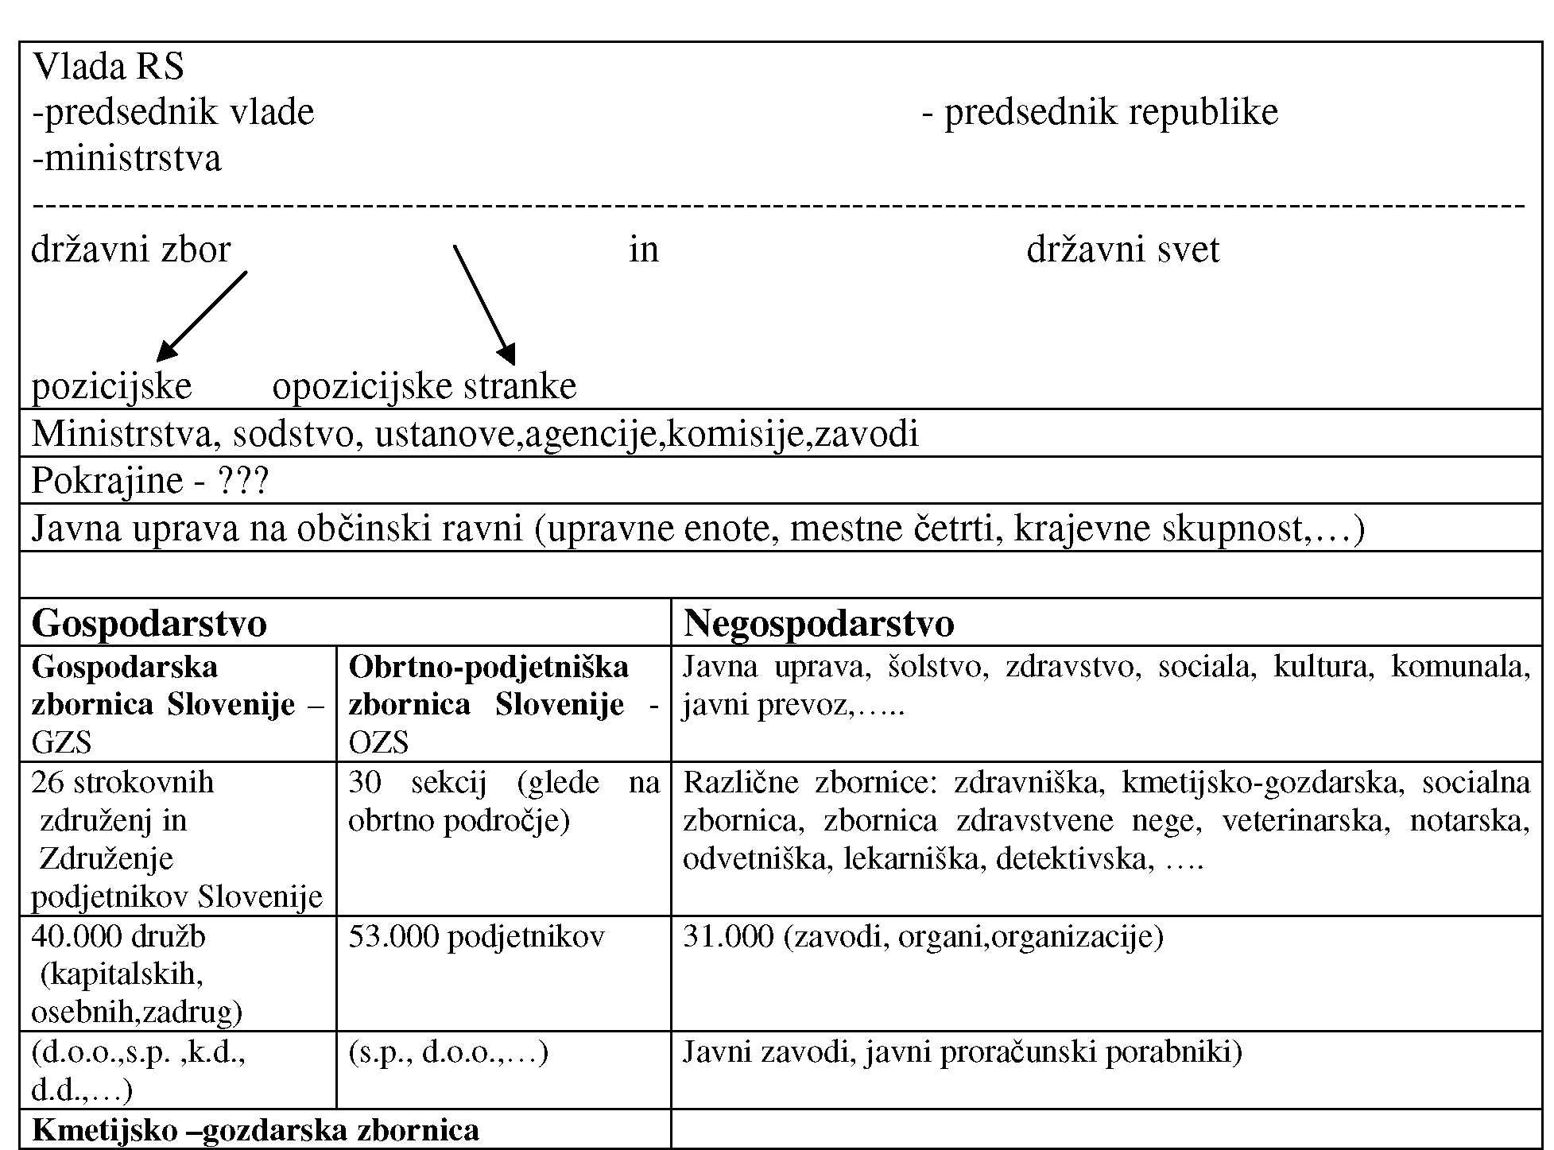

Slika 1: Model delovanja države in slovenske ekonomije Vir: lasten

V Sloveniji je okoli 825.000 aktivnih (zaposlenih) prebivalcev. Ostali del populacije do dveh milijonov predstavljajo otroci, mladina (dijaki in študentje), brezposelni in upokojenci. Aktivni del prebivalstva (zaposleni) ustvarja nove proizvode in storitve. Istočasno pa zaposleni z raznimi prispevki in davki plačujejo šolanje otrok in mladine, nadomestila za brezposelne ter sredstva za pokojnine upokojencem. Vsak zaposleni mora zaslužiti in na nek način "preživljati" še skoraj dve drugi osebi. Naslednja tabela nam nazorno prikazuje strukturo zaposlenih po dejavnostih (panogah).

Tabela 2 - Delovno aktivno prebivalstvo po dejavnosti na dan 30. 5. 2008

|  |  |  |  |  |  |  |  |
| --- | --- | --- | --- | --- | --- | --- | --- |
| DEJAVNOSTI | DEL. AKT. PREB. | ZAP. OSEBE | V  PODJETJIH,  DRUŽBAH IN ORG. | PRI  SAMOZAPOSL  ENIH OS. | SAMOZAPO  SLENE OS. | SAMOST  PODJ.,  POSAME ZNIKI | OS., KI  OPRAVLJA  JO  POKLICNO  DEJ. |
| A Kmetijstvo,lov,gozdarstvo | 38.799 | 6.592 | 5.904 | 688 | 32.207 | 447 | - |
| B Ribištvo | 251 | 180 | 158 | 22 | 71 | 71 | - |
| C Rudarstvo | 4.038 | 3.985 | 3.860 | 125 | 53 | 53 | - |
| D Predelovalne dejavnosti | 227.464 | 219.715 | 203.961 | 15.754 | 7.749 | 7.739 | 10 |
| E Oskrba z elektriko,plinom,vodo | 11.447 | 11.423 | 11.409 | 14 | 24 | 24 |  |
| F Gradbeništvo | 69.380 | 60.217 | 44.964 | 15.253 | 9.163 | 9.162 | 1 |
| G Trgovina;popravila mot.vozil | 108.136 | 100.226 | 90.895 | 9.331 | 7.910 | 7.822 | 88 |
| H Gostinstvo | 31.535 | 27.473 | 18.256 | 9.217 | 4.062 | 4.060 | 2 |
| **I Promet,skladiščenje,zveze** | **51.267** | **45.656** | **38.756** | **6.900** | **5.611** | **5.563** | **48** |
| J Finančno posredništvo | 21.624 | 21.329 | 21.185 | 144 | 295 | 295 | - |

|  |  |  |  |  |  |  |  |
| --- | --- | --- | --- | --- | --- | --- | --- |
| DEJAVNOSTI | DEL. AKT. PREB. | ZAP. OSEBE | V  PODJETJIH,  DRUŽBAH IN ORG. | PRI  SAMOZAPOSL  ENIH OS. | SAMOZAPO  SLENE OS. | SAMOST  PODJ.,  POSAME ZNIKI | OS., KI  OPRAVLJA  JO  POKLICNO  DEJ. |
| K  Nepremičnine,najem,poslovne stor. | 69.120 | 62.457 | 58.181 | 4.276 | 6.663 | 5.503 | 1.160 |
| L Javna  uprava,obramba,socialno zavarov. | 50.434 | 50.434 | 50.434 |  |  |  |  |
| M Izobraževanje | 58.626 | 58.422 | 58.303 | 119 | 204 | 195 | 9 |
| N Zdravstvo,socialno varstvo | 50.665 | 49.052 | 47.650 | 1.402 | 1.613 | 180 | 1.433 |
| O Dr.javne,skupne in osebne stor. | 30.298 | 22.882 | 20.256 | 2.626 | 7.416 | 3.445 | 3.971 |
| P Zasebna gosp.z zaposlenim osebjem | 487 | 487 |  | 487 |  |  |  |
| SKUPAJ | 823.571 | 740.530 | 674.172 | 66.358 | 83.041 | 44.559 | 6.722 |

Vir: <http://e-uprava.gov.si/ispo/delovnoprebivalstvo/prikaz.ispo-18.10.2008>

Kot je razvidno iz tabele, med gospodarstvo prištevamo: kmetijstvo, lov, gozdarstvo, ribištvo, rudarstvo, predelovalne dejavnosti, oskrbo z elektriko, plinom in vodo, logistika, trgovino, gostinstvo, promet, skladiščenje in zveze, finančno posredništvo ter nepremičnine. Osnovni namen in cilj gospodarstva je ustvariti dodatno vrednost - dobiček.

Med negospodarske dejavnosti pa prištevamo: javno upravo, obrambo in socialno zavarovanje, izobraževanje, zdravstvo, socialno varstvo ter druge skupne in osebne storitve (knjižnice, arhivi, muzeji, kulturne in športne dejavnosti). Namen negospodarskih dejavnosti ni ustvariti dobiček, temveč zadovoljevanje skupnih potreb državljanov in umno uporabiti prejeta sredstva (iz proračuna).

Delovno aktivno prebivalstvo Slovenije lahko delimo na posamezne podrobnejše kategorije:

Med okoli 100.000 aktivnimi gospodarskimi subjekti v Sloveniji (d.o.o., d.n.o., s.p., d.d., javnimi zavodi in ustanovami,... ) je podjetje kjer delate (ali boste delali) samo en kamenček v velikanskem mozaiku slovenskega gospodarstva in negospodarstva. Nobeno podjetje ne more delovati izolirano-samostojno. Vsako podjetje je odvisno od notranjega in zunanjega

V Poslovnem registru Slovenije (PRS) je bilo na dan 31. 12. 2007 evidentiranih 162.823 poslovnih subjektov, od tega 84.545 pravnih oseb in 78.278 fizičnih oseb. Število pravnih oseb je preseglo število fizičnih oseb za okroglih 8%. Razmerje med številom gospodarskih subjektov v PRS na eni strani ter številom zavodov, organov in organizacij na drugi strani je bilo približno 4:1. Do porasta skupnega števila poslovnih subjektov za 2.123 poslovnih subjektov je prišlo zaradi porasta števila v vsaki izmed skupin poslovnih subjektov, kot je razvidno iz preglednice. Več kot polovica vsega povečanja se je nanašalo na pravne osebe s področja gospodarstva. Dve tretjini poslovnih subjektov se je nahajalo v Osrednjeslovenski, v Podravski, v Savinjski in v Gorenjski statistični regiji.

Tabela 3 četrtletjih

Število poslovnih subjektov po skupinah pravnoorganizacijskih oblik v RS, po

|  |  |  |  |  |  |  |  |
| --- | --- | --- | --- | --- | --- | --- | --- |
|  |  | Gospodarski subjekti | | | | |  |
|  |  |  |  | Fizične osebe | |  | Zavodi, |
| Stanje na dan | Skupaj | Skupaj | Pravne osebe | Skupaj | Samostojni  podjetniki  posamezniki | Druge fizične osebe | organi in organizacije |
| 1 | 2 (3+8) | 3 (4+5) | 4 | 5 (6+7) | 6 | 7 | 8 |
| 31. 3. 2007 | 156.712 | 125.747 | 50.314 | 75.433 | 64.946 | 10.487 | 30.965 |
| 30. 6. 2007 | 158.624 | 127.586 | 51.017 | 76.569 | 65.883 | 10.686 | 31.038 |
| 30. 9. 2007 | 160.700 | 129.519 | 52.036 | 77.483 | 66.826 | 10.657 | 31.181 |
| 31. 12. 2007 | 162.823 | 131.467 | 53.189 | 78.278 | 67.117 | 11.161 | 31.356 |

vir: Statistične informacije 323/2008- SURS

Slika 2 - Delovno aktivno prebivalstvo na dan 30.9.2008

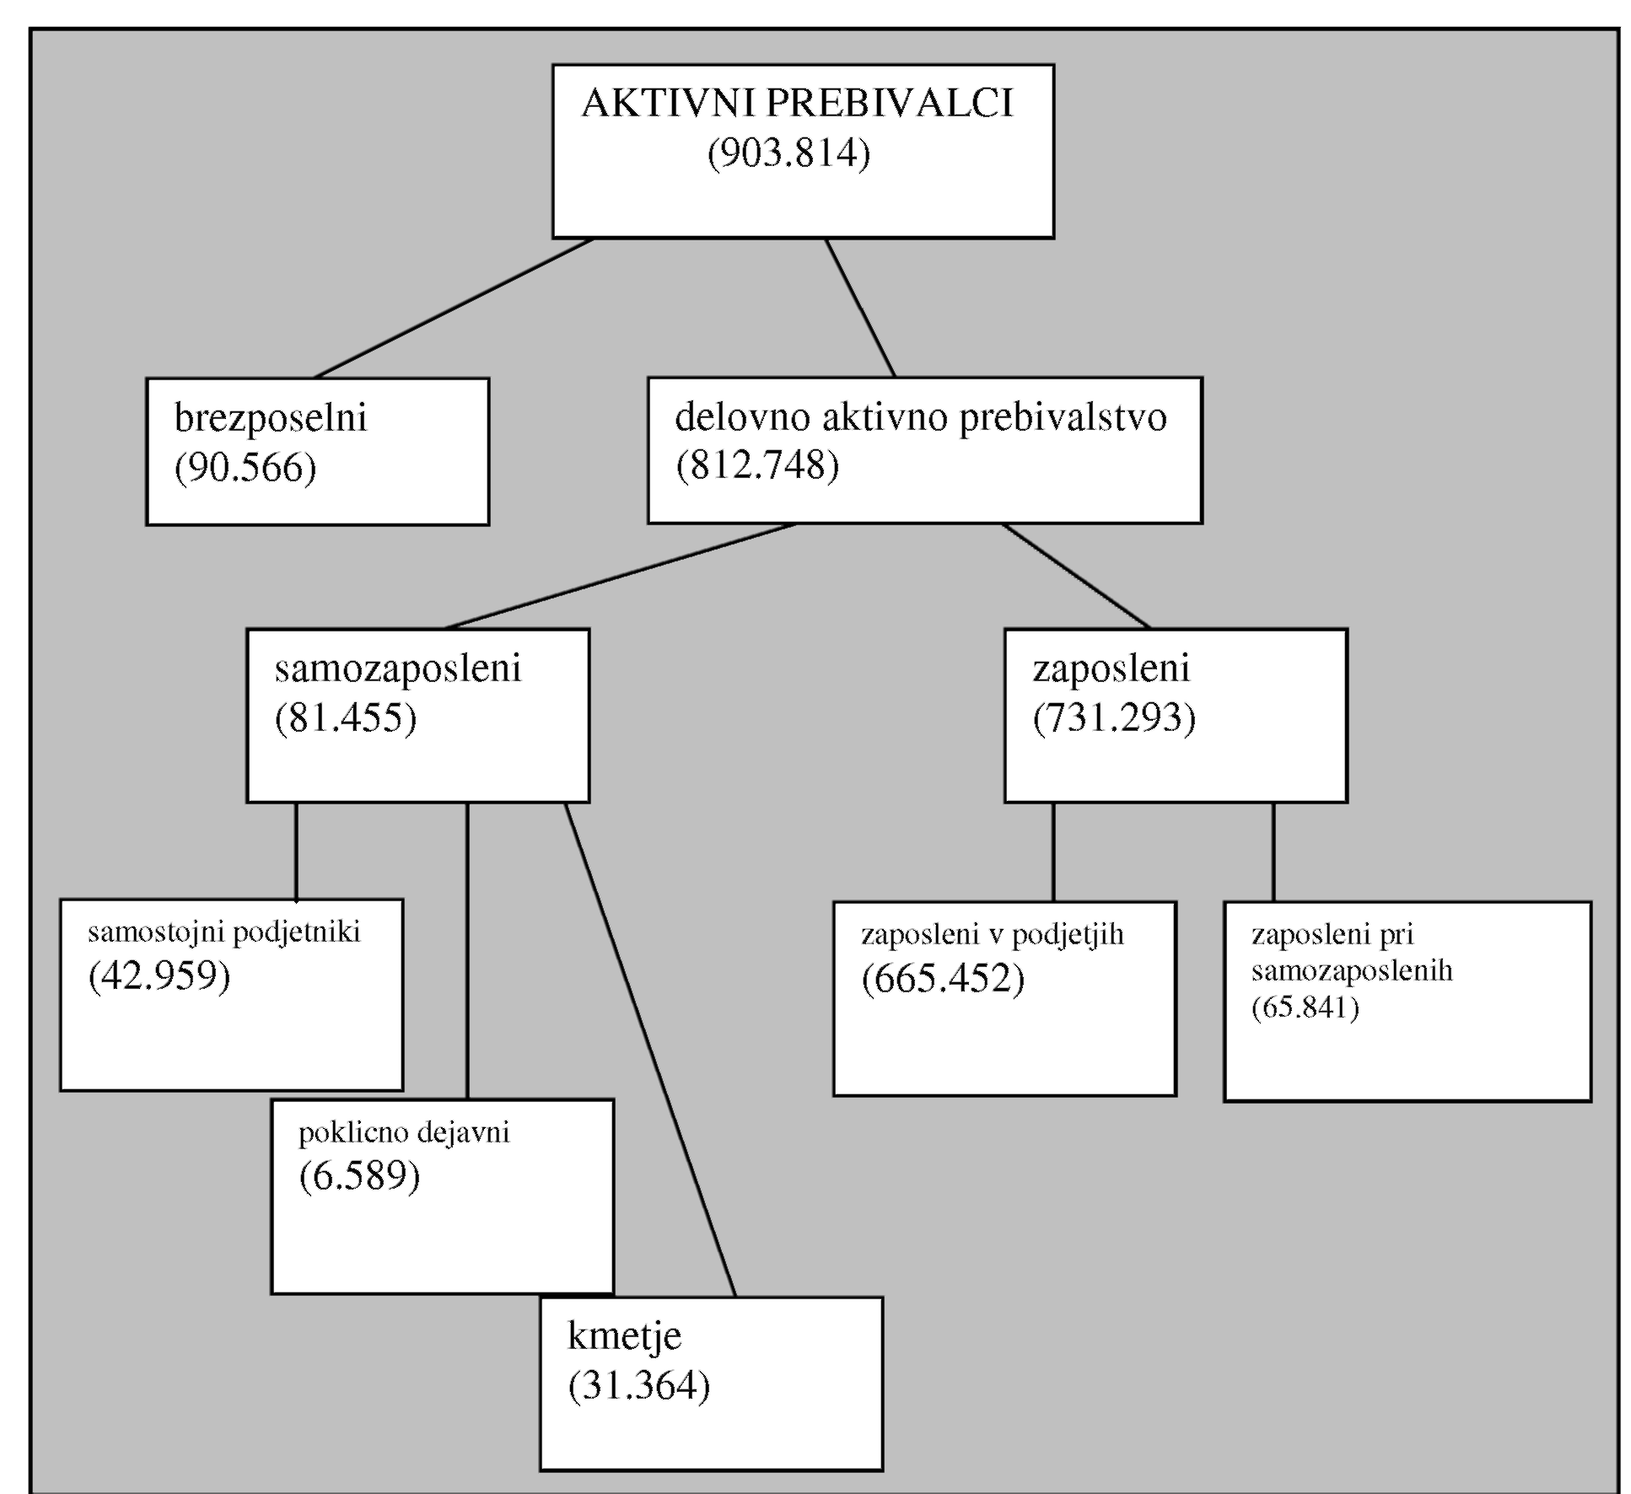

Vir: <http://www.ajpes.si/dokumenti/dokument.asp?id=449-18.10.2008>

Tudi v četrtem trimesečju leta 2007 je število ustanovitev krepko preseglo število ukinitev poslovnih subjektov. Trend gibanja števila ustanovitev se je obrnil v pozitivno smer, medtem ko se upadanje števila ukinitev poslovnih subjektov ni ustavilo. Samostojnih podjetnikov posameznikov je bilo ustanovljenih več kot družb z omejeno odgovornostjo, sicer pa je bil porast števila ustanovitev najbolj značilen za skupino druge fizične osebe. Ukinjeni samostojni podjetniki posamezniki so pred ukinitvijo največkrat opravljali dejavnosti s pretežno istih področij kot družbe z omejeno odgovornostjo. To sta bili področji »Trgovina, popravila motornih vozil in izdelkov široke porabe« in »Poslovanje z nepremičninami, najem in poslovne storitve«.

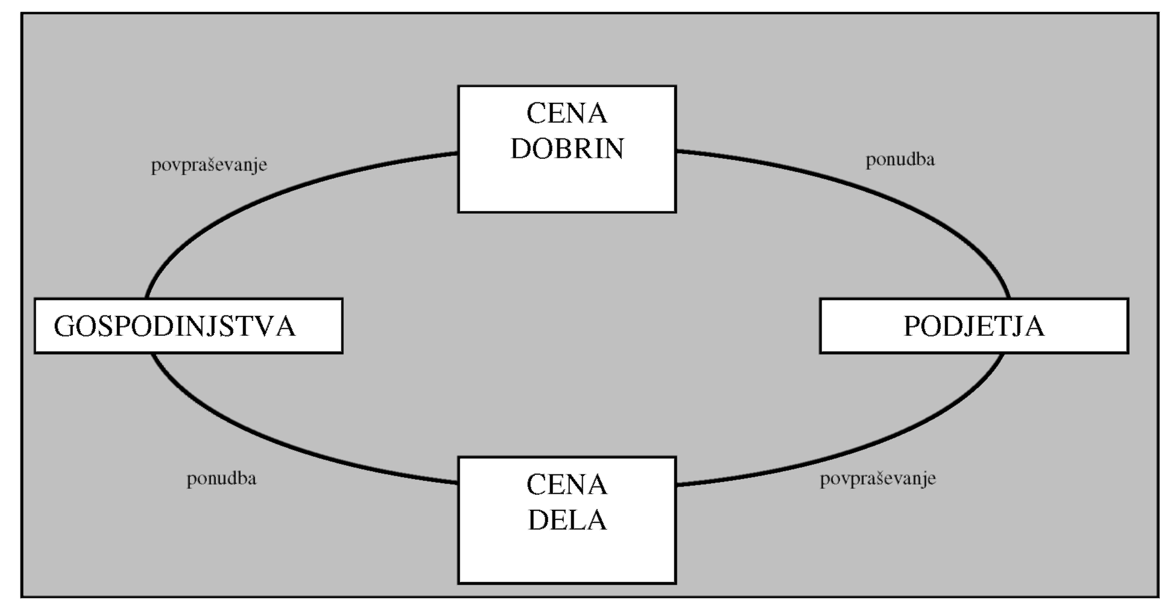

Slika 3- Krožni tok gospodarstva Vir: lasten



Razmislite o gospodinjstvu v kateri živite.

Kako v njej veljajo zakoni krožnega gospodarskega toka?

Kje v vašem gospodinjstvu so še rezerve ? Kje bi lahko prihranili?

Kako bi mesečno pridobili več prihodkov ?

Kako deluje krožni tok gospodarstva v gradbenem podjetju?

Povzetek poglavja

Vsako država ima podjetja, ki se delijo na gospodarstvo in negospodarstvo. Zelo pomembno je razmerje med številom zaposlenih in ostalimi kategorijami prebivalstva. Razmerje med zaposlenimi in upokojenci je vedno bolj zaskrbljujoče in zahteva od vlade vedno nove ukrepe in rešitve. Prav tako je pomembno število brezposelnih, ki skupaj z zaposlenimi predstavljajo aktivno prebivalstvo.

Vaše podjetje kjer ste zaposleni oz. opravljate prakso eno do 162.000 poslovnih subjektov v Sloveniji. Torej imate že v Sloveniji veliko konkurenco - kaj šele v Evropi. Gradbinci se združujejo po strokovni plati v GZS in OZS. Njihova krovna zbornica je Inženirska zbornica Slovenije.

V ODNOSIH JE VSA NAŠA PRIHODNOST

3 MEDOSEBNO IN POSLOVNO KOMUNICIRANJE

\ Kaj boste izvedeli in se naučili v tem poglavju ?

Spoznali in razumeli kaj je proces komuniciranja.

Spoznali razliko med besednim in nebesednim komuniciranjem.

Spoznali boste različne vrste poslovnega komuniciranja: razgovor,

telefonski pogovor, izbirni intervju, poslovni sestanek, javni nastop in

predstavitev,..

Spoznali komunikacijska razmerja in odnosi v skupini in organizaciji.

Spoznali motnje v komuniciranju.

Spoznali organizacijsko komuniciranje in odnose z javnostjo.

Spoznali elemente uspešnega javnega nastopanja.

Se pripravili in izvedli javni nastop.

Izraz komuniciranje pomeni izmenjavanje znanja, izkušenj in informacij. S pomočjo komuniciranja se sporazumevamo; drug drugega prepričujemo, sporočamo svoja mnenja; skušamo vplivati na mnenja in poglede drugih ljudi, vodje posredujejo naloge svojim podrejenim,...

Beseda komuniciranje izvira iz latinske besede "communis", ki pomeni skupen. Izmenjevanje sporočil med ljudmi pa ponazarjamo z besedo "communicare", kar pomeni občevati, posvetovati se, razpravljati in omogočiti ljudem navezovati stike z drugimi ljudmi. Komuniciramo že ob rojstvu, zato lahko rečemo, da je komuniciranje odločilna prvina človekovega razumevanja z jezikom, ki traja vse do njegove smrti.

Vsak želi, da bi ga drugi razumeli. Želimo si komunikacijo brez ovir, če pa se pojavijo, jih moramo prepoznati in znati premagati. Samo dobra komunikacija nam omogoča premagovanje ovir in vzpostavitev dobrih medsebojnih in poslovnih odnosov. Od komuniciranja je odvisno, ali bomo svoje cilje dosegli, kako se bomo uskladili s seboj in z drugimi, kakšen bo naš odnos do drugih in kako bomo uspešni pri reševanju nasprotij. (<http://www.poslovna-asistenca.si/index.php?page=magazine&s=2&iid=9&a_id=346->18.10.2008)

Komunikacija predstavlja osnovo sodelovanja med ljudmi. Na komunikacijo ne smemo gledati le kot na izmenjavanje besed, temveč kot na izmenjavanje energije. Vsebina, ki jo sporočamo, je odvisna od vrste energije, ki smo jo vložili oziroma od tega, ali smo do prejemnika sporočila naravnani pozitivno ali negativno (Božič, 1996, 92).

Komunikacija je proces izmenjave podatkov in informacij za medsebojno sporazumevanje. Proces je namenjen vzpostavljanju medsebojnih stikov, pridobivanju znanja, izmenjavi stališč, prenašanju izkušenj in spoznanja, dogovarjanju in sporazumevanju ter oblikovanju medsebojnih razmerij (Terpin, 292, 1996).

Kot ena osnovnih človeških potreb zavzema komunikacija z drugimi ljudmi izredno pomembno mesto v življenju vsakega človeka. V bistvu so vsi odnosi med ljudmi vezani na komunikacijo. Pri vzpostavljanju kakršnegakoli medsebojnega odnosa se med ljudmi vzpostavlja neke vrste komunikacija, ki seveda ni izključno verbalna, to je sporočanje z besedami. Gibi, mimika (izraz obraza), celo misli in občutki, namenjeni drugim ljudem, predstavljajo način komunikacije. V skrajni meri se komunikacija nanaša na sprejemanje in pošiljanje, to je na izmenjavo energije med ljudmi. Resnična in prirojena potreba za komunikacijo z drugimi ljudmi izvira iz globine bitja in je vsekakor najvažnejša od vseh človekovih duhovnih potreb. Medčloveško komunikacijo lahko primerjamo z električnim tokom. Kakor je tok posledica razlike v napetosti med dvema točkama, tako je komunikacija pogojena z neke vrste napetostjo med ljudmi. Človek s pomočjo komunikacije posreduje svoj energijski višek ali sprejema tak višek od drugih ljudi (Trojnar, 1998, 23).

Pri vsakodnevnem proizvodnem (ali storitvenem) procesu zaposleni nenehno komunicirajo med seboj na najrazličnejše načine (pisno, ustno, telefonsko, po elektronski pošti, preko faksa,...). Ta nenehna komunikacija poteka tako znotraj kot tudi zunaj organizacije.

Komunikacija so naši osebni odnosi, ki izhajajo iz nas in so namenjeni drugim. Da bolje spoznavamo sebe lahko opazujemo kako komuniciramo z različnimi ljudmi in v različnih situacijah. V osnovi je za dobro komunikacijo pomembna empatija - se vživeti v situacijo drugega. Ko človeka razumemo lažje komuniciramo z njim in se mu lahko skozi komunikacijo tudi bolj približamo. Za dobro komunikacijo na delovnem mestu je pomembno, da priznavamo drugim drugačnost sočloveka. Vsi ljudje smo drugačni. Naše današnje mišljenje oblikujejo naše pretekle izkušnje in naše znanje, zato smo si vsi v svojih dojemanjih različni. Kar je najpomembneje pa je, da imamo vsi iz svojega vidika prav, ravno zaradi tega, ker smo to izkusili, se naučili... Posledično se moramo zavedati, da s tem ko brezargumentno negiramo ali kritizirano mišljenje nekoga drugega tako zmanjšujemo vrednost njegovemu znanju in izkušnjam. Le-te pa so posamezniku izjemno pomembne, saj so njegove lastne in to pogosto jemljejo kot osebno žalitev ali osebno diskreditacijo. To pogosto pripelje do nespoštovanja, užaljenosti in slabe volje posameznikov, kar pa negativno vpliva na komunikacijo. Za uspešne odnose velja načelo vzajemnosti, ki nas uči, da je pomembno tako dajati kot sprejemati. Torej, da znamo poslušati izpovedi drugih in da tudi mi z drugimi delimo svoje izkušnje, da pomagamo sodelavcem in znamo poprositi za pomoč, ko jo potrebujemo itd. Pomislimo samo, koliko poguma od nas zahteva samo da se nekomu opravičimo, a kako lepo je od nekoga slišati, da je naredil napako in se nam opravičuje... kje je tu vzajemnost ?

(<http://www.spirit-star.com/storitve_za_podjetja/komunikacija/komunikacija.htm-18.10.2008>)

Komunikacija je »ožilje« vsakega podjetja/organizacije. Konstruktivna komunikacija, v kateri je prostor za kultivirano in enakovredno izmenjavo pogledov in izkušenj, pa je v slovenskih okoljih bolj izjema kot pravilo. Šolsko (pa tudi družinsko in širše socialno) okolje kakor tudi desetletja socializma niso spodbujali suverenega in jasnega predstavljanja in argumentiranja svojih zamisli ter konstruktivnega soočenja različnih zamisli, pač pa so uveljavljali nekritično poslušnost in ubogljivost. Posledica tega je, da pridejo ljudje v podjetja/organizacije razmeroma neopremljeni s temeljnimi komunikacijskimi veščinami, potrebnimi za dobro (so)delovanje v večjih organizacijah - brez katerih pa v ostrem konkurenčnem okolju dandanes ne gre.

(<http://www.humus.si/index.cgi?k=20&j=1&20=da>)

Med nalogami vodij zavzema komuniciranje posebno pomembno mesto. Z njim vodje uresničujejo štiri cilje (Kejžar, 1998, 137):

Informiranje zaposlenih - predstavlja prenašanje dejstev in spoznanj, tako da jih sodelavci sprejmejo in razumejo, osvojijo ali zavržejo, se nekaj naučijo ali ne, jih uporabijo ali pa ne. Vplivanje na obnašanje in aktivnosti sodelavcev - gre za vodjevo sugeriranje na spremenjeno ravnanje in delovanje zaposlenih pod vplivom sporočila. Svetovanje delavcem - vodja izraža svoje mnenje o tem, kako naj bi sodelavci delali, zlasti v problemskih stanjih, dajanje nasvetov oziroma strokovnih mnenj.

Prepričevanje sogovornikov - vodja deluje na njih tako, da spremenijo svoja stališča, pojmovanja in prepričanja, kot je to sam želel. To je tudi najtežje doseči, hkrati pa je to običajno najpomembnejši namen sporazumevanja.

Proces komuniciranja lahko v najbolj enostavni obliki predstavimo z: odpošiljateljem, sporočilom in prejemnikom tega sporočila.

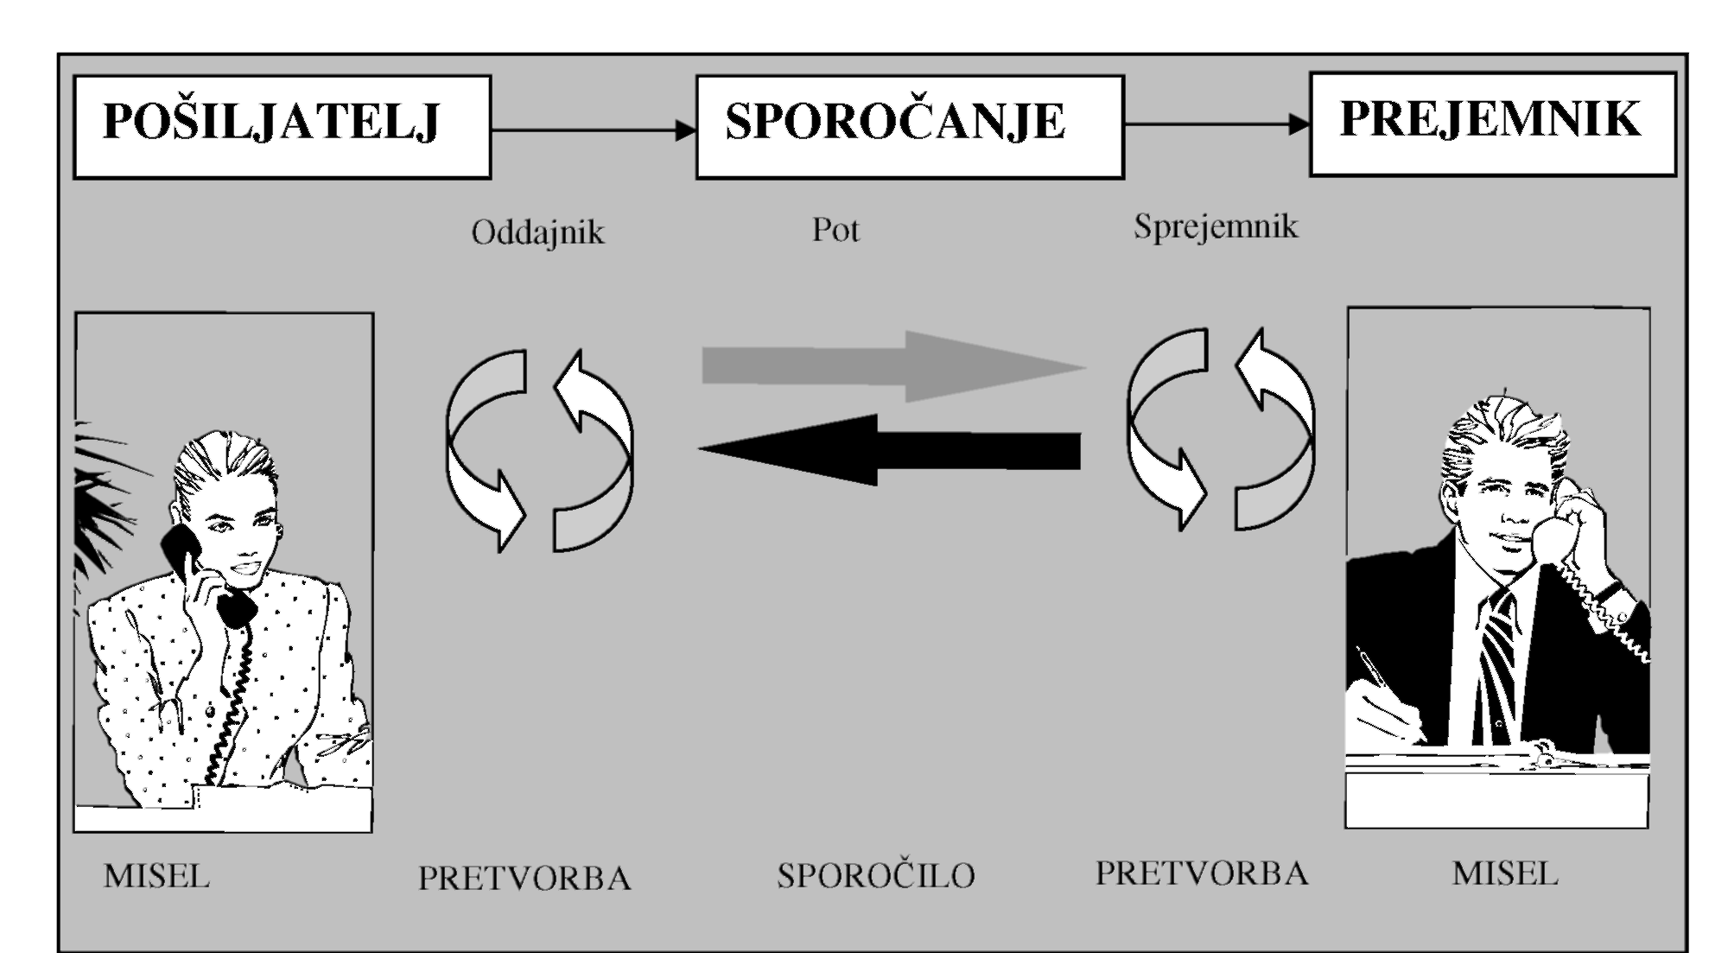

Slika 4 - Sporočilo med pošiljateljem in prejemnikom

Vir. Lasten

Odpošiljatelj je oseba, ki pošilja sporočilo. Odpošiljatelj se mora pripraviti in pri tem vedeti: kaj, zakaj, komu, kako in kdaj pošilja sporočilo. Odgovori na pet vprašanj odpošiljatelju pomagajo pri oblikovanju vsebine in oblike sporočila. Poslano sporočilo mora biti čim bolj razumljivo zato, da bo prejemnik vedel, kaj mu pošiljatelj želi sporočiti. V organizaciji je izrednega pomena, da delavec, ki mu je bilo določeno sporočilo posredovano, le-to tudi razume; da bo na osnovi tega sporočila izvedel določene aktivnosti. V kolikor je bilo sporočilo napačno razumljeno in tolmačeno, bodo tudi izvedene aktivnosti po vsej verjetnosti napačne.

Sredstva, ki jih je odpošiljatelj uporabil za prenos sporočila (govor, papir, tabla, telefon, računalnik,...), imenujemo kanal (prenosnik oziroma pot). Če imamo v postopku prenašanja sporočila več prenosnikov, se nemalokrat zgodi, da pride sporočilo do prejemnika "okrnjeno". Prejeto sporočilo ni popolno in lahko ima določena popačenja (ali motnje). Na osnovi nepopolnega in popačenega sporočila bodo reakcije in akcije lahko popolnoma napačne.

V kolikor sporočilo, ki ga je prejel delavec, ni točno, bo le-ta v najboljši veri misli, da je določen izdelek naredil prav. V praksi se vedno znova kaže dejstvo, da sporočila niso bila pravilno razumljena in tolmačena. Prav zaradi tega ne sme biti komuniciranje enosmerno (brez povratne informacije). Zaradi velike možnosti nerazumevanja sporočila je izredno pomembno, da pošiljatelj sporočila dobi od prejemnika povratno informacijo. Na osnovi te informacije lahko preveri, ali je bilo sporočilo pravilno sprejeto in razumljeno.

Osnova vsake informacije je podatek. Podatek je dejstvo, ki o določeni stvari kaj pove-je golo dejstvo (simbol za neko vsebino). Informacija je tako že obdelan podatek (golo dejstvo), ki nam kaže vrednostni odnos uporabnika do samega podatka. Informacija predstavlja ovrednoten podatek.

Komunikacijski sistem v podjetju vsebuje različne elemente (Kavčič, 2000, 10-13):

* zbiranje in selekcija informacij,
* obdelava in oblikovanje informacij,
* sporočanje,
* analiziranje informacij,
* sprejetje informacij,
* skladiščenje informacij,
* ponovno najdenje informacij,
* uporaba informacij.

Poslovno komuniciranje se od drugih vrst komuniciranje razlikuje po tem, da se nanaša na poslovna opravila posameznika, skupine ali organizacije in da je njegov cilj doseganje poslovnih rezultatov. Posebnosti poslovnega komuniciranja so (Kavčič, 2000, 61-63).

* poslovne komunikacije imajo praktičen namen,
* poslovne komunikacije odgovarjajo na konkretna vprašanja,
* poslovne komunikacije morajo biti prilagojene prejemniku,
* s poslovnimi komunikacijami se trudimo za dober vtis,
* poslovno komuniciranje je (praviloma) ekonomično.

Richard Green (Green, 1993, 15-78) je v svoji knjigi predstavil zanimiva razmišljanja in praktične nasvete za boljše poslovno sporazumevanje.

Pozorno spremljaj obrazno mimiko in govorico telesa, višino in barvo glasu in šele nazadnje besede ter vedno odgovori na to, kar si videl, slišal in občutil.

Sprejmite dejstvo, da se pomen vaših besed izraža v odgovoru sogovornika in ne v tem, kar ste vi mislili, ko ste jih izrekli.

Zavedajte se, da vaše besede vzbudijo v drugih drugačne predstave, čustvene povezave in pomene od vaših.

Medtem ko drugi govori, bodi z njim 100%. Poslušaj, glej in občuti ga. Ne pusti, da ti misli uidejo drugam.

Navodila in delovne pogoje daj vedno tako jasno in natančno, kot je mogoče in ne pusti zaposlenemu, da odide, dokler sam ne vidiš, slišiš in ne občutiš z opazovanjem besednega in nebesednega izražanja, da se v celoti razumeta.

Pomagaj zaposlenemu, da dela po svojih zmožnostih najbolje.

Pogovarjate se z zaposlenimi, da odkrijete, kaj rad dela, v čem se počuti močnega, česa se veseli in izkoristite to "strast" ter mu tako priredite delo.

Uporabi svoja čustva, če želiš doseči boljšo povezavo z drugimi ali začeti in utrditi tudi zahtevnejše pogovore.

Priznaj, spoštuj in zagotovi varno okolje za izražanje čustev, kadarkoli je to mogoče. Če v danem trenutku ni izvedljivo, poskrbi, da bo to mogoče kasneje.

Bodi pozoren na to, kar govoriš. Stalno spremljaj sogovornikovo neverbalno komunikacijo.

Bodi gospodar svojega telesa in bodi bolj sproščen. Prilagodi si hitrost in stil, tako ti je bolj udobno in boš hkrati bolj prepričljiv za druge.

Poslušaj in občuti stališče ali mnenje druge osebe v celoti. Šele nato oblikuj odgovor, ki ustreza potrebam in željam stranke - gosta.

Energiji, ki se kopiči v konfliktni situaciji, omogoči, da te zapusti. Le tako bo komunikacija spet potekala po logičnih temeljih.

Takoj, ko je mogoče in ko okoliščine dovoljujejo, ponudi opravičilo in primerno nadomestilo za napake, da preprečiš prepir, ki bi lahko uničil pozitivno mnenje o tebi.

Odstrani vsa možna nasprotja in neskladja v pogovoru tako, da priznaš svoje napake.

Spoznaj, da se vsi nesporazumi nasprotovanja začnejo s skrajnostima črno/belo. Rešitev pa je največkrat siva.

Poskrbite zase in tudi za druge s tem, da si vzamete čas in trud za stalno sproščanje nakopičene energije, ki je v vas. Tak ventil vam bo omogočal boljšo komunikacijo.

Ko vas nekdo obtoži, da ste ga razjezili, ga poslušajte. Poslušajte, poslušajte, dokler ne konča. Nato ga vprašajte, če ga še kaj moti in ga spet poslušajte in šele, ko popolnoma konča, mu odgovorite.

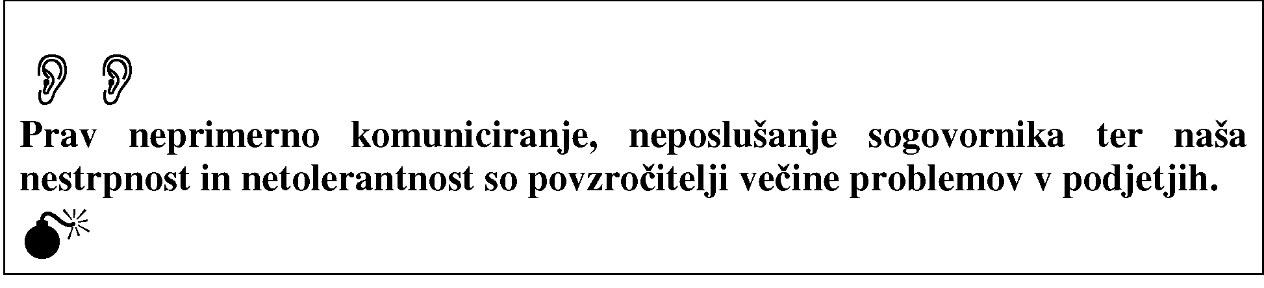

Komuniciranje - sporazumevanje glede na obliko delimo na besedno in nebesedno.

Večina nas je prepričanih, da je poslovna komunikacija v večji meri sestavljena iz besednega, ter v manjšini iz nebesednega sporočanja. Raziskave so pokazale drugačno sliko:

* 55 % je nebesednega sporočanja,
* 7 % predstavlja pomen besedi in

- 38 % predstavlja zvočna podoba govora (ritem, glasnost, dinamika). Statistični rezultati so pokazali, da si zapomnimo oz. osvojimo:

* 10 % od tega kar beremo,
* 20 % od tega kar slišimo,
* 30 % od tega kar vidimo,
* 50 % od tega kar slišimo in vidimo,
* 70 % od tega kar sami rečemo in
* 90 % od tega kar sami naredimo.

Ti podatki nam potrjujejo že znano dejstvo, da si najbolje zapomnimo stvari, ki jih sami naredimo.

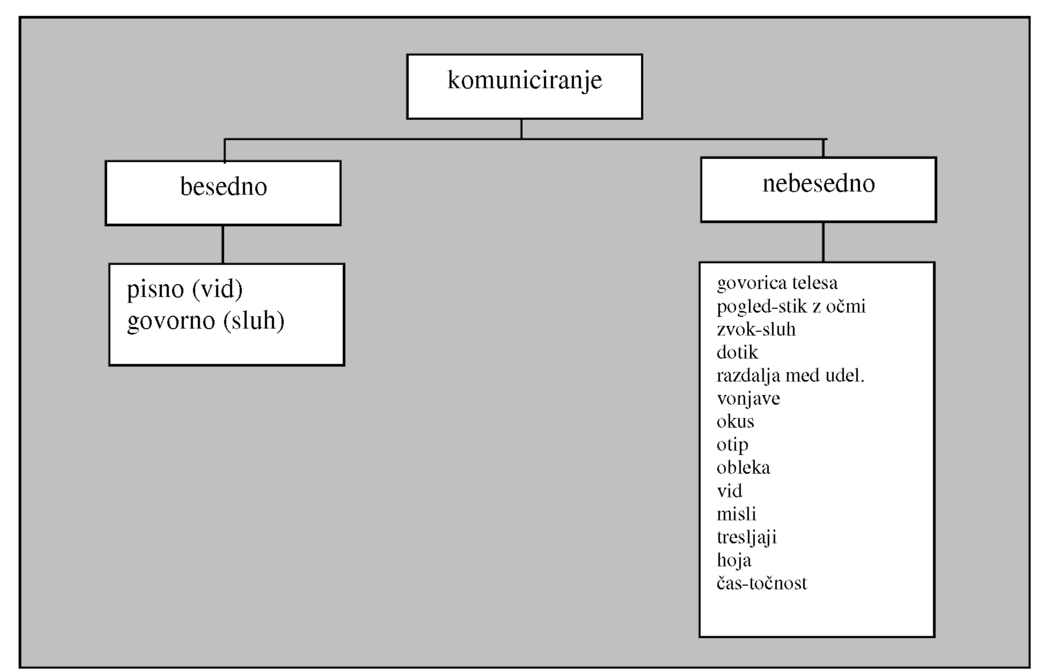

Slika 5 -Besedno in nebesedno komuniciranje Vir: lasten

3.1. BESEDNO KOMUNICIRANJE

Besedno komuniciranje vključuje govorno in pisno obliko. Med pisno obliko komuniciranja lahko poleg pisnih sporočil prištejemo tudi pošiljanje e-pošte in SMS sporočil ter slik preko mobilnih aparatov.

3.1.1 Govorno komuniciranje

Govorno komuniciranje obsega nagovore, formalizirane razgovore med dvema osebama in neformalne govorice. Govorno komuniciranje je hitro, vsebuje tudi povratno informacijo ter omogoča sočasno komuniciranje z več ljudmi. Slabosti se izkažejo takrat, kadar si sporočilo podaja daljša vrsta ljudi. Čim več ljudi sodeluje v prenašanju sporočila, tem večja je možnost, da se bo v komuniciranju pojavila neurejenost (Tavčar, 1994, 230).

3.1.2. Pisno komuniciranje

Pisno komuniciranje poteka preko pisem, časopisov in revij, oglasnih plošč, v elektronski in različnih optičnih oblikah. Prednost pisnega sporočila so trajnost, jasnost in nazornost sporočila. Pošiljatelju in prejemniku sporočila ostaja dokumentiran zapis sporočila, ki ga je možno hraniti neomejeno dolgo. Pisne komunikacije so ponavadi bolj dodelane, logične in jasne. Pošiljatelj ponavadi mnogo bolj premisli, kaj bo napisal, saj se zaveda, da bo zapis sporočila pričal o njegovi vsebini. Pisno komuniciranje ima tudi slabosti. Za nastanek sporočila v pisni obliki je potrebno več časa. Pošiljatelj sporoči prejemniku v eni uri govorjenja mnogo več informacij kot v eni uri pisanja. Govorjenje je pač hitrejše od pisanja. Pri pisnem komuniciranju največkrat ni takojšnega povratnega informiranja. Pisno poslovno komuniciranje vključuje najrazličnejše poslovne dopise, poslovne pogodbe, poročila, zapisnike, analize, načrte, razne sezname,...

Ne glede na vsebino je potrebno paziti na dober jezikovni slog, pravilen slovenski jezik ter na primerno obliko.

* knjigi Preproste besede je Gomboc Mateja napisala sledeče misli.
* življenju smo od jutra do večera udeleženci v procesu sporazumevanja. Enkrat smo sporočevalci drugič naslovniki. Nemalokrat pa se naše vloge bliskovito menjavajo, npr. v pogovoru. Enkrat pišemo, drugič govorimo, tretjič poslušamo. Enkrat sporočamo, drugič sprejemamo. V enih besedilih moramo paziti, da ne izrazimo svojih čustev, druga pa so brez njih kot izsušena polja brez vode. Tako se večkrat srečamo z oblikami sporočanja, ki so že ustaljene in imajo določene stalne zahteve. To so besedilne vrste ali stalne oblike sporazumevanja - besedila, ki ustrezajo določenim namenom in imajo stalno obliko. Besedilne vrste so: anketa, čestitka, dnevnik, dopis, dopisnica, elektronska pošta, esej, intervju, navodilo, novica ali vest, obnova, obrazci, obvestilo, oglas, opis, opravičilo, oznaka, pismo (osebno, uradno, javno), pogovor, ponudba, pooblastilo, poročilo, potrdilo, prijava za zaposlitev, ponudba za delo, pritožba, propaganda, prospekt, prošnja, razglednica, razlaga, referat, reklama, reportaža, sožalje, strokovni članek, telegram, vabilo (osebno, javno, uradno), voščilo, zahvala, zapisnik, življenjepis (Gomboc, 1999, 2)

Za poglabljanje znanja o poslovnih pismih poglejte na spletno stran <http://www.poslovni-bazar.si/?mod=articles&article=362>.

V času pošiljanja e-pošte in sms sporočil radi pozabimo, da tudi ta sporočila uvrščamo med pisno komuniciranje in da za njih veljajo enaka pravila kot za pismo komuniciranje.

Za poglabljanje znanja o pravilih komuniciranja na internetu poglejte na spletno stran <http://www.poslovni-bazar.si/?mod=articles&article=130>.

3.2 NEBESEDNO KOMUNICIRANJE

Nebesedno sporazumevanje obsega vsa nebesedna sporočila, namenjena kateremukoli človeškemu čutu. Pri nebesednem sporazumevanju so sredstva za prenašanje sporočil oblike, barve, svetloba, zvoki, vonj, otip, okus, tresljaji, govorica telesa, ... Med komuniciranjem so sogovorniki drug drugemu v središču pozornosti. Kar dojemamo, je mnogo pestrejše od besed. Nebesedno pisno sporazumevanje obsega prostrano območje risb in slik ter živih posnetkov. Nebesedno slišno sporazumevanje obsega vse zvoke - od glasbe do trušča (Tavčar, 1996, 231). Poglejmo, katere nebesedne oblike sporazumevanja (sredstva za prenašanje sporočil) poznamo.

Govorica telesa je prav posebna oblika nebesednega komuniciranja. Med komuniciranjem so sogovorniki drug drugemu v središču pozornosti. Kar dojemajo, je veliko pestrejše od samih besed. Če odštejemo obleko in obutev, pričesko in ličila ter nakit, še vedno ostane sogovornikovo telo. Človeško telo ima več kot 550 mišic in nič koliko drugih sestavin. Govorica telesa obsega kakšnih 700.000 "izrazov", ki jih človek s svojimi mišicami ustvari.

Govorica telesa obsega:

* proksemiko - položaj in gibanje ljudi v prostoru,
* držo in hojo ljudi,
* gestiko - kretnje rok, nog in glave in
* mimiko - izraz obraza in oči.

Prvo pravilo na področju drže in gibanja je pokončnost. Pokončnost odseva notranjo naravnanost človeka, vpliva na njegovo razpoloženje in je zgovorno sporočilo sogovornikom.

Za poglabljanje znanja o govorici telesa poglejte na spletno stran <http://www.poslovni-bazar.si/?mod=articles&article=512>.

Pokončnost je zavestna dejavnost. Za vajo se tesno postavite ob steno in nato zakoračite v prostor. Drža naj bo strumna in samozavestna. Kot vsakega neverbalnega komuniciranja se je tudi gestike in mimike možno naučiti s pozornim opazovanjem sebe in drugih. Kot najboljši pripomoček se je izkazala videokamera. Posnetek lastnega neverbalnega komuniciranja si lahko pogledate in sami ugotovite pomanjkljivosti. Prijazen in pokončen človek se sproščeno smehlja. Smehljaj na ustih lahko dela čudeže. Z nasmehom je bolje nekoliko pretiravati kot skopariti.

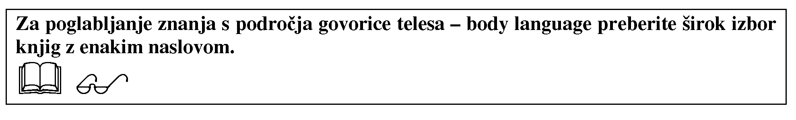

Naslednja pomembna stvar je pogled - stik z očmi. Nenehno beganje z očmi vzbuja občutek nemira in slabe vesti. V dvojici ali majhni skupini smo na posamezniku s pogledom 5 do 15 sekund; v veliki skupini 4 do 5 sekund. Medtem ko gledamo sogovornika v obraz, je najprimerneje izbrati točko sredi čela ali obraza.

Zvočni vtis ( sluh) govora sodi v nebesedno komuniciranje. Če gledamo oddajo na televiziji v jeziku, ki ga ne razumemo (vidimo sliko brez zvoka), razumemo mnogo manj. Zvok - glas, ki ga slišimo, je lahko glasen ali tih, počasen ali hiter, mehak ali trd, jasen ali neizrazit, sopran ali bas, z rastočim, padajočim ali spremenljivim poudarkom ali monoton, ... Zvočna podoba govorjenja tako zapolni praznino v razumevanju; zlasti v sporazumevanju s tujci je posluh za jezik prvi.

Dotik je najpomembnejši človeški čutov. Dotik je aktivnost, pri kateri se zaznamo nekaj z rokami, s prsti, z deli telesa. To ni čustvo, toda ob fizičnih in mehaničnih spremembah, kakršne začutimo ob tem, nastajajo pri nas različne emocionalne spremembe. Neverbalni signali so v neposredni komunikaciji enakovredni, včasih pa celo do petkrat močnejši ali izrazitejši od besednih sporočil. To še posebej velja za dotik, ki v naših medsebojnih odnosih lahko vpliva tudi negativno. Lahko ga namreč dojamemo tudi kot agresivnost, poseganje v našo osebnost itd...

V obvezen proces pozdravljanja sodi tudi rokovanje. Ta prvi fizični kontakt ima v medosebni komunikaciji velik pomen, saj smo na dotik izredno občutljivi in odzivni. Stisk roke naj bi bil v bistvu potrditev dobrih namenov, izraz dobronamernosti, dodatek neizgovorjenim besedam dobrodošlica, veselja ob srečanju, izraz spoštovanja, naklonjenosti.

Stisk roke naj bi bil čvrst, trden, kot pravimo zanesljiv - nikakor pa ne mlahav in poten in nesiguren.



Zelo pomembno vlogo pri neverbalnem sporazumevanju ima razdalja med udeleženci. Medsebojne razdalje udeležencev so različne. Pri komuniciranju se udeleženci nahajajo v medsebojni razdalji. Ločimo 4 stopnje področij - razdalj med udeleženci (Hall:1966):

* intimno področje (do 0,4 m),
* osebno področje ( 0,4 do 1,5 m),
* družabno področje (1,5 do 4 m) in
* javno področje (4 do 8 ali več metrov).

Tako kot živali si tudi ljudje na nek način označimo in lastimo določene prostore. Nemalokrat rečemo: to je moja pisarna, moj stol, moje področje. Tako je tudi z razdaljo pri sporazumevanju. Neprimerna razdalja moti sporazumevanje. O intimnih zadevah se ne pogovarjamo na razdaljo nekaj metrov. Na drugi strani pa s poslovnim partnerjem, ki ga le bežno poznamo, ne tiščimo skupaj glav. Pri tem pa ne smemo pozabiti, da so "nepisana" pravila in občutek za razdalje odvisna od države do države, od kulture do kulture. Enako velja tudi za prehrambene navade.

Vendar prostor ne pomeni samo medsebojne razdalje. Prostor pomeni tudi opremo, pohištvo, barve, obloge, zavese, razsvetljavo, zvočno izolacijo in klimatizacijo. Vse to tudi na določen način vpliva na ugodno počutje udeležencev in iz tega izhajajoče boljše sporazumevanje.



V nebesedno sporazumevanje sodijo tudi najrazličnejše vonjave - od prijetnih do najbolj odurnih. Določene vonjave odbijajo (slab zadah iz ust, vonj po potu, cigaretni dim, vonj po alkoholu, ... ) in s tem na nek način slabo vplivajo na medsebojno sporočanje in komuniciranje. Osebi, ki ima slab zadah iz ust, se "podzavestno" umaknemo na večjo razdaljo. Tudi komuniciranje ni več tako sproščeno. Pri tem je meja tolerantnosti za vsakega posameznika različna. Nasprotno pa prijetne vonjave (svež zrak, vonj prijetnega razpršila, vonj po cvetju,.. ) ljudi zbližujejo in s tem se izboljšuje komunikacija.



Zelo podobno vonju je okus. Največkrat pride do izraza pri jedi. Pri posameznikih sproža različne reakcije. Ljudje imamo različne okuse. Kar je enemu primerno, drugemu ni. V zvezi s hrano pa je potrebno upoštevati še dejstvo, da ljudje različnih jedi ne jedo. Kombinacija določenih okusov in vonjav jim preprosto ne odgovarja. Poleg okusa jedi pa govorimo tudi o okusu osebe za oblačenje, za notranjo opremo, za urejanje okolja, za glasbo, za umetnost, ....

Kako pomemben je otip, nam dokazujejo (potrjujejo) slepi ljudje. Otip tkanine, lesa, usnja, vode vzbudi v podzavesti posameznika spomine in asociacije na prijetno ali neprijetno. Šivilja se z otipom tkanine prepriča o njeni sestavi, gibkosti in primernosti.

Posebno mesto v neverbalnem komuniciranju zavzema obleka. Pri obleki so pomembni elegantnost, urejenost in negovanost ter čistost. Še vedno velja pregovor, da obleka naredi človeka.

Urejenost ne velja samo za obleko. Posebno mesto pripada osebni urejenosti in higieni. Gre za negovane in urejene lase, urejeno in gladko obrito brado ali brke, urejene nohte in zobe, brezhibno čistočo in vonj po svežem. Pri tem ženske ne smejo pretiravati z nakitom in vonjavami. K primernim oblačilom ne smemo pozabiti tudi čistih in udobnih čevljev. Prvi vtis o zunanji podobi sogovornika si oblikujemo v prvih 5 sekundah - nato ga le počasi dopolnjujemo in spreminjamo. Prav zaradi tega je zelo pomemben "prvi vtis".

Vid kot osnovno človekovo čutilo nam ob pogledu na osebo takoj »shrani njegovo sliko« v našem spominu. Prvi pogled na osebo je zelo povezan z njegovo govorico telesa, oblačenjem in prvim vtisom. Ana Nuša Kneževič je dejala: Nikoli ne boste imeli druge priložnosti, da popravite prvi vtis.

Misli človeka so lahko pozitivne ali negativne. Pozitivno misleča oseba bo okolici dajala »pozitivna sporočila in energijo«. Za razliko od negativne osebe, ki sporoča z vsem svojim »bitjem« negativna sporočila.

Tresljaji v prostoru (pisarni ali poslovnem prostoru) delujejo na osebo negativno. Lep primer tega so delavci , ki v določenem prostoru popravljajo in s stroji povzročajo »prevelike in

moteče tresljaje« ki so v večini primerov povezani še z neprimerno glasnostjo. Stranke ne bodo prihajale v lokal, kjer se v bližini gradi in povzroča tresljaje.

Hoja na vsak način »izdaja« človeka. Njegov način gibanja in hoje je njemu edinstven in po hoji prepoznamo človeka- še preden smo za tudi vizualno prepoznali. Ne pozabite - četudi vas ljudje zaradi oddaljenosti še niso »videli« so vas prepoznali po hoji in načinu gibanja po prostoru.

Na koncu pa ne smemo pozabiti še na čas - kot merilo točnosti. Različni narodi in kulture imajo različen odnos in merila glede časa - točnosti. Vendar ne boste nikoli pogrešili, če boste točni; raje pridete kakšno minuto prezgodaj kot prepozno.

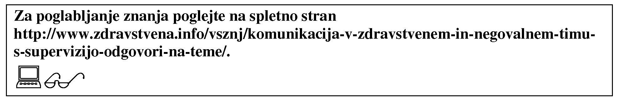

3.3 VRSTE POSLOVNEGA KOMUNICIRANJA - POSLOVNI RAZGOVOR

Vsak vodja je poleg vodenja zadolžen tudi za sporazumevanje z domačimi in zunanjimi poslovnimi partnerji. Pri tem lahko gre za prodajo storitev ali izdelkov. Lahko gre tudi za nabavo določenih izdelkov, dogovarjanje o ceni ali o pogojih plačila, ... Vodja vsakodnevno komunicira z zaposlenimi v podjetju zaradi najrazličnejših tematik.

Poslovni razgovor se za razliko od družabnega nanaša na poslovanje v podjetju in zunaj njega. Poslovni pogovor se od družabnega ali zasebnega razlikuje glede cilja, ki ga želimo doseči. Poslovni pogovor je uspešen, če dosega svoje cilje (ki so usmerjeni v cilje podjetja). Poslovni razgovor je učinkovit, če dosega svoje cilje s kar najmanjšo porabo resursov (čas, prevozni stroški,...). Poslovni razgovor v ožjem pomenu je namenjen doseganju poslovnih ciljev podjetja (npr. pri prodaji ali nabavi, pri razmerju s konkurenti, reševanje problemov med oddelki,...).

Značilnost poslovnega razgovora je neposredno (istočasno komuniciranje) - dvosmerno ali večsmerno; odvisno od števila udeležencev. Udeleženci poslovnega razgovora se zberejo na istem mestu (s pomočjo telefona, satelitske povezave, telekonference ali interneta). Poslovni razgovor je sestavljen iz sporočil in odgovorov nanje. Bistvo poslovnega razgovora je besedno in nebesedno komuniciranje.

Poslovni razgovor je osnovna oblika neposrednega besednega komuniciranja. Zato je osnova za druge oblike in namene poslovnega komuniciranja: za poslovne sestanke, za poslovna

pogajanja, za poslovne predstavitve, za poslovno svetovanje, za tiskovno konferenco, Vsak

udeleženec poslovnega razgovora potrebuje določena znanja, spretnosti in tudi izkušnje za vodenje oziroma sodelovanje pri razgovoru.

Kdor ne vpraša, ne dobi odgovora - je osnovno pravilo razgovora. Prav zaradi tega so veščine spraševanja eden izmed osnov za uspešno poslovno komuniciranje. Poznamo odprta in zaprta vprašanja. Po slogu in namenu razlikujemo različne vrste vprašanj:

* navajajoča vprašanja,
* razmišljajoča vprašanja,
* retorična vprašanja,
* povratna vprašanja,
* kontrolna vprašanja.

Najpomembnejše sestavine razumljivega podajanja (komuniciranja) svojih misli pri poslovnem razgovoru so:

* enostavnost,
* urejenost,
* jedrnatost,
* spodbudnost,
* razumljivost.

Učinkovit poslovni razgovor obsega tri temeljne dele (Možina, 1998, 131):

* priprave in uvod,
* jedro poslovnega razgovora,
* sklepi poslovnega razgovora.

Kot posebno obliko poslovnega razgovora lahko danes štejemo tudi komuniciranje preko elektronske pošte (interneta).



3.3.1 Telefonski pogovor

Telefoniranje je najpogostejše nadomestilo za osebne stike in pisno komuniciranje. Telefoniranje je poslovni razgovor na daljavo. Za njega veljajo praviloma enaka pravila kot pri osebnem pogovoru. Vedno hitrejši tempo poslovnega dogajanja zahteva od vodij hitro zbiranje informacij in tudi hitro odločanje. Prav zaradi tega je telefon zelo pogosto uporabljeno sredstvo komuniciranja.

Telefoniranje ima kar nekaj prednosti (Možina,Tavčar, Kneževič, 1998, 138):

* Izredna priročnost in hitro vzpostavljanje stikov povečuje pogostnost poslovnega komuniciranja in daje več priložnosti za sodelovanje, usklajevanja in sporazumevanje.
* Telefonski razgovori so praviloma cenejši od osebnih (potni stroški in čas).
* Telefonski razgovor je mnogo osebnejši kot pisno komuniciranje - ima vrsto značilnosti razgovora v neposrednem stiku; zlasti omogoča postavljanje vprašanj in postopno grajenje odgovorov.

Telefoniranje pa ima tudi določene slabosti (Možina, 1998, 139):

* Telefoniranje je poslovni razgovor z zavezanimi očmi (ne vidimo sogovornikove nebesedne komunikacije).
* Ocenjevanje sogovornika in vživljanje vanj je težavnejše brez nebesednega komuniciranja.
* Telefonsko komuniciranje preskakuje mnoge stopnje, ki vodje ščitijo pred nepovabljenimi sogovorniki in pred razgovori ob nepravem času.
* Telefonski pogovori postajajo največji "tatovi časa" vodjem.
* Za telefonskim pogovorom (praviloma) ne ostane nikakršna sled. Sogovornika ne vesta drug za drugega, ali sta si ugotovitve in dogovore zapisovala - odtod razširjena navada, da je potrebno telefonske pogovore na kratko potrjevati s pisnimi sporočili.
* Sogovornika v poslovnem telefonskem razgovoru nikdar ne vesta, ali ju sliši še kdo drug.

Telefonski pogovor je sestavljen in več zaporednih korakov - aktivnosti:

* priprave na telefonski klic (čas in kraj klica),
* telefonski klic,
* predstavitev in uvod,
* vsebina telefonskega pogovora,
* konec telefonskega razgovora,
* vljudno slovo od sogovornika.

Vedno si je pametno telefonske razgovore (vsebino in zaključke pogovora) zapisovati v beležnico. Poleg klasičnega telefona pa postajajo vedno bolj razširjeni: mobiteli, GSM in satelitski telefoni. Če si hočemo pridobiti prijatelje, ljudi ob srečanju pozdravimo kar seda živahno in z navdušenjem. Enako psihologijo uporabljamo tudi, kadar nas kdo pokliče po telefonu. V našem glasu naj bo čutiti, kako zelo veseli smo, da nas je tista oseba poklicala. Številna podjetja urijo svoje zaposlene, da stranke, ki kličejo, pozdravijo s tonom, ki izžareva navdušenje in zanimanje zanje. Stranke tako dobijo občutek, da se v podjetju silno zanimajo zanje. Imejte to v mislih, ko prihodnjič dvignete slušalko (Carnegie, 2000, 86).



Mobilni oziroma prenosni telefoni imajo v primerjavi z vsemi drugimi komunikacijskimi sredstvi eno nesporno prednost, ki pa ima dve plati. Prednost je ta, da človek lahko skorajda ob vsakem času mobilnik uporabi, da vzpostavi stik (ali to poizkuša) s komerkoli pač to želi, druga stran te prednosti pa je ta, da je tudi sam vedno dosegljiv. Dramatično lahko rečemo, da prenosni telefon lahko v določeni situaciji včasih komu celo reši življenje. Zlasti pomembno in že skoraj nepogrešljivo vlogo pa ima v poslovnem svetu, kjer je hiter pretok informacij marsikdaj odločilen dejavnik za uspeh. Tehnološka razvitost in dovršenost sodobnih mobilnih telefonskih aparatov je dandanes že praktično brez meja. Skupni imenovalec vseh njegovih prednosti pa je nedvomno hitra, natančna, svetovno razširjena, slikovno, podatkovno podprta informacija, katero lahko uporabnik mobilnika sprejme v vsakem trenutku dneva. Slabosti oziroma omejitve uporabe mobilnih telefonov so morda le kakšne fizične prostorske omejitve oziroma »zaprte« lokacije kot so razni cestni ali železniški tuneli, predori, kletni prostori, dvigala in podobni prostori, ki ne prepuščajo signalov za brezhiben sprejem. Še ena slabost, ki pa je izključno odvisna od uporabnika pa je: skrb, da je baterija vedno polna!

Poleg vseh očitnih prednosti, ima uporaba mobilnega telefona še druge svoje slabosti, ki pa so izključno posledica neprimernega, sebičnega in nevljudnega obnašanja uporabnikov. Če želimo v celoti izrabiti njegove prednosti in se čim bolj izogniti motečim dejavnikom, je potrebno upoštevati nekaj osnovnih pravil. (<http://www.poslovni-bazar.si/?mod=articles&article=375>)



3.3.2 Izbirni (zaposlitveni) intervju

Izbirni intervju - zaposlitveni razgovor je posebna namenska oblika poslovnega pogovora. V postopku izbiranja novega sodelavca se vodje slej ko prej znajdejo v vlogi izpraševalca.

* manjših podjetjih je ponavadi intervju najpogostejša (in edina) metoda, ki se uporablja pri postopku izbire med kandidati. Gre za prvi osebni stik s potencialnimi novimi sodelavci. Tukaj pa se nekateri menedžerji, ki s tega področja še nimajo dovolj izkušenj, srečajo s svojim pomanjkljivim znanjem. Znajdejo se, kakor vedo in znajo. Le redki se (zaradi finančnih omejitev) odločijo za pomoč zunanjih kadrovskih svetovalcev.
* praksi lahko uporabljamo različne vrste zaposlitvenih pogovorov (Lipičnik, 1996, 88):

Direktni intervju - z njim direktno povprašamo po vseh podatkih formalnega tipa, ki jih nismo dobili na osnovi kandidatove prijave. To vrsto intervjuja lahko zamenja izpolnjevanje standardnega - že v naprej pripravljenega vprašalnika.

Podrobni intervju - sestavljajo zelo podrobna vprašanja, ki izpraševalca zanimajo. S temi vprašanji intervjuvanca prisilimo, da pove svoje mnenje o postavljenih vprašanji. Na ta način skušamo zvedeti kaj več o načinu razmišljanja in tudi obnašanja ter komunikacijskih sposobnostih kandidata.

Pri panelnem intervjuju - povabimo k pogovoru še druge sodelavce (iz oddelka, kjer iščemo novega sodelavca) in jim damo možnost postavljanja vprašanj. Takšen pogovor omogoči, da se potencialni novi sodelavec osebno spozna s člani določenega oddelka. Njim pa je dana možnost kandidata povprašati, opazovati njegovo komuniciranje ter si ustvariti vtis o njem.

Z nestrukturiranim intervjujem - kandidatu postavljamo nekonvecionalna vprašanja, s katerimi mu sugeriramo določene vsebine, ki jih mora komentirati. Ta vrsta intervjuja je primerna za izbiro potencialnih vodij. Najlaže se v tem stilu pogovorimo s kandidatom, če mu predočimo zgodbo (primer) iz podjetja in ga prosimo, da komentira, kako bi ravnal, ali kaj za njega ta situacija pomeni.

Globinski intervju - je intervju, ki se navadno uporablja za ugotavljanje kandidatovih mnenj, nagnjenj in namer. Lahko ga vprašamo, kaj misli, zakaj ga vse to sprašujemo, kako si zamišlja svojo prihodnost in prihodnost podjetja, če bo sprejet. Ta intervju je uporaben predvsem pri izbiri visoko strokovnih in vodilnih delavcev.

Stresni intervju - uporabljamo, če želimo ugotoviti, kako se kandidat znajde v neprijetnih situacijah. Tovrstni intervju je uporaben le, če kandidatovo delo vključuje potrebo po iznajdljivosti.

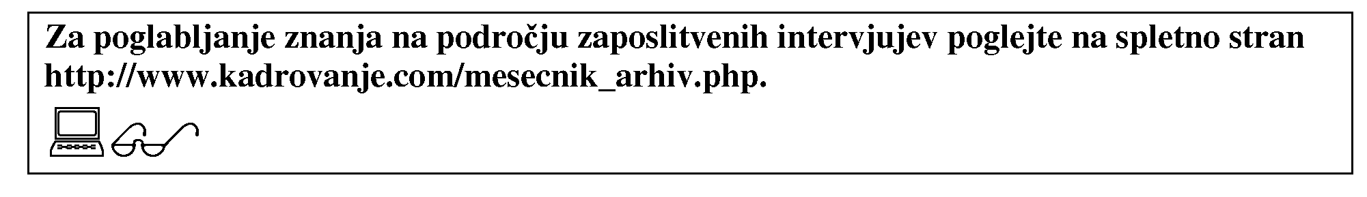

V zaposlitvenih pogovorih nemalokrat glede na potrebe kombiniramo različne vrste intervjujev. Ne glede na vrsto intervjuja pa mora biti izpraševalec dobro pripravljen ter si vse odgovore in svoja opažanja skrbno zapisovati. V kolikor smo na osnovi prvega kroga pogovorov izbrali manjše število primernih kandidatov v ožji izbor, je najbolje pripraviti drugi krog pogovorov. V tem primeru je zanimivo, če kandidate prosimo, da do naslednjega pogovora pripravijo svojo strategijo, vizijo in način, kako bi opravljali delo, za katerega kandidirajo. Po potrebi se opravi še tretji ali četrti krog pogovorov.

3.3.3 Poslovni sestanek

Sestanek je srečanje določene skupine ljudi z določenim ciljem. Na sestanku se o določenih stvareh pogovarja, razpravlja, dogovarja in tudi sklepa. Sestanek je zbor dveh ali več ljudi, ki imajo skupne cilje in je govorno komuniciranje temeljni način za dosego cilja.

Poznamo dve vrsti sestankov.

Informativni sestanki so namenjeni posredovanju informacij vsem udeležencem (vodjem oddelkov, zaposlenim v istem oddelku, članom določenega projektnega tima,...). Cilji informativnega sestanka so lahko (Tavčar, 1995, 47):

* Seznanjanje z novimi usmeritvami, postopki, metodami, urejenostjo podjetja, predstavljanje izdelkov, predstavljanje zamisli in predlogov.
* Seznanjanje s potekom načrtov, podvigov, projektov, s poročili o delovanju enot, delovnih skupin, itd.
* Usklajevanje nalog delovnih skupin, oddelkov, itd.
* Seznanjanje z novimi in posebnimi znanji ter veščinami - seminarji, posvetovanja, krajša izobraževanja, itd.

Vodja informativnega sestanka ima sledeče naloge:

* zagotavlja gradiva, prostore in potek sestanka,
* vodi priprave, oblikuje dnevni red in poskrbi, da so vabila pravočasno odposlana,
* usmerja, vodi in moderira potek sestanka,
* skrbi o vsebini razgovorov in jih primerno usmerja, skrajšuje in koordinira,
* skrbi za časovni potek sestanka,
* poskrbi, da je o sestanku voden zapisnik,
* udeležence sestanka seznanja z ugotovitvami in zaključki.

Druga vrsta so sestanki za urejanje zadev in snovanje novih misli (tedenski kolegij direktorjev, sestanek projektne skupine, sestanek skupine za pripravo določenega dogodka. Cilji urejevalnih sestankov so (Tavčar, 1995,48):

* opredeljevanje in analiziranje zadev - prednosti, slabosti, priložnosti, nevarnosti;
* snovanje skupnih usmeritev, konceptov, pravil delovanja, možnih rešitev za urejanje zadev, delitev dela in snovanje novih možnosti, usmeritev, pristopov;
* usklajevanje stališč, obvladovanje nasprotij, pogajanja, sprejemanje skupnih odločitev.

Vodja sestanka za urejanje zadev ima sledeče naloge:

* vodi organizacijske in vsebinske priprave za sestanek,
* skrbno izbira udeležence , ki bodo ustvarjalno in prizadevno sodelovali na sestanku,
* zagotavlja gradiva, prostore in potek sestanka,
* vodi priprave, oblikuje dnevni red in poskrbi, da so vabila pravočasno odposlana,
* spodbuja sodelovanje, razpravo, skrbi za "rdečo nit" sestanka, zagotavlja primeren potek za doseganje ciljev,
* usmerja, vodi in moderira potek sestanka,
* skrbi o vsebini razgovorov in jih primerno usmerja, skrajšuje in koordinira,
* skrbi za časovni potek sestanka,
* združuje stališča, zamisli, pomaga oblikovati soglasne sklepe sestanka,
* poskrbi, da je o sestanku voden zapisnik,
* udeležence sestanka seznanja z ugotovitvami in zaključki.

Najbolj značilni koraki v poteku sestanka so (Tavčar, Možina, Kneževič, 1998,151):

* priprave na sestanek (odločitev glede koristi in stroškov),
* snovanje sestanka in začetek (smoter in cilji sestanka; udeleženci, kraj, prostor in oprema, sedežni red, čas, dnevni red),
* spodbujanje udeležencev k sodelovanju (vedenje udeležencev, vloge v skupinah, vodenje),
* usmerjanje poteka sestanka in razprav (mnenja udeležencev, snovanje in iskanje alternativ, spodbujanje, ...),
* obvladovanje sestanka, zlasti težav (spori in zapleti),
* konec sestanka, sklepi, izvajanje dogovorov.

Deset priporočil in napotkov za vodenje sestankov

* Določi za vsak sestanek jasen smoter in cilje.
* Pravočasno razpošlji dnevni red in vabila.
* Osebno se dobro pripravi na sestanek.
* Izberi primeren prostor za sestanek, poskrbi za razpored in opremo.
* Trdno se drži dnevnega reda.
* Podpri informiranje, razpravo in snovanje z vizualnimi pripomočki.
* Skrbno odmeri, kdaj in koliko časa boš govoril.
* Uporabljaj znanja in veščine vseh udeležencev.
* Obvladuj preveč zgovorne in preveč vase zaverovane udeležence.
* Na sestanku preudarno gospodari s časom.

Deset svaril glede priprave in izvedbe sestanka.

* Ne skliči sestanka, niti "rednega" ne, če ni zares potreben.
* Ne vabi na sestanke ljudi, ki jih tam nihče ne pogreša.
* Ne sprejmi vabila na sestanek, če za udeležbo nimaš dobrih razlogov.
* Ne čakaj na zamudnike, če za to ni prav posebnih razlogov.
* Ne pusti, da bi tvoji občutki do udeležencev vplivali na potek sestanka.
* Nikar ne skušaj biti ustvarjalen in kritičen v eni sapi.
* Ne dopuščaj vzporednih razprav na sestankih - in se sam ne vpletaj vanje.
* Ne poskušaj uveljaviti odločitev, dokler udeleženci o njej niso dovolj razpravljali.
* Ne polemiziraj neposredno z drugimi udeleženci: govori vselej vodji sestanka.
* Če vodiš sestanek, pojasni svoje poglede samo, če je to bistveno potrebno.

Sestanki se vedno sklicujejo z določenim namenom. Dolžnost udeležencev je, da pomagajo doseči cilj in izpolniti namen vsakega sestanka. Vsi udeleženci sestanka so na nek način soodgovorni, da sestanek uspe. Zato morajo udeleženci sestanka (Žmitek, 2002,68):

* biti na sestanek pripravljeni,
* med seboj strokovno, tehtno in argumentirano sodelovati,
* se osredotočiti na teme sestankov,
* pomniti oz. poznati informacije in dogovore s sestankov ter jih upoštevati,
* brati zapisnike,
* upoštevati voditelja in sklepe,
* izpolnjevati dogovore sestankov,
* poznati poslovni bonton in protokol ter se po njem ravnati,
* biti dostojni,
* razumeti svojo vlogo na sestankih, biti verodostojni, temeljiti na pravih podatkih in ne zavajati,
* vnaprej pridobiti informacije, ki jih potrebujejo, da opravijo svojo vlogo na sestanku,
* biti točni,
* se pravočasno opravičiti, če se sestanka ne morejo udeležiti,
* sporočiti zamudo, če do nje pride zaradi zares nujnih razlogov,
* vnaprej najaviti predčasen odhod.

Poleg naštetih dolžnosti, imajo udeleženci sestanka tudi pravice (Žmitek, 2002,70):

* da so v naprej poučeni o namenu in vsebini sestanka ter o svoji vlogi na njem,
* pričakovati spoštljiv odnos voditelja in drugih udeležencev,
* da lahko na primeren način izražajo svoja stališča,
* da pridejo do potrebnih informacij za pripravo sestanka,
* da dobijo povratne informacije o rezultatih oz. posledicah dogovorov,
* da prejmejo vabilo dovolj zgodaj, da se lahko na sestanek ustrezno pripravijo,
* da imajo možnost uskladitve termina glede na druge obveznosti,
* da vplivajo na kraj in predvideno trajanje sestanka,
* da zapustijo sestanek, če traja dalj, kot je bilo predvideno.

Po končanem sestanku se dober vodja vselej zamisli in skuša oceniti vsebino in cilje ter zaključke sestanka. Kajti namen ocenjevanja je pogoj za izboljšanje.

Dvajset vprašanj za ocenjevanje sestanka.

* Za sestanek so udeleženci pravočasno prejeli vabilo z dnevnim redom.
* Udeleženci so lahko sodelovali pri snovanju dnevnega reda.
* Udeleženci so dovolj zgodaj prejeli obvestilo o času in kraju sestanka.
* Sestanek je bil v primernem in dovolj udobnem prostoru.
* Sestanek se je začel ob dogovorjenem času.
* Vnaprej je bilo odločeno, do kdaj bo sestanek trajal.
* Vodja je skrbel, da je sestanek potekal po časovnem sporedu.
* Vsak izmed udeležencev je imel priložnost, da pove svoje mnenje.
* Udeleženci so se med seboj pozorno poslušali.
* Vodja je med potekom sestanka skrbel za vmesne povzetke.
* Noben izmed udeležencev ni skušal prevladati v razpravi.
* Vsak izmed udeležencev sestanka je lahko vplival na odločitve.
* Sestanek se je končal s povzetkom dosežkov.
* Sestanke, kakršen je bil ta, udeleženci občasno ocenjujejo.
* Udeleženci so zagotovo. uresničili na sestanku sprejete dogovore.
* Po sestanku je vsak izmed udeležencev dobil povzetek ugotovitve in sklepe.
* Vodja sestanka je zasledoval, kako udeleženci izvajajo dogovore s sestanka.
* Na sestanku so sodelovali primerni in potrebni sodelavci.
* Proces snovanja odločitev je bil primeren za število udeležencev.
* Tehnična oprema, potrebna za sestanek, je bila zadostna in je delovala.

3.3.4 Javni nastop in predstavitev

Vsak vodja se slej ko prej znajde v vlogi, ko mora nastopiti pred večjo ali manjšo skupino ljudi - pred sodelavci iz podjetja ali pred poslušalci izven podjetja. Nastopi in predstavitve so neposredno - govorno komuniciranje s številnimi udeleženci. Nastopi so lahko družabni (obletnice, podelitev priznanja, pogreb,... ) ali poslovni (tiskovna konferenca podjetja, predstavitev novega izdelka, podelitev raznih priznanj zaposlenim,...).

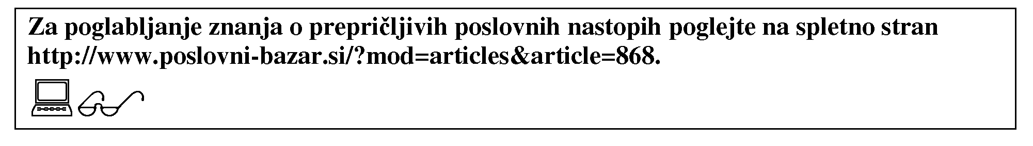

Ob besedi nastopanje nas večina pomisli na besedo govorništvo oz. retorika. Retorika nam daje napotke, kako uporabljamo prepričevalna sredstva (ob spoštovanju etičnih meril seveda), uči, kako si pomagamo do logične in učinkovite zgradbe govora, do jasne argumentacije in bistvenih jezikovnih prvin (besedni zaklad, oblikovanje stavkov, misli). Govorimo o »kakovostnem kaju« (vsebina). Ne smemo pa pozabiti tudi na »kakovostni kako« (način in oblika). Svoj govorni nastop izboljšamo z govorico telesa (pogledi, mimiko, gibi, držo telesa) in z glasovnimi elementi (višino, barvo, jakostjo, tempom, razločno izgovorjavo). Poslušalce pritegnemo tudi s čustvi (govorimo navdušeno, prepričljivo, zahtevno). Lahko bi rekli, da moramo za učinkovit govor združiti vsebino in obliko povedanega - kakovostni kaj in kakovostni kako. Celoto pa dopolnimo z znanjem in tehnikami, ki nam pomagajo do boljšega spomina in zbranosti, načini in oblikami, kako se sprostiti, premagati uničujočo tremo ter si okrepiti samozavest. (Zidar, 1996, 15).



V knjigi Retorika je avtorica Tatjana Zidar zbrala nekaj misli Aristotela, ki govorijo o govorništvu. Aristotel je poudarjal, da je govornikova prepričljivost odvisna od treh temeljnih prepričevalnih sredstev: etosa, patosa in logosa.

Etos predstavlja govornikovo osebnost in njegov ugled. Naklonjenost občinstvu in samozavest sta povezana elementa med govornikom in poslušalci. Če govornik ni sam trdno prepričan o tistem, o čemer govori, bo tudi poslušalce v to težko prepričal. Etos torej kaže prepričevalno moč v obliki (naklonjenosti, navdušenosti, zavzetosti) in v vsebini (iskrenosti, poštenosti in načelnosti argumentov).

Patos sta način in oblika kako govornik naveže stik z občinstvom. To je poudarek na načinu -kako povedati, kako čustveno razgibati občinstvo. To je seveda odvisno od vsebine govora in poslušalcev. Patos se tako kaže v jeziku - moč izbranih besed, prave mere humorja, stopnjevanje napetosti, privlačne zgodbe ter v načinu podajanja - govorita tudi telo in glas. V vsakem stavku, v vsaki besedi je čustven naboj. Stavki in besede niso samo izraz razuma (logosa), temveč tudi izraz erosa kot zastopnika emocionalnega doživljanja.

Logos predstavlja razumsko dokazovanje vsebine poslušalcem. Če je govornik pri patosu razvnemal čustva, naj se pri logosu usmeri k razumu poslušalcev - naj jih pravilno obvešča, odpravlja zmote, morda preusmeri mnenja. Svoja stališča mora dokazovati - argumentirati.

Logos zavzema najpomembnejše mesto med prepričevalnimi sredstvi in je odločilen za najpomembnejši del govora.

Lahko bi rekli, da je nastop odvisen od strokovne (logos), odnosne (patos) in osebne (etos) ravni. Na strokovni ravni so pomembni argumenti in njihova predstavitev oziroma razlaga. Odnosna raven zahteva pravo mero čustvenosti (v hladnem ozračju ne bomo prepričljivi), poslušalce spodbujamo, utrjujemo zaupanje in medsebojno spoštovanje, kar pa že meji na osebnostno raven, na kateri izpostavimo svojo osebnost (zavzetost, načelnost, zanesljivost, pa tudi nastop in naš videz) (Zidar, 1996, 20-21).

Predstavitve so govori v poslovnem, tehničnem, strokovnem, znanstvenem okolju - ponavadi so namenjeni bolj specializiranemu občinstvu. Ker je razlika med nastopi in predstavitvami izredno majhna, lahko uporabljamo kar izraz "predstavitve".

Informativna predstavitev - predavanje vsebuje predvsem podajanje informacij in se le včasih konča z vprašanji ali odgovori. Predstavitev, ki je namenjena vplivanju, naj bi med poslušalci spodbudila razpravo, različna mnenja in predloge in na koncu tudi soglasje o danih pobudah in predlogih.

Učinkovito nastopanje je zelo pomembno za osebno uspešnost direktorjev, vodij in strokovnih delavcev. Nekateri se nastopov izogibajo, drugi se jih otepajo, tretji jih sprejemajo in četrti se zanje potegujejo.

Kakšen naj bi bil dober govorec, je razvidno iz naslednje preglednice.  
Potrebne lastnosti Potrebna znanja in veščine

Ve, da ima kaj povedati Najde si dovolj časa za priprave Nabira si čedalje več izkušenj Ljudje ga upoštevajo kot osebnost Je samozavesten in zaupa vase Je prepričljiv

Zna povedati, kar je treba

o komuniciranju

o govorjenju in izražanju

o slogih nastopanja

o dokazovanju, prepričevanju, razpravljanju  
o pripravljanju in izvajanju nastopov  
o obvladovanju občinstva in razmerij z njimi  
o napakah in težavah v govorništvu

Na vsak nastop se je potrebno dobro pripraviti. Priprava vsebuje sledeče elemente:

* priprava gradiva za nastopajočega,
* priprava gradiva za udeležence,
* izbor in priprava prostora in tehničnih pripomočkov.

Nastop sam je sestavljen iz sledečih sestavin.

* korak pred občinstvo,
* predstavitev,
* nagovor,
* opis ciljev,
* vsebina predstavitve,
* zaključni del predstavitve,
* vprašanja in mnenja občinstva.

Nemalo nastopajočih se pri nastopih srečuje s "tremo". Trema je naraven pojav. Občutimo jo vselej, kadar smo pod pritiskom. Trema je naravna spremljevalka nastopov in je istočasno najbrž pomembna spodbuda za učinkovito nastopanje; vendar ne sme prerasti v neobvladljiv strah. Tremo imajo tudi najboljši govorci: mnogi celo trdijo, da brez nje nastop ne more biti učinkovit.

Devet napotkov, kako zmanjšati tremo:

* Bodi urejen.
* Začetek predstavitve "preigrajte" v mislih.
* Vaja, vaja in vaja
* Dihanje.
* Vse je v redu.
* Sprostitev.
* Gibanje.
* Pogled.
* Požirek vode.

3.4 KOMUNIKACIJSKA RAZMERJA IN ODNOSI V SKUPINI IN ORGANIZACIJI

Pri vsakodnevnem komuniciranju v organizaciji posamezniki stopamo v različna komunikacijska razmerja. Za dosego skupnega poslovnega cilja in vsakodnevno izvedbo delavnega procesa morajo zaposleni med seboj komunicirati. Pri komuniciranju z več osebami nastajajo - komunikacijska razmerja. Komunikacijska razmerja so lahko:

* medosebno komuniciranje v razmerju eden z enim
* medosebno komuniciranje v razmerju eden z mnogimi
* medosebno komuniciranje v razmerju več oseb z več osebami

Komunikacijsko razmerje med zaposlenimi je določeno s smerjo komunikacije (eno ali dvosmerno) in obsegom sporočil ter dolžino trajanja komunikacije.

Enosmerne komunikacije so značilne za hierarhijo, kjer prevladuje komuniciranje z ukazi (primer vojska, policija, gasilci,...)

Dvosmerne komunikacije so značilne za timsko delo - v razvojnih podjetjih.

Komunikacije lahko potekajo navzgor (podrejeni z nadrejenim) , navzdol (nadrejeni z podrejenim) ali horizontalno (zaposleni z zaposlenim v istem oddelku.). Gre za odnos med nadrejenim in podrejenim zaposlenim v hierarhiji podjetja.

Vikanje - izraz poslovnega bontona in spoštovanje sogovornika

Nagovarjanje oz. naslavljanje sogovornikov z vi ali ti - predstavlja psihološko uravnavamo

distanco med seboj in njimi. Vikanje na delovnem mestu ohranja odnos na poklicni ravni ter hierarhično in strokovno avtoriteto.

Naslavljanje z vi v večjih kolektivih (kjer je jasno definirana hierarhija) olajšuje nadzor, upravljanje, neposredno usmerjanje in tudi manj prijetne ukrepe (grajo, sankcije). Tudi pri vikanju in tikanju si pomagamo s formulo, da nadarjenost, ženski spol in starost predstavljajo prednost.

V odnosu gospod - gospa bo tikanje predlagala gospa, nikoli gospod. Starejša oseba bo predlagala tikanje mlajši osebi. Do izjeme pri tem pravilu bi prišlo le, ko gre za odnos starejši gospod - mlajša ženska. S tem, da bi dali gospodu prednost zaradi let, bi ga mogoče prizadeli in pretirano poudarili njegovo starost; lahko bi naredili izjemo, tako da bi tikanje v tem primeru predlagala mlajša ženska.

<http://www.dashofer.si/?section=3&layer=2&content=5&cid=7924-20.10.2008>)

* odnosu nadrejeni - podrejeni ( v podjetju) seveda tikanje predlaga nadrejeni. To mora biti predlog in ne samovoljna enostranska odločitev. Vodilna pozicija nam sama po sebi še ne dopušča, da lahko mlajše, podrejene osebe tikamo kar avtomatično. Tikanje predlagamo in podrejena oseba lahko predlog sprejme ali zavrne. Odločitev mora nadrejeni sprejeti in upoštevati. Lahko pa podrejena oseba predlaga, da sama ostane pri vikanju nadrejenega, dopušča pa tikanje nadrejenemu. Kakorkoli že, odločitev mora biti skupna.
* nekaterih podjetjih, ustanovah se po dogovoru vsi tikajo, kar je tudi prav in dopustno. Vendar je bonton v resnih poslovnih vodah bolj naklonjen vikanju.

Zagovarja ga celo takrat, ko se med seboj tikamo, pred nami pa je zelo zahteven sestanek s pomembnimi poslovnimi partnerji. V času sestanka preidemo na vikanje, zlasti z nadrejenim, saj s tem kažemo odnos do nadrejenega in mu avtomatično priznavamo še večjo avtoriteto. Če tega res ne moremo storiti, zato ker smo z nadrejenim povezani že vse življenje, pa nam slovenščina omogoča, da lahko osebo kaj vprašamo ali jo nagovorimo tudi tako, da je niti ne vikamo niti ne tikamo.

Tak profesionalen odnos ni nikoli odveč, saj naših poslovnih partnerjev popolnoma nič ne zanima, v kakšnih odnosih smo med seboj, navzven pa moramo delovati kot usklajena, dobro uigrana ekipa.

3.5. MOTNJE V KOMUNICIRANJU

Komuniciranje smo definirali kot prenašanje poročil med oddajnikom in prejemnikom sporočila ( dvema ali več osebami). Torej so najpogostejše motnje:

* Motnje, ki nastanejo zaradi medsebojnega nerazumevanja pošiljatelja in prejemnika
* Motnje, ki so posledica zaradi nesporazumov-sporočilo prejemniku pomeni nekaj drugega kot pošiljatelju
* (tehnične) motnje, ki nastopajo na komunikacijski poti-informacije se skazijo, zamujajo, se izgubljajo

Motnje ki nastanejo pri pošiljatelju so:

* sporočilo je bilo nejasno oblikovano in za prejemnika dvoumno
* sporočilo je bilo neprimerno kodirano, spremenjeno v obliko, ki ni primerna za prenos ali jo prejemnik ne zna dekodirati; npr. neurejena, dolgovezna, površna sporočila
* pošiljatelj se nikakor ni znal vživeti v prejemnika, v njegov način razmišljanja, v njegove interese in vrednote

Motnje ki nastanejo pri prejemniku so:

* prejemnik za sporočilo nima in ne kaže interesa
* prejemnik razume in si razlaga sporočilo, kot to ustreza njegovim interesom
* sporočil je mnogo preveč ali jih prejemnik ne more dekodirati (razumeti)
* sporočila so mnogo preobsežna in zapletena
* prejemnik zaznava v okolju (druga) sporočila, ki so zanj trenutno pomembnejša
* ko sporočilo prihaja so misli prejemnika drugje in ni osredotočen nanj
* prejemnik prevzame vpliv pošiljatelja zaradi spoštovanja, strahu ali česa drugega
* prejemnik sporočila ne razume in mu pripisuje drugačen pomen

Motnje na komunikacijski poti so:

* vse kar prenaša komunikacijski kanal poleg sporočila, ki ga želi poslati pošiljatelj (motnje na TV, radiu, hrup v delavniških prostorih)
* prekinjen komunikacijski kanal (izgubljeno pismo, telefaks, povezava med računalniki), česar se pošiljatelj pogosto sploh ne zaveda.
* Večje število posrednikov stopnjuje motnje v komunikacijskem kanalu (efekt telefončkov), več je vmesnih členov, večja je možnost napake

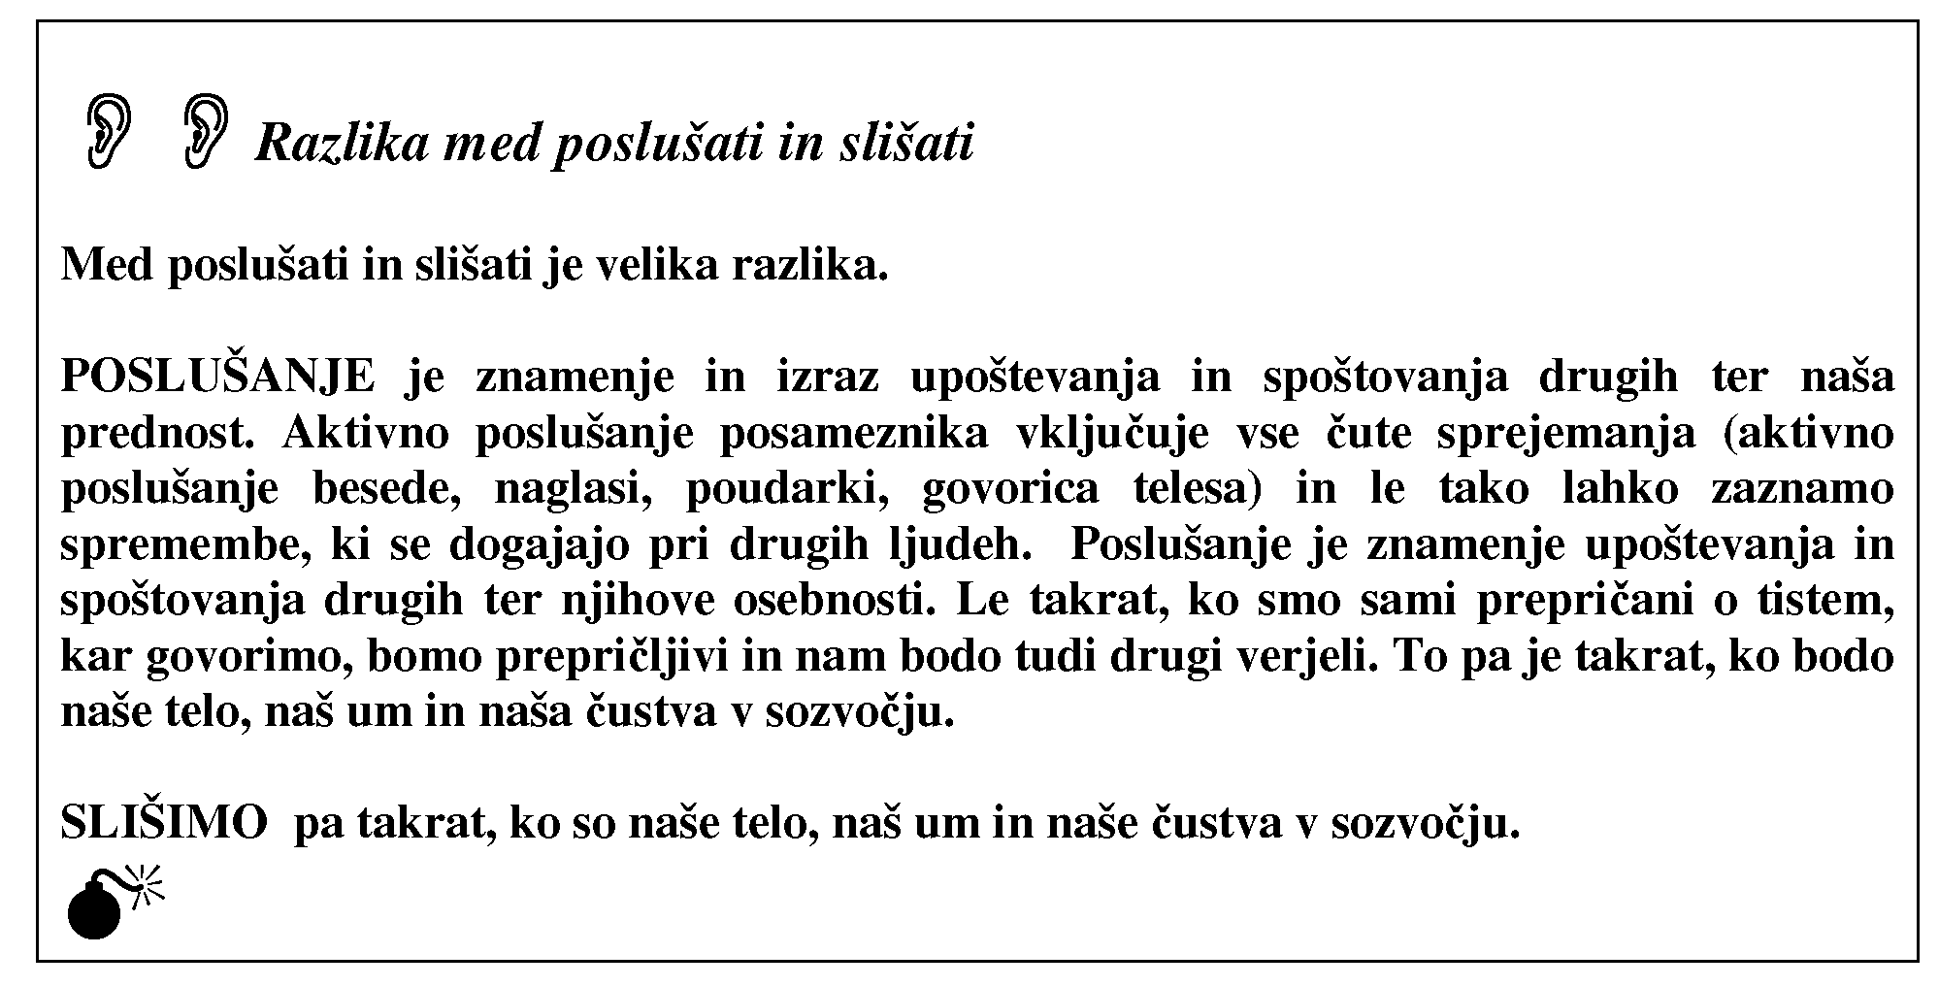

3.6. ORGANIZACIJSKO KOMUNICIRANJE IN ODNOSI Z JAVNOSTJO

Organizacijsko komuniciranje je komunikološka disciplina, ki preučuje komuniciranje organizacij z različnimi javnostmi v notranjem in zunanjem okolju. V primeru, da gre za komuniciranje gospodarskih družb, govorimo o poslovnem komuniciranju (sinonim za korporativno komuniciranje, angleško: corporate communications). Glede na javnosti, s katerimi organizacija komunicira, razlikujemo naslednje prakse organizacijskega komuniciranja oz. odnosov z javnostmi ([sl.wikipedia.org/wiki/Organizacijsko_komuniciranje](http://sl.wikipedia.org/wiki/Organizacijsko_komuniciranje))

* odnose z mediji (angleško: media relations);
* odnose z zaposlenimi (ali interno komuniciranje) (angleško: internal relations, internal communications, benefit and motivation communications);
* odnose s finančnimi javnostmi (angleško: financial relations, investor relations);
* odnose z lokalnimi skupnostmi;
* tržno komuniciranje (angleško: marketing communications);
* odnose z vplivnimi javnostmi ali lobiranje (angleško: lobbing);
* odnose z državnimi organi (angleško: public affairs)...

Tržno komuniciranje je neločljivi del tržnega procesa podjetja in obsega:

* izdelke in/oz. storitve,
* pogoje trženja - ceno, plačilni rok, rabate, garancije, ipd,
* tržne poti - lastne in tuje, tržnike, logistiko, itd,
* tržno komuniciranje.

Učinkovito tržno komuniciranje je praviloma rezultat skupinskega dela strokovnjakov z različnih področij (trženja, psihologije, sociologije, komunikologije, grafičnega oblikovanja). V potrošnem trženju opravlja večino tržnega komuniciranja marketinška funkcija podjetja, zato so nosilci tega komuniciranja predvsem tržniki. V trženje, ki pa poteka med dvema podjetjema, pa je ponavadi vpletenih več oseb z različnimi funkcijami iz različnih ravni obeh podjetij. Zato so največkrat nosilci tržnega komuniciranja v podjetju kar vsi, ki so vpleteni v nek določen projekt, od področnih strokovnjakov, do menedžerjev in drugih, ki so pri opravljanju svojega dela - to je pri izpeljavi projekta - v stiku s trženjskimi partnerji (odjemalci in dobavitelja) ter konkurenti podjetja.

Cilj tržnega komuniciranja je največja učinkovitost in uspešnost podjetja v trženju. Tržno komuniciranja je na kratko sredstvo za udejanjanje strategij trženja pri doseganju smotrov in ciljev trženja. Tržno komuniciranje pa svoje cilje dosega le, če primerno upošteva interese podjetja in interese tistih, s katerimi podjetje komunicira v trženju. Torej je potrebno upoštevati naravnanost druge, nabavne strani - in nabavno komuniciranje zaleže le, če upoštevamo, kako druga stran dojema prodajanje.

Tržno komuniciranje si prizadeva:

* informirati udeležence o trženjski ponudbi in o trženjskih strategijah podjetja,
* vplivati na udeležence, da bi ravnali v prid trženjskih ciljev podjetja.

Obseg tržnega komuniciranja:

* oglaševanje (ekonomsko propagando), ki obsega vsa ugodna in plačana sporočila o podjetju ali njenih izdelkih in storitvah, na primer oglase v časnikih in revijah, radijske in televizijske objave, napise in slike na javnih prostorih, plakate in letake, ipd;
* pospeševanje prodaje, ki zajema spodbujanje prodaje s sredstvi, ki niso neposredno vezana na tržni izdelek ali storitev, na primer sejmi in razstave, posvetovanja in predstavitve, propagandna darila in tekmovanja, nagradne igre, ipd.;
* publiciteto, ki zajema vsa ugodna, vendar neplačana sporočila o podjetju in njenih izdelkih ali storitvah, na primer članki v časopisih, revijah, novice na televiziji, ugodne govorice med porabniki, ipd.;
* osebno prodajanje, ki poteka med dvema ali več udeleženci, odjemalci, bodisi v direktnem stiku ali pa po telefonu in drugih načinih prenosa podatkov in informacij -elektronska sporočila . .

Tržno komuniciranje je torej lahko osebno ali neosebno. Osebno poteka med dvema ali več znanimi, točno in osebno opredeljenimi udeleženci trženja (prodajni razgovor - sestanek). Neosebno pa med osebno neznanimi udeleženci, opredeljenimi po izbranih značilnostih (recimo oglas v časopisu ali reklama na televiziji).

Tržno komuniciranje so torej vse aktivnosti, ki jih podjetje izvaja z namenom vzpostavitve komunikacije z obstoječimi in potencialnimi strankami, udeleženci v poslu. S tržnim komuniciranjem podjetje sporoča o svojem obstoju, lastnostih in prednostih posameznih storitev, s čimer želi prepričati kupce za nakup. Tržno komuniciranje je v poenostavljeni obliki torej informiranje, vplivanje in prepričevanje ciljne javnosti. Pri vsem tem pa moramo dobro poznati proces kdo, komu, kaj sporoča, po kateri poti in s kakšnim učinkom.

Glede na obseg dela in področij, ki ga tržno komuniciranje zajema, je skoraj vsak zaposleni delavec v nekem podjetju, njegov tržnik. Seveda so znanje in veščine tržnega komuniciranja v prodaji in nabavi potrebne zlasti ustreznim službam, to je tržnikov v podjetju. Za trženje med podjetji pa vsakomur, ki je v stiku s poslovnimi partnerji in konkurenti podjetja. <http://www.poslovni-bazar.si/?mod=articles&article=510>

Poslovno komuniciranje in vodenje

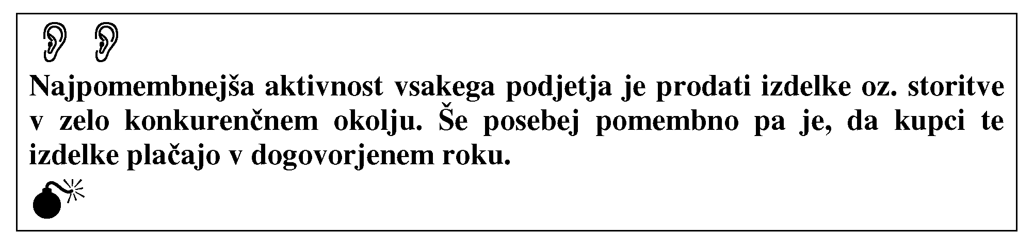

Odnosi z javnostmi (angleško: public relations, francosko: relations publique, nemško: Offentlichkeitsarbeii) so stroka, ki se ukvarja natanko s tem, kar nam njeno slovensko ime pravi: z odnosi med nekim subjektom (navadno podjetjem, vendar enako velja za vse vrste organizacij in celo nekatere posameznike) in njegovimi javnostmi. So sistematično načrtovan in usmerjan proces vplivanja na oblikovanje naklonjenosti javnosti prek obojestransko zadovoljivega, interaktivnega komuniciranja, ki temelji na odprtem, demokratičnem in značajskem delovanju "obeh" strani - organizacije in javnosti. So sistematičen proces urejenega dolgoročnega internega in eksternega komuniciranja organizacije in njenih ciljnih javnosti z namenom, da se ohrani ali izboljša ugled organizacije. Odnosi z javnostmi imajo predvsem dva temelja: prvi vsakomur daje pravico, da sam zagovarja svoje interese, kakršnekoli že ima in kakorkoli jih že vidi, drugi pa vsakomur nalaga, da zagovarja svoje interese sam ali v sodelovanju z drugimi. Izraz "public relations" je v pomenu odnosov z javnostmi v dvajsetih letih XX. stoletja uvedel Edward L. Bernays. (<http://sl.wikipedia.org/wiki/Odnosi_z_javnostmi-20.10.2008>)

Slovensko društvo za odnose z javnostmi - <http://www.piar.si/> - je bilo ustanovljeno 12. novembra 1990 kot strokovno, nepridobitno, prostovoljno in samostojno krovno nacionalno združenje strokovnjakov s področja odnosov z javnostmi. Registrirano je bilo 10. junija 1991. Dve leti kasneje (1993) je bilo sprejeto v evropsko konfederacijo za odnose z javnostmi -CERP kot polnopravni član evropske družine krovnih nacionalnih društev strokovnjakov za odnose z javnostmi. Društvo je ustanovni član Global Alliance for Public Relations and Communication Management. (<http://www.piar.si/o-drustvu/.20.10.2008>)

Povzetek poglavja:

Komuniciranje nas spremlja 24 ur na dan. Od njega smo odvisni tako v

službi kot doma. V tem poglavju ste spoznali in kaj je proces komuniciranja. Prav tako ste spoznali razliko med besednim in nebesednim komuniciranjem.

Podrobneje ste spoznali različne vrste poslovnega komuniciranja: razgovor, telefonski pogovor, izbirni intervju, poslovni sestanek, javni

nastop in predstavitev. Zelo pomembna so različna komunikacijska

razmerja in odnosi v skupini in v celotni organizaciji. Prav zaradi naših različnih značajev in osebnosti prihaja do motenj v komuniciranju.

Ker mora vsako podjetje prodati svoje izdelke oz. storitve je zelo pomembno poznavanje organizacijskega (tržnega) komuniciranja in razumevanje odnosov z javnostjo.

Vprašanja za preverjanje znanja in vaša razmišljanja o poglavju:

1. Razložite proces komuniciranja.
2. Opišite besedno in nebesedno komuniciranje.
3. Zakaj je v podjetju pomembno pisno komuniciranje?
4. Napišite povabilo na 5. obletnico poslovanja podjetja.
5. Napišite vabilo na otvoritev novega proizvodnega obrata.
6. Opišite »vašo« govorico telesa.
7. Na kaj moramo biti pozorni pri telefonskem pogovoru?
8. Kakšna vprašanja bi kot vodja postavili kandidatu za delovno mesto vodje gradbišča?
9. Kako se boste kot vodja pripravili na nastop pred večjo skupino ljudi?
10. Sestavite program in scenarij poteka sestanka v vašem oddelku.
11. Sestavite javno predstavitev - predstavili boste vaše delo v podjetju ali na praksi.
12. Izvedite javno predstavitev iz točke 11 - pred vašimi sošolci v predavalnici.
13. Naredite analizi vašega javnega nastopa.
14. Kritično analizirajte javno predstavitev vaših sošolcev (po 10 kriterijih, ki ste jih sami določili.
15. Kako v vašem podjetju komunicirate z javnostjo ?
16. Sestavite plan tržnih aktivnosti za vaše podjetje.
17. Sestavite plan internega komuniciranja za vaše podjetje.
18. Naredite osnutek mesečnega internega informatorja (glasila) za vaše podjetje.
19. Naštejte tri primere iz vsakodnevne prakse kjer boste znanja pridobljena v tem poglavju lahko takoj uporabili.

Priporočljiva literatura za poglabljanje omenjenega poglavja:

1. Možina, Tavčar, Kneževič. 1998. Poslovno komuniciranje. Maribor: Založba obzorja.
2. Možina, S. 2002. Management. Radovljica: Didakta.
3. Green R. 1993. Nov način komunikacije. Ljubljana: Alpha center.
4. Rees N. 1998. Veliki sodobni bonton. Ljubljana: Mladinska knjiga.
5. Tavčar M. 1995. Uspešno poslovno sporazumevanje. Ljubljana: Forum.
6. Osredečki Eduard: Nova kultura poslovnega komuniciranja, Oziris, Lesce, 1994
7. Kavčič B. 1998. Poslovno komuniciranje. Ljubljana: Ekonomska fakulteta.
8. Gomboc M. 1999. Preproste besede. Nova gorica: Grafika Soča.
9. Pavlin, M. 1997. Sporočanje za šolo in vsakdanjo rabo. Ljubjana: Rokus.
10. Zidar T. 1996. Retorika. Ljubljana: Gospodarski vestnik.
11. več avtorjev 1997. Govori za vse priložnosti. Lesce: Oziris.
12. Carnegie,D. 2000. Kako uživamo v življenju in poklicu. Ljubljana: Mladinska knjiga.
13. Kavčič B. 2000. Poslovno komuniciranje. Ljubljana: Ekonomska fakulteta.
14. Kneževič, A. 2001 . Oljka-o sporazumevanju in obnašanju. Radovljica: Didakta.
15. Žmitek J. 2002. Pogovori o sestankih. Ljubljana: Izraz.
16. Zidar, Boris in Tatjana. 2002. Dialog. Ljubljana: Gospodarski vestnik.
17. Kneževič A. 2005. Se znamo obnašati. Ljubljana: Mladinska knjiga.

4 ČLOVEŠKI VIRI V ORGANIZACIJI

Kaj boste izvedeli in se naučili v tem poglavju ?

Spoznali človeške zmožnosti in njihov pomen za organizacijo.

Spoznali pomen upravljanja in ravnanj s človeškimi viri. Spoznali in razumeli kaj je organizacija ali podjetje

Spoznali organizacijsko strukturo in delitev dela v organizacija

Spoznali organizacijske sheme podjetja in sistematizacijo del in nalog

ter opis del in nalog s kompetencami.

Spoznali kako organizirati svoje delo in čas.

Spoznali proces organiziranja dela in delegiranja nalog v skupini.

Spoznali načine ugotavljanja delavne uspešnosti zaposlenih v

organizaciji.

Spoznali različne metode za spremljanje in ugotavljanje delovne uspešnosti posameznika.

Menedžerji imajo v podjetjih na razpolago različne vire: človeške vire, materiale, energijo, finančne vire, tehnološke vire in informacije. S pomočjo omenjenih virov in njihovo optimalno porabo morajo v najkrajšem času narediti kvalitetne izdelke oz. storitve. V poglavju bomo podrobneje spoznali človeške vire - zaposlene v organizaciji.

4.1. ČLOVEŠKE ZMOŽNOSTI IN NJIHOV POMEN ZA ORGANIZACIJO.

"Človek je edini dejavnik, ki podjetju prinaša dobiček" so misli Roberta Koberja. Prav zaradi tega se vodje - menedžerji vedno bolj obračajo na zaposlene ter jih začenjajo obravnavati drugače. V njih ne vidijo samo stroškov, temveč najkvalitetnejši vir novih idej, znanj, ustvarjalnosti in kreativnosti.

Upravljanje človeških zmožnosti oz. virov predstavlja dognanja, metode in aktivnosti, ki jih danes uporabljajo uspešna podjetja po vsem svetu. Gre za odnos do zaposlenih ter za načine spodbujanja in motiviranja zaposlenih k njihovemu čim večjemu prispevku podjetju. Ljudje postajajo najpomembnejši vir (ne kapital, ne zemlja, ne informacije) vsake organizacije (Tavčar, 1996, 170):

* samo človeški razum zmore snovati organizacije,
* samo človeška ustvarjalnost zmore domiselno in donosno kombinirati sredstva in zmožnosti,
* samo človekova dejavnost ustvarja novo vrednost.

Upravljanje s človeškimi viri pomeni učinkovit menedžment zaposlenih na tak način, ki pomaga organizaciji doseči zastavljene cilje. Upravljanje s človeškimi viri je tako del (poslovnega) procesa, ki pomaga organizaciji doseči zastavljene cilje. Ko so definirani vizija, poslanstvo in osnovna strategija organizacije, predstavlja naslednji korak definicija ciljev in izdelava akcijskih planov. Cilji ne morejo biti doseženi brez potrebnih virov, ki seveda vključujejo zaposlene.

Vedno pogosteje slišimo trditev, da so poleg financ prav človeški viri najpomembnejši in najkompleksnejši poslovni vir (Anthony, 1993, 56):

* Ljudje se med seboj razlikujejo po osebnih značilnostih, izobrazbi, sposobnostih, itd. Podjetje ne potrebuje ljudi na splošno, kot npr. denar v takšni ali drugačni obliki, ampak ljudi s specifičnimi lastnostmi. Zato npr. fizični delavec ne more zamenjati finančnega direktorja.
* Zaposleni je vedno potreben na določenem mestu. Kljub njegovi fleksibilnosti in sposobnosti prilagajanja ga je težko enostavno premestiti na drugo mesto, mobilnost človeka je dosti manjša kot npr. mobilnost denarja.
* Če obstaja presežek ljudi v nekem podjetju, povzroči to takšne ali drugačne probleme. Nobenega problema ne predstavlja presežek finančnih sredstev, ki se lahko vedno ustrezno plasira.
* Z zaposlenimi ni mogoče ravnati kot s stvarmi. Zaposleni so z uporabo vedno boljši, material pa vedno slabši. Zaposleni se s svojim delom razvijajo, imajo svojo voljo, so dinamični, njihovo vedenje je bolj ali manj nepredvidljivo. Delujejo po svoji volji in lahko zavrnejo določeno opravilo ali pa ga niso sposobni opraviti; morda ne razumejo, kaj pričakujejo od njih ali se niso sposobni prilagajati spremembam. Nenazadnje lahko prostovoljno odidejo iz podjetja.

Človeški viri oziroma zmožnosti so izredno širok pojem, ki zajema vse znane in neznane lastnosti posameznika. Zato lahko govorimo o človekovih zmožnostih v širšem in ožjem smislu. V širšem smislu govorimo o človekovih psihičnih, fizioloških in fizičnih zmožnostih. V ožjem smislu pa človeške vire predstavljajo: sposobnosti, znanja, spretnosti, osebnostne lastnosti in motivacija (Lipičnik, 1996, 20).

Sposobnosti predstavljajo potencialnost človeka za razvoj določenih zmožnosti. Govorimo o mehanskih, senzoričnih, motoričnih in intelektualnih sposobnostih. Sposobnosti najbolj prihajajo do izraza v kombinaciji z znanji.

Znanja so tiste zmožnosti človeka, ki mu omogočajo reševanje znanih problemov. Ne glede kje in kako si je človek ta znanja pridobil, mu v glavnem pomagajo reševati probleme z znanimi rešitvami. V kombinaciji s sposobnostmi (predvsem intelektualnimi) pa lahko človek znanja tudi kombinira in tako reši probleme s še neznanimi rešitvami.

Spretnosti se nanašajo na človekova motorična znanja in sposobnosti. Človeku omogočajo hitro motorično reagiranje na probleme.

Osebnostne lastnosti so človekove vrline, ki same po sebi niso nujne za reševanje problemov ampak dajejo osebno obeležje vsaki človekovi reakciji. Gre za značaj in temperament vsakega posameznika., ki nastopa pri človekovem reagiranju.

Motivacija je tisto, zaradi česar ljudje ob določenih sposobnostih in znanjih delajo. Brez motivacije človek ne more storiti nobene aktivnosti, ne more zadovoljiti svojih potreb. Posebej je potrebna motivacija za delo, ki mu pomaga, da uresniči svoje cilje in cilje

organizacije, v kateri je zaposlen. Motivacijo uporabljajo menedžerji kot orodje za krmiljenje človekove aktivnosti v želeno smer. Temu procesu rečemo motiviranje.

Kako naj se vodje lotijo izbiranja novih sodelavcev? Iskanje novih sodelavcev v gradbeništvu je zapleteno opravilo. Poleg strokovnih in osebnih znanj in lastnosti je treba presoditi tudi to, v kakšnem okolju bo kandidat najbolje razvijal svoje potenciale. Strokovnost kandidata se zelo hitro spozna tako, da bo kandidat pripravil določen izdelek (npr. kruh).

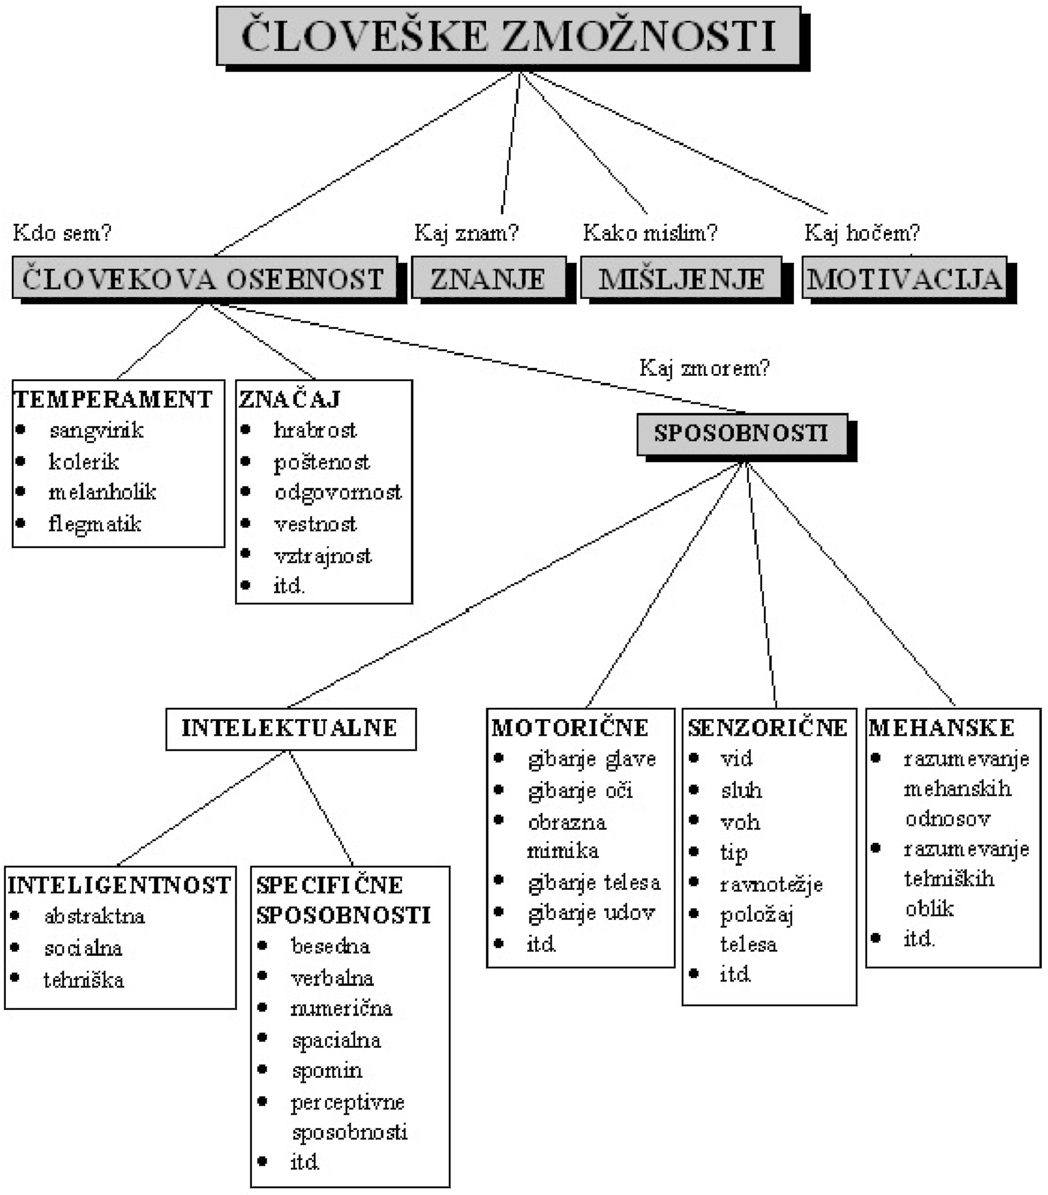

Slika 6 - Približna slika človeških zmožnosti v širšem smislu Vir: Lipičnik: 1998, 27

Težje pa je z osebnostnimi lastnostmi posameznika. Le-te najbolje spoznamo pri njegovem vsakodnevnem delu v proizvodnem procesu. Zato je potrebno določeno preizkusno obdobje, v katerem bodo vodja in ostali sodelavci spoznavali novega člana kolektiva. Najboljši razsodnik pa bodo na koncu tako ali tako kupci.

Vsak človek je enkratna, neponovljiva celota. Vsak je osebnost zase, vsak je drugačen, vsak je (sam) svoj)! Vsak ima torej naravno pravico biti to, kar je!

Ta raznolikost osebnosti se kaže vsak dan tistim, ki delajo z ljudmi in prihajajo z njimi v neposreden kontakt. Vsakega človeka doživljamo kot celostno bitje, ki pa je v resnici sestavljeno in zelo zapleteno. V človekovi osebnosti so združene: telesna zgradba, temperament, značaj, sposobnosti, interesi, stališča in vrednote vsakega posameznika.

Vsak posameznik je tako po telesni zgradbi, kot zunanji podobi drugačen. Slika, ki jo imamo v osebnih dokumentih, to vidno kaže in služi temu, da lahko vsakemu dokažemo, ko smo. Ta naša zunanja podoba se v življenju spreminja, pa si moramo zato za uradne dokumente priskrbeti od časa do časa nove fotografije. Nič manjše pa niso razlike med ljudmi v delu njihove notranje telesne podobe, zlasti v sestavi živčnega sistema, ki predstavlja biološko podlago naše duševnosti.

Pomembna sestavina osebnosti je temperament - prirojen način čustvenega odzivanja na vse, kar nas vsak dan doleti-doma, v službi, v drugem okolju. Že Hipokrat je delil ljudi na 4 temperamente: kolerike, flegmatike, sangvinike in melanholike. Nekateri so bolj, drugi manj čustveni. Nekateri so vzkipljivi, drugim zlepa ne gre nič na živce. Tretji doživljajo čustvovanje globoko v sebi. Nekatere osebe pa se vedno počutijo prizadete in »ogrožene«.

Pomembna sestavina osebnosti je značaj, po katerem razlikujemo ljudi na dobre in slabe; na delovne in na lenuhe; na poštenjake in lopove, na prijazne in ustrežljive ali pa neprijazne in neprijetne, če ne celo zoprne osebe. Značaj torej povezuje dobre in slabe lastnosti, vrline in napake, ki se kažejo v našem obnašanju in ravnanju z drugimi. Značaj je privzgojen - nihče se ne rodi kot lopov ali poštenjak-to šele postane pod vplivom okolja, boljše ali slabše vzgoje in samovzgoje.

Ljudi razlikujemo med seboj tudi po sposobnostih, ki so bistvena sestavina osebnosti. Narava je bila s svojimi darovi do nekoga bolj, do drugega manj radodarna. Veliko pa je odvisno tudi od tega, kako te svoje naravne danosti v mladosti razvijemo in kako jih znamo v življenju uporabiti. Nekateri so bolj iznajdljivi, drugi manj. Nekateri so bolj drugi manj inteligentni. Nekateri kažejo posebne sposobnosti ali nadarjenost za glasbo, likovno ustvarjalnost, tehnično ustvarjalnost,...

V kolikor povežemo vse navedene sestavine osebnosti bo celotna podoba posameznikove osebnosti še vedno nepopolna. Osebnost določajo tudi posameznikovi interesi ali področja zanimanja, njegova osebna stališča in prepričanja, njegova vrednostna usmerjenost - h katerim vrednotam je naravnan (nekomu je največ do gmotnih dobrin, drugemu do uspeha, tretjemu do notranje sreče,..). Vsak posameznik ima tudi svoje življenjske cilje, pa tudi osebne potrebe, okuse in razvade (Malovrh, 1996, 11-12)



Najnovejše raziskave govorijo o zelo velikem pomenu različnih vrst inteligenc pri posamezniku.

Inteligence pri posamezniku delimo na:

* razumska inteligenca,
* telesna inteligenca,
* čustvena inteligenca,
* duhovna inteligenca,
* socialna inteligenca.

4.1.1. Razumska inteligenca

Razumska inteligenca nam omogoča logično mišljenje vezano na pravila, asociativno čustveno mišljenje, ki prepoznava vzorce. Razumsko inteligenco se da izmeriti. V možganih se odvija v čelnih režnjih in korteksu. Njeno delovanje omejuje logika in matematično razmišljanje. Lahko jo razvijamo in povečujemo. Prav tako se lahko zmanjša. Na podlagi učenja poštevanke v osnovni šole se nam ustvarijo zaporedne živčne povezave, ki omogočajo kasneje hipno uporabo poštevanke. Če v svojem nadaljnjem življenju poštevanke oziroma števil ne bi več uporabljali, bi se te povezave prekinile. Razumsko inteligenco se torej da povečati z reševanjem matematičnih problemov, logičnih ugank in križank. Test razumske inteligence je sestavljen iz dveh delov. Iz splošnega testa, ki meri razumsko inteligenco do 120 in matematičnega testa, ki meri razumsko inteligenco nad 120. 120 naj bi bila meja, nad katero se tretira oseba kot visoko razumsko inteligentna.

Teorija Howarda Gardnerja sloni na prepričanju, da ima vsakdo od nas vsaj sedem izmerljivih vrst inteligence:

* logično matematična,
* verbalno-lingvistična,
* prostorsko mehanska,
* glasbena,
* telesno-gibalna,
* interpersonalno-socialna,
* intrapersonalna (samospoznavanje).



4.1.2. Telesna inteligenca

Človek ima poleg razumske inteligence še telesno inteligenco. Telo ve, kaj potrebuje in kaj mu škodi, itd. Ta inteligenca tudi operira z energijami v telesu, aktivira ali zavre imunski sistem, odvisno od situacije. Ob poškodbah pogosto avtomatično odtegne energije in tako ustvari umetno anestezijo. To pozna marsikdo, ki je doživel nesrečo ali se kako drugače poškodoval, ter se je moral najprej pregledati, če je z njim vse v redu. Šele ko je opazil rano in mu je to prišlo v zavest, se je ta naravna anestezija prekinila in se je pojavila bolečina.

Tu se srečamo z nečim pomembnim. Telesna inteligenca je zelo dovzetna na psihološko stanje človeka, na njegove misli in čustva. Ko vidimo rano in se prestrašimo, s tem samo

intenziviramo pozornost na področju poškodbe in povečamo bolečino. Obratno pa že starši svojim otrokom, ko jih mučijo bolečine, pogosto skušajo speljati pozornost drugam, da jih ne bi čutili ali vsaj bistveno manj. Naši pretirani čustveni odzivi alarmirajo telesno inteligenco, jo zmedejo in potem se situacija celo poslabša. Namesto, da bi delovala v našo korist, deluje v našo škodo. To je podobno, če paničen oče daje otrokom brezglava in pomanjkljiva navodila. Tudi otroci postanejo panični in zato se situacija poslabša ali pa sledijo brezglavim navodilom, kar povzroči zmedo in stvari ne delujejo, kot bi morale. Nasprotno pa, če skrben oče ve, kaj je dobro in daje pametna navodila, bodo stvari v družini učinkovito tekle. Podoben odnos velja med razumom in telesno inteligenco, ki operira z energijami. (<http://www.altermed.org/vsebina/clanek.php> ?kat_id_parent=255 &clanek_id=5 01 -18.10.2008)

4.1.3. Čustvena inteligenca

Čustveno inteligenco lahko definiramo kot sposobnost razmišljanja o in s čustvi. Čustvena inteligenca je sposobnost zaznavanja čustev, sposobnost izražanja čustev, sposobnost razumevanja čustev, sposobnost nadzorovanja čustev, sposobnost razmišljanja o čustvih, sposobnost čustvenega učenja in zorenja (Mayer & Salovey,1997,123).

EQ = čustvena zrelost posameznika

Čustvena inteligenca se izraža v raznovrstnih človekovih lastnostih, kot so značaj, obzirnost, rahločutnost, človečnost. J.W. Goethe jo je preprosto poimenoval »srčna kultura«.

Ljudje z visoko čustveno inteligenco dobro prepoznavajo svoja in sogovornikova čustva, vedenja, izbire, notranje nasprotnike in njihove učinke ter znajo delovati usklajeno. Prav tako poznajo svoje vrednote, sposobnosti, zmogljivosti in omejitve. So pozitivni, odkriti, korektni, izjemno prilagodljivi, samoiniciativni in optimistični. Čustveno inteligentni ljudje so naravnani za doseganje ciljev, k odličnosti, za osebno uspešnost pa prevzemajo polno odgovornost.

(<http://www.inti.si/index.php?option=com_content&task=view&id=123&Itemid=154->

20.10.2008)

Čustveno zrela, kompetentna oseba je tista, ki - povedano v managerskem jeziku - zna upravljati sebe, svoja občutja, odzive ter hkrati zavestno in učinkovito upravlja svoje odnose z drugimi: je dober organizator, zna reševati konflikte ter se vživeti v potrebe in želje drugega. Vse to pa so veščine, ki ločijo dobre vodje od slabih. Ker nas med »klasičnim« izobraževanjem teh veščin niso učili, so znanja s te delavnice nujen in koristen pripomoček pri delu ne le vsakega vodje, pač pa tudi slehernega zaposlenega. ( <http://www.humus.si/index.cgi?k=28&j=1-20.10.2008>)

Čustvena inteligenca na delovnem mestu

EQ ni edini napovednik poslovnega uspeha, uspešne kariere ali efektivnega vodenja. Je zgolj ena od pomembnih komponent. Pomembno je, da razumete, da EQ ni in nikakor ne sme biti nadomestilo za ostale sposobnosti, znanja in spretnosti, ki so potrebne za opravljanje določenega dela. EQ povečuje možnosti za uspeh, vendar ga ne zagotavlja, če so odsotna ostala znanja, spretnosti in veščine. EQ ne zmanjšuje pomena IQ, ki še vedno ostaja pomemben. EQ postane odločujoča ob pogoju dovolj visoke stopnje IQ.

Čustvena inteligentnost je sicer najpomembnejši posamični dejavnik pri napovedovanje uspešnosti v odnosih in poklicu, vendar ne smemo prezreti drugih dejavnikov. Mednje sodijo:

tehnične spretnosti, strokovno znanje, umske sposobnosti, telesna pripravljenost, zunanji videz, zanimanje za določeno delo, poklicne želje in cilji, življenjske razmere, ki delovno uspešnost vzpodbujajo ali otežujejo. Ko govorimo o čustveni inteligentnosti, ne smemo pozabiti, da imamo vsi dobre strani kot tudi poteze in lastnosti, ki nas ovirajo. Nihče ni popolni in idealen. Razen tega se merilo »najboljšega« ali »idealnega« spreminja glede na zahteve okolja. Lastnosti, ki so v določenem poklicu in okolju moteča (naprimer velika zahtevnost pri delavcu), je v drugem primeru povsem spremenljiva (naprimer velika zahtevnost pri predsedniku uprave).

Področje čustvene inteligentnosti Simmons deli na 13 različnih področij:

* čustvena energija,
* čustvena napetost,
* merjenje optimizma,
* merjenje samospoštovanja,
* merjenje predanosti delu,
* merjenje natančnosti,
* merjenje želje po spremembi,
* merjenje poguma,
* merjenje odločnosti,
* merjenje samouveljavljanja,
* merjenje strpnosti,
* merjenje obzirnosti,
* merjenje družabnosti.

Merjenje čustvene inteligentnosti nam pokaže, katero področje človekove osebnosti je dovolj razvito, katero je prešibko in katero je premočno. Poznavanje močnih in šibkih strani človekovega značaja nam pove, kako izboljšati odnos z njimi, kako mu pomagati pri osebni rasti in tako pri vzpostavljanju boljših odnosov s sodelavci.

Spoznajmo svojo čustveno inteligenco, naučimo se uporabiti njene glavne sposobnosti in jo vsakodnevno razvijajmo. Čustveno učenje je dolgotrajen proces, ki nas spremlja celo življenje.

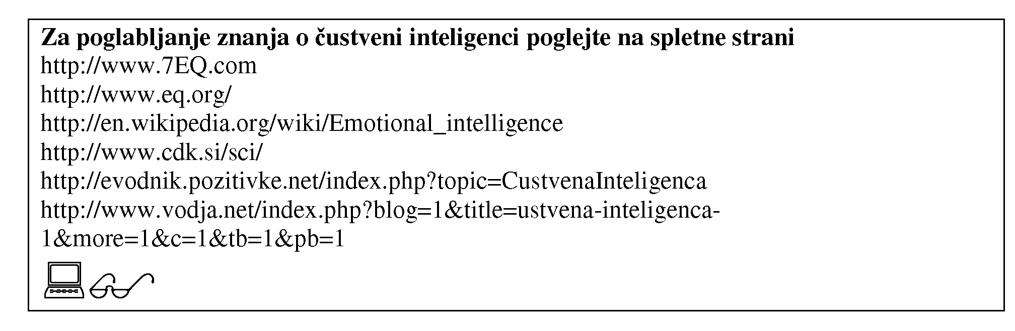

4.1.4. Duhovna inteligenca

Za razliko od razumske inteligence, ki jo premorejo računalniki, in čustvene inteligence, ki je lastnost višjih sesalcev, je duhovna inteligenca - biti kreativen, sposoben spreminjati pravila in situacije, spraševati se, kdo smo in od kod - lastna samo človeku. Ker povezuje prvi dve, je najbolj bistvena.

Zgolj občutenje duhovne razsežnosti, nam še ne zagotavlja, da jo bomo lahko ustvarjalno izkoristili v življenju. Imeti visoko razvito duhovno inteligenco pomeni biti sposoben uporabiti duhovno razsežnost za širjenje okvira in vnašanje smisla v življenje. Torej zgolj bežna izkušnja duhovnega pomeni izgubo perspektive.

"Božji predel" se imenuje poseben del možganov, ki se nahaja v senčnih režnjih je ločeni modul živčnih omrežij (kot center za govor, ritem...), z visoko razvitim , lahko vidimo boga. Duhovna inteligenca potrebuje razvit "božji predel" vendar še tudi marsikaj drugega. Za visoko razvito duhovno inteligenco je potrebno združiti celotne možgane. Pomeni pa deloma shizoidne poteze posameznika. (V manjši meri jih poseduje vsak od nas)

4.1.5. Socialna inteligenca

Kaj je socialna inteligenca? V bistvu jo sestavljata dve osnovni sposobnosti: socialna ozaveščenost ter socialna spretnost, ki ju razčlenjujem pozneje. Poenostavljeno pa lahko rečemo, da je najvišja oblika socialne inteligence spreminjanje odnosov: spreminjanje nezavednega odzivanja v zavedno ter negativnih občutkov v pozitivne. Gre za sposobnost usklajevanja s soljudmi za doseganje obojestranskih koristi ob upoštevanju okoliščin in ob predvidevanju posledic. Kaj je bilo prej, čustveno-socialna inteligenca ali kognitivna in z njo povezane verbalne sposobnosti? Danes se na podlagi vsega, kar vemo o nevrofiziologiji, lahko brez pomislekov opredelimo za prvo možnost: socialne sposobnosti so se razvile prej in so bile podlaga za kognitivne, za nastajanje jezika in mišljenja. Tudi pri sporazumevanju je bilo že pred časom ugotovljeno, da steče neverbalna, čustvena komunikacija veliko prej kot verbalna.( <http://www.alenkarebula.com/index.php?id=130&page=include/vidi.php>) Socialna inteligenca je preplet zavedanja in spretnosti in prehiteva mišljenje. Sloni na našem navezovalnem nagonu, na opazovalnih sposobnostih in na izkušnjah. Zanjo pa smo lahko bolj ali manj nadarjeni, a ne moremo reči, da jo podedujmo.

Oglejmo si najprej osnovne sestavine socialne ozaveščenosti:

* Primarna empatija,
* Ubranost,
* Empatična pozornost,
* Socialno znanje ali izkušenost (poznavanje družbenih norm in situacij). Primarna empatija

Ta vrsta empatije deluje kot medosebna občutljivost za mentalna stanja drugega in predvsem za branje pogleda. Z metodo PONS (profile of noverbal sensitivity) lahko to sposobnost merimo. Test obsega 36 slik in ga je izdelal Simon Baron-Cohen predvsem za preučevanje avtizma. Primarna empatija je potrebna kot začetni korak, a sama še ne zadošča za uspešno sporazumevanje. Ekmanov enourni trening ( Micro Expression Training Tool) omogoča, da prepoznavamo tudi najhitrejša čustva, ki samo šinejo skozi oči.Spodnja pot se namreč lahko nauči ujeti petnajstino sekunde in posredovati občutek zgornji poti (zavesti). Uspešno ga uporabljajo za poklice, ki se ukvarjajo predvsem s komunikacijo.

Ubranost

Gre za sposobnost aktivnega poslušanja in naravnavanja na drugega. Sproti znamo prilagajati svoje odzivanje glede na njegove reakcije, na primer v dialogu. Drugi ima občutek, da je občuten, slišan. V nasprotnem primeru pa oseba izpeljuje svoje miselne procese ne glede na to, kar doživlja drugi. Naravnati se je treba (podobno kot pri radiu) na »postajo« drugega. S tem dojamemo ne le besede, temveč tudi čustveno vsebino sporočila. Neubranost je na primer

to, da sicer razumemo, da je drugi jezen, a da nas lastna jeza tako zasvoji, da lahko sledimo samo svojemu razburjenju.

Empatična pozornost

Ta pozornost se razvija na primarni empatiji, a poteka v višjih procesih, po zgornji poti. Tako na primer dojamemo ne le, da je komu nerodno, temveč smo sposobni tudi oblikovati hipotezo o razlogih za nelagodje drugega in s pomočjo izkušenj izdelati ustrezen odziv.

Socialno znanje ali izkušenost. Ta sposobnost nam pomaga, da se znamo obnašati v različnih socialnih okoliščinah in okoljih. Ko je treba najti prijatelje v novem mestu, se vključiti na novem delovnem mestu, izpeljati družabno srečanje ... Gre za poznavanje socialnega življenja in obenem za visoko prilagodljivost, povezano z občutkom za potrebe drugih v različnih okoliščinah. Očitno je, da se moramo tega naučiti, saj to znanje ne more biti vrojeno.

Socialna spretnost je nadgradnja in delno tudi posledica zgoraj omenjenih sestavin socialne ozaveščenosti in nam omogoča, da se uspešno vključujemo tudi v javno življenje.

Sinhronija

Sinhronija pomeni, da ujamemo korak z dogajanjem v drugem, da znamo svoje odzivanje upočasniti ali pospešiti, da znamo deliti razgovorni prostor in sodelovati v določanju premorov, umolkniti ali spregovoriti, ko je primerno, posegati v dialog umestno, zbrano in občuteno. Z vajo lahko zelo napredujemo.

Nastop

To je sposobnost, s katero pritegnemo druge, vplivamo na njihova čustva. Lahko gre za igralski nastop, za odlično retoriko, za osebni šarm. Vse to lahko pomaga, a samo ne zadošča za dobre odnose z ljudmi, če sloni na nezanimanju za dobro drugih.

Nudenje pomoči, aktivna prijaznost

V tem primeru gre za dejavno pomoč, za delovanje, ne le za sočustvovanje ali dobro besedo, zato se aktivirajo tudi motorični centri. Pospešuje medsebojno pomoč in se pojavlja že pri otroku. Povezuje se tudi z inteligenco in ustvarjalnostjo, saj gre za bistroumne oblike iskanja rešitve. Antisocialne težnje se izražajo tudi s popolnim pomanjkanjem tovrstnega odzivanja.

Sklep

Za odnose med ljudmi je čustvovanje pomembnejše od mišljenja, ker predstavlja osnovo komunikacije. Vsekakor pa naša čustva skladiščijo naše izkušnje tudi mimo naše volje in zavesti in zelo verjetno vemo na svojem dnu veliko več, kot si priznamo ali se zavedamo. Le Doux je namreč ugotovil, da čustveni spomin deluje mimo ostalih spominskih centrov. Ženska , ki ni imela nobene oblike sprotnega spomina (delovnega), in ji je dal roko, v kateri je bil pritiskač, je ob naslednjem srečanju z njim odtegnila ponujeno roko, čeprav ga ni prepoznala. A čustvenim centrom ni ušlo, kar se je zgodilo pri njunem zadnje rokovanju ...

Odnos jaz -ti

Ljudje zelo občutljivo zaznavajo razdaljo, na kateri jih sprejemamo. ACC natančno beleži predvsem vse oblike zavračanja, zlasti občutek, da smo boleče odklonjeni. Vsi jeziki sveta

povezujejo fizično in psihično bolečino, ki se tudi odslikata na istem mestu v možganih. Biti izključeni iz skupine ali zavrnjeni od varuha je z vidika evolucije pogubno. Osamitev je morala biti takoj opažena in doživeta kot bolečina in ogroženost. Mladiči, ki so jim onesposobili te centre, niso jokali za materjo, mati pa jih ni iskala. Navezanost prebuja sočutje in ga omogoča. Če odpade navezanost, odpade tudi bolečina, potreba po drugem in skrb za drugega.

Zato človek, ki svoje bližnje obravnava brez sočutja in daje vedeti, da mu nihče ni pri srcu, deluje vznemirljivo in v okolju povzroča stisko. Njegovo vedenje se bije z našo težnjo (oziroma nujo) po navezovanju, sprejetosti in vključenosti.

(<http://www.alenkarebula.com/index.php?id=130&page=include/vidi.php-20.10.2008>)



Vprašanja za preverjanje znanja in vaša razmišljanja o poglavju:

1. Opišite človeške zmožnosti.
2. Opišite in razložite sestavine človekove osebnosti.
3. Kako bi opisali svoj temperament?
4. S katerimi svojimi sposobnostmi bi se lahko pohvalili?
5. Opišite svoj značaj.
6. Obrazložite sliko št. 6 na primeru samega sebe.
7. Obrazložite sliko št. 6 na primeru svojega sodelavca.
8. Kaj je razumska inteligenca ? Naštejte tri primere iz prakse.
9. Kaj je čustvena inteligenca ? Naštejte tri primere iz prakse.
10. Kaj je duhovna inteligenca. Naštejte tri primere iz prakse.
11. Kaj je socialna inteligenca. Naštejte tri primere iz prakse.
12. V čem se razlikujejo vaši dosedanji neposredni vodje ? Opišite razlike.
13. Predlagajte izboljšave, ki bi jih lahko naredili pri sebi.
14. Analizirajte vaš današnji delovna dan. Kaj ste naredili prav, kaj bi lahko naredili drugače?
15. Naštejte tri primere iz vsakodnevne prakse kjer boste znanja pridobljena v tem poglavju lahko takoj uporabili

4.2. UPRAVLJANJE IN RAVNANJE S ČLOVEŠKIMI VIRI

Angleški izraz HRM - Human Resources Management lahko prevedemo kot upravljanje človeških virov oz. človeških potencialov oz. človeških resursov.

Pod izrazom »človeški viri« razumemo različne kadrovske procese, potrebne za učinkovito upravljanje in ravnanje s kadri (zaposlenimi v organizaciji). Ravnanje s kadri vključuje različne postopke in procese, s pomočjo katerih se sistematično, strokovno in pregledno ukvarjamo s kadri, z namenom, da bi kar najbolje ravnali z znanjem, sposobnostmi, veščinami, osebnostnimi lastnostmi in kompetencami zaposlenih, tako v korist podjetja kot tudi posameznika.

Različni kadrovski postopki in procesi ter aktivnosti nam namreč omogočajo, da združimo in uskladimo cilje posameznika in cilje organizacije.

Razvoj vseh človeških virov v podjetju je eden najpomembnejših elementov za uspešno vodenje ljudi kot tudi za dvig konkurenčnosti delovnih pogojev in procesov v podjetju, ki omogočajo ohranjanje ključnega kadra preko stalnega zagotavljanja zaposlenim rasti in razvoja v skladu z njihovimi potenciali.

Za uresničevanje poslovnih strategij so ob hitrih tržnih, tehnoloških in demografskih spremembah so kvalitetno izvedeni kadrovski procesi nujni pogoj za uspešno poslovanje organizacij. Pridobiti, razviti in obdržati najboljše sodelavce je strateška naloga, za katero so enako odgovorni vodje na vseh ravneh organizacije ter kadrovski strokovnjaki.

Vsi vodje in kadrovski strokovnjaki bodo morali v podjetjih izvajati sledeče aktivnosti za pridobivanje in razvijanje človeških virov v podjetjih:

* sodoben pristop k razvoju kadrov v organizacijah,
* optimalna organiziranost delovnih procesov (razvid del in nalog) z kvalitetnimi opisi del in nalog s kompetencami,
* izvedba lastnega modela razvoja HRM , ki temelji na strategiji organizacije,
* kadrovski procesi in aktivnosti ,
* izdelan postopek zaposlovanja,
* razvoj zaposlenih in njihovih talentov ter delovne kariere,
* upravljanje z znanjem v podjetju,
* upravljanje delovne uspešnosti in motivacija,
* nagrajevanje,
* odnosi z zaposlenimi,
* potrebna informacijska podpora kadrovskim procesom in
* spodbujanje inovativnosti v organizaciji.

Zakon o delovnih razmerjih, Splošna kolektivna pogodba za gospodarske dejavnosti ter panožne kolektivne pogodbe in podjetniške pogodbe v večjih podjetij predstavljajo pravno osnovo za urejanje odnosov med delodajalci (organizacijami) in delojemalci (zaposlenimi) ter lastniki.

Največji izziv za človeški vire - zaposlene v organizacijah 21. stoletja so:

* večja produktivnost vsakega posameznika pri umskem delu,
* iskanje in razvoj kadrovskih potencialov,
* vedno novo znanje,
* odkrivanje in razvoj kompetenc posameznikov,
* odkrivanje in razvoj čustvene inteligence posameznikov,
* odločilnejša vloga in višji položaj kadrovskih strokovnjakov v procesih vodenja organizacije.

Vsak vodja in strokovni delavci v kadrovski službi se vedno znova sprašujejo, kje dobiti nove sodelavce, ki bodo strokovno izvajali aktivnosti, ki jih zahteva delovno mesto in tehnološki postopek. Kako najti osebo, ki se bo tudi - po osebnostnih lastnostih in kompetencah, značaju, karakterju, temperamentu.. .vključila v obstoječo skupino delavcev tega oddelka.

Kako dobiti pravega človeka na pravo delovno mesto ?

Postopek zaposlovanja novih delavcev lahko razdelimo na več korakov. Zaposlovanje v

širšem pomenu besede predstavlja verigo aktivnosti od načrtovanja do ravnanja z že

zaposlenimi delavci, zaposlovanje v ožjem smislu pa predstavlja tiste aktivnosti, ki so potrebne, da organizacija pridobi novega delavca.

Zaposlovanje v širšem smislu obsega sledeče aktivnosti (Lipičnik, 1996, 78):

* načrtovanje kadrov (človeških zmožnosti),
* privabljanje (rekrutacijo) in selekcijo kadrov,
* uvajanje novih sodelavcev,
* izobraževanje, usposabljanje in razvoj zaposlenih,
* individualne in skupinske človeške zmožnosti,
* komuniciranje pri delu,
* motiviranje zaposlenih,
* reševanje konfliktov,
* reševanje problemov,
* organizacijsko kulturo,
* kolektivna pogajanja,
* nagrajevanje zaposlenih in stroške dela,
* sodelovanje delavcev pri upravljanju,
* varstvo pri delu,
* socialno varnost in zdravstveno varstvo,
* kadrovski informacijski sistem,
* delovno zakonodajo,
* človeške vire v prihodnje.

4.2.1 Delovna kariera

Kariera je načrtovano ali nenačrtovano zaporedje dela ali aktivnosti, ki vključuje elemente napredovanja (po subjektivnem občutku), samouresničevanja in osebnega razvoja v določenem času. Večina zaposlenih razmišlja o prihodnosti in se vpraša: »Kaj pa bom počel čez pet, deset ali petnajst let in kje?« Potrebo po napredovanju ter osebnem razvoju čutijo tako posamezniki kot podjetje (Možina, 1994, 472). Namen načrtovanja karier je pomoč delavcem, da bi delali in ustvarjali tisto, v čemer so najboljši.

Poznamo več različnih modelov karier. Slevin je prikazal sedem modelov kariere (Slevin, 1989, 394-399):

Trikotnik je model kariere, po katerem vsak, ki vstopa v organizacijo (ponavadi v malem podjetju), začenja na dnu pri enostavnih delih in čaka na napredovanje.

Lestev je model kariere, pri katerem je pozornost usmerjena k napredovanju po lestvi navzgor, in sicer po prepoznavni hierarhiji. Delavec z lestve lahko vidi, katero delovno mesto sledi, in zato lahko načrtuje svojo pot navzgor v relativno stabilnem okolju.

Spirala predstavlja karierni model, ki ga ponazarja gibanje navzven in navzgor. Spremembe okolja pritiskajo na menedžerja, da razmišlja o radikalni spremembi kariere, do katere pride, če bolje dela. Kdaj dela bolje, pa mu mora povedati nekdo drug - organizacija, okolje.

Stabilno stanje je model kariere v stabilnem okolju, ko delavec nima posebnega občutka, da napreduje, saj je novo stanje približno enako staremu. To lahko v karieri povzroči negotovost. Zato najbolje stori posameznik, ki v stabilnem okolju odkrije svojo razvojno nišo.

Model prehodne kariere uporabljajo organizacije, ki s posamezniki sklepajo posebne aranžmaje za začasno delo, kot npr. svetovanje pri določenem projektu. Posamezniki tak način dela vzljubijo in so ga pripravljeni pogosto ponavljati. Delo je lahko zelo donosno, naloge pa so vsake toliko časa drugačne in za drugega naročnika.

Model kariere, ki za prispodobo uporablja popotovanja in ceste, je model, ki posameznikom prinaša veliko nejasnosti in tveganja. Delavec začenja kariero v megli in tava od organizacije do organizacije, da bi uresničil cilje, ki si jih je postavil sam. Organizacija zanj ne more načrtovati kariere in mu je tudi ni treba, ker je sama pripravljena menjati delavce.

Pri kariernem modelu plezalne lestve naj bi imela organizacija različne oblike lestev z različnimi razmiki klinov, vertikalnimi in horizontalnimi. Delavci pa lahko izbirajo med lestvami različnih težavnostnih stopenj. Gibanje je mogoče gor in dol, v različnih smereh in različnih zaporedjih. Ta model je izredno prožen, saj omogoča veliko individualno izbiro, ki pa jo vsekakor usmerja organizacija.

Tobogan je dober vzor nezanesljivega modela kariere. Po njem se kariera dviguje in spušča v nepredvidljivih lokih. Zato se neprijetni občutki in stresi pogosti. Seveda je počutje odvisno od hitrosti in smeri gibanja, ki sta zelo nepredvidljivi. Tovrstna kariera je močno povezana s tveganjem in jo prenesejo osebe s čvrsto samopodobo.

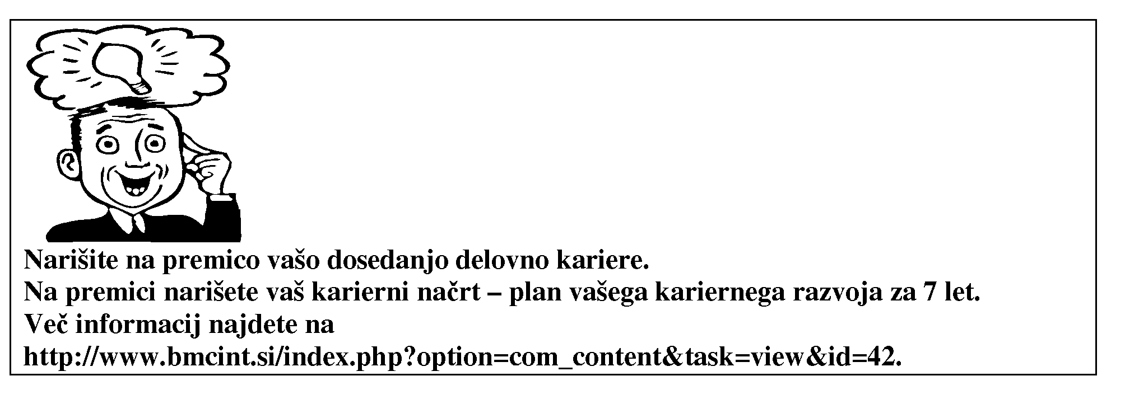

4.2.2 Redni letni razgovor kot element razvoja kariere posameznika in njegove vloge v

podjetju

Ali v vašem podjetju izvajale redni letni razgovor med vodjem in sodelavci? V kolikor da, kakšni so vaši občutki in kaj ste z njim pridobili?

Letni pogovor med vodjem in sodelavci (angl. performance appraisal) je načrtovan sistematični pogovor oziroma pregled in ocena delavčevega dosedanjega dela, skupna ocena realizacije ciljev in nalog ter skupna ocena uspešnosti zaposlenega in vodje.

Letni razgovor je zelo poglobljen, natančno določen, strukturiran in za vse zaposlene vnaprej dogovorjen razgovor, kjer se neposredno nadrejeni vodja pogovori s svojimi podrejenimi delavci o planiranih in doseženih ciljih; o delovnih rezultatih in uspešnosti delavčevega dela; osebnem razvoju, razvoju kariere in o planih za naslednje obdobje. Na pogovoru se pogovorita tudi o vseh elementih, ki bi lahko izboljšali delovno uspešnost delavca, izboljšalo pogoje za delo in nenazadnje tudi njun medsebojni odnos.

Gre za novost, ki prihaja z zahoda, kjer se je izkazala za koristno in uspešno metodo skupnega razmišljanja in kreiranja nadaljnje kariere delavca. Na letnem pogovoru se oba sogovornika pogovorita o načrtih za prihodnje ter o željah in pričakovanjih obeh. V okviru letnega pogovora skupaj določita cilje in naloge za naprej (za prihodnje leto). Tak letni pogovor je koristen za oba in jima daje najrazličnejše informacije, ki so lahko zelo dobra podlaga za odpravljanje problemov in napak, za izboljšanje medosebnih odnosov, za izboljšanje rezultatov dela, za uspešnost in učinkovitost obeh, za še kakovostnejši način vodenja ter za kreiranje delavčevega nadaljnjega osebnega razvoja (in s tem razvoja podjetja) in vplivanje nanj.

Prav letni pogovor med vodjem in sodelavci predstavlja najvišjo obliko oziroma stopnjo uresničevanja načel in metod s področja upravljanja človeških virov. Tako poglobljen in sistematično voden pogovor vsaj enkrat na leto je edina prava osnova za načrtovanje posameznikove kariere. Idealno bi bilo, če bi letni pogovor opravili prav z vsemi delavci enkrat letno. Ocenjujemo, da tak letni pogovor (z menedžerji in strokovnimi delavci) opravljajo le v 5 odstotkov večjih podjetij.

Ko smo tako skupaj z delavcem načrtovali njegovo kariero in mu s tem vzbudili željo po napredovanju, mu moramo tudi ponuditi kontrolne točke, po katerih bo sam prepoznal, kako napreduje. O rednem letnem razgovoru se vodi in izdela ter podpiše zapis, ki se nato shrani in je dostopen samo vodji, delavcu in kadrovskemu delavcu, ki določene podatke uporabi za planiranje aktivnosti.

Večja slovenska podjetja pa so že kupila računalniške aplikacije, ki omogočajo vnos podatkov, ki se zabeležijo na pogovoru v bazo iz katere se naredijo potrebne analize in plani. Omenjene aplikacije imajo vgrajene že vse podatke o opisu določenega delovnega mesta in tako podatke medsebojno povežejo in analizirajo. Tako se v bazah hranijo podatki za vsa leta in se spremlja razvoj vsakega posameznika. Primer takšne računalniške aplikacije je eLOR -kadrovski informacijski sistem za podporo letnim razgovorom in aplikacija Oracle HRMS. (<http://www.elor.si/index_html>) in (<http://www.cetrtapot.si/page.php?id=19-20.10.2008>).

Redni letni razgovor je tako del kadrovske politike in strategije podjetja z namenom izboljšanja medsebojnih odnosov ter razvoja kariere vsakega posameznika, ki je usklajena z plani in strategijami podjetja. Zaključek vsakega razgovora mora biti izdelava Programa osebnega razvoja posameznika! Obe osebi, ki sta se pogovarjali bi morali odgovorita na sledeča vprašanja: Kaj pričakuje podjetje od zaposlenega? Kaj pričakuje vodja od podrejenega? Kaj pričakuje zaposleni od svojega neposredno nadrejenega vodje? Kaj pričakuje vsak zaposleni od podjetja?



Vprašanja za preverjanje znanja in vaša razmišljanja o poglavju:

1. Katere aktivnosti vsebuje proces zaposlovanja v širšem smislu ?
2. Katere aktivnosti vsebuje proces načrtovanja kadrov ?
3. Na kak način privabljamo nove potencialne sodelavce?
4. Kako poteka postopek izbire kadrov? Na kaj moramo biti pozorni ?
5. Kakšne metode vse uporabljamo v postopkih izbire novega sodelavca?
6. Kaj je postopek zaposlovanja?
7. Kako poteka uvajanje novega sodelavca?
8. Ali se še spomnite svoje prve zaposlitve? Kako je potekal vaš postopek uvajanja?
9. Kako je potekalo uvajanje na vašem sedanjem delovnem mestu?
10. Kaj je delovna kariera?
11. Opišete potek in korake svoje dosedanje delovne kariere! Kaj bi lahko naredili drugače?
12. Kaj je redni letni razgovor in iz katerih aktivnosti je sestavljen?
13. Ali v vašem podjetju izvajajo redne letne razgovor? V kolikor da, povejte kako so bili izpeljani in kako ste se počutili vi ? Kako je bil na pogovor pripravljen vaš neposredni vodja?
14. Ali ste izdelali zapis pogovora? Ali se aktivnosti iz zapisa uresničujejo z obeh strani?
15. Naštejte tri primere iz vsakodnevne prakse kjer boste znanja pridobljena v tem poglavju lahko takoj uporabili.

4.3. ORGANIZACIJA ALI PODJETJE

Organizacija je kakršnakoli skupina ljudi, ki žele doseči cilje, ki bi jih kot posamezniki ne mogli doseči (Možina, 1994, 15). Mnogokrat se beseda organizacija enači s podjetjem, pa tudi z drugimi institucijami. Pojem organizacije opredeljujejo nekateri avtorji kot hoteno združbo ljudi, ki so se povezali med seboj, da bi dosegli določen cilj. Organizacija (podjetje) je združba ljudi, ki deluje z namenom, da bi dosegla čim uspešnejše poslovanje. Lipovec (Lipovec, 1987, 33) opredeljuje organizacijo kot sestav medsebojnih razmerij med ljudmi, ki zagotavlja obstoj, družbeno-ekonomske in druge značilnosti podjetja ter smotrno uresničevanje cilja podjetja. Ne glede na različne definicije organizacije gre za dve ali več oseb, ki žele doseči skupen cilj - dobiček.

Organizacija je sociokulturni sistem, v cilj usmerjena skupina ljudi, ali pa na delitvi dela temelječ kolektiv, ki ima enake funkcionalne cilje in različne socialne interese. Razlikujemo gospodarske organizacije ("podjetja", to je gospodarske družbe), politične (politične stranke), družbene (humanitarne, prostovoljne) organizacije ipd.. V sociološkem smislu je organizacija korelacija med sistemom moči in sistemom komunikacije. <http://sl.wikipedia.org/wiki/Organizacija>

4.3.1. Vizija in strategija podjetja

Človek je snovalec in izvajalec organizacije. V organizaciji nastopa v vsej svoji razsežnosti in s tem oblikuje tisto "nevidno" strukturo, ki jo imenujemo neformalna organizacija. "Nevidna organizacija" je zelo pomemben dejavnik učinkovitosti in uspešnosti podjetja. Učinkovitost in uspešnost podjetja sta pogoj za delovanje in razvoj vsake organizacije (Ivanko, 1990, 61).

Učinkovitost organizacije

povzročajo predvsem notranji dejavniki. Učinkovitost organizacije pomeni, da dela (organizacija) stvari pravilno. Učinkovitost podjetja merimo z odnosom med vložki in izidi. Ocenjevanje učinkovitosti lahko vršimo s tehničnega, ekonomskega, organizacijskega in drugih vidikov.

Uspešnost organizacije povzročajo predvsem dejavniki iz zunanjega okolja.

Uspešnost organizacije pomeni, da le-ta proizvaja prave stvari. Uspešnost je zato zunanja značilnost podjetja in se nanaša predvsem na odnos podjetja do okolja. Organizacijo obravnavamo kot odprt sistem. Uspešnost ocenjujemo glede na posledice, ki jih organizacija povzroča svojemu okolju glede na reakcije okolja.

Organizacija je skupina ljudi, ki želijo doseči cilje, ki jih kot posamezniki ne bi mogli doseči. Takšnih skupnih ciljev je vedno več. Vedno manj stvari lahko doseže (predvsem na poslovnem področju) posameznik sam. Naš čas in okolje nista več čas individualcev, temveč čas organizacij (skupin). Že stari pregovor nas uči, da je v slogi moč. Vsaka organizacija želi biti uspešna. To pa je odvisno od njene sposobnosti pravočasnega zaznavanja in izkoriščanja priložnosti v notranjem in zunanjem okolju.

Organizacija deluje v okolju, ki je sestavljeno iz več podokolij: proizvodno, tržno, kulturno, gospodarsko, politično, kadrovsko, ... Na določena okolja organizacija lahko vpliva; na določena pa ne more. Tako je na nek način nenehno prisiljena nihati med zunanjim in notranjim ravnovesjem ter nenehnim prilagajanjem stalnim spremembam. Zato je pomembno, da doseže optimalno ravnotežje med vizijo, poslanstvom, cilji, kulturo in strategijo organizacije. To so elementi, ki določajo smer in cilje organizacije (Možina: 1998, 8).

Vizija

predstavlja jasno definirano sliko organizacije o tem, kakšna naj bi bila v prihodnosti, da bi lahko bolje zadostila potrebam svojih strank. Vizija je lahko opredeljena kot v prihodnost projecirana predstava o mestu na trgu, ki ga hoče organizacija zasesti s svojimi izdelki in storitvami. Gre pa tudi za predstavo o načinu organiziranosti podjetja, ki ga potrebujemo za to, da bomo dosegli želeni cilj. Vizija opredeljuje razloge za obstoj podjetja ter videnje o naravnanosti in dejavnosti podjetja v prihodnje. Nastajanje vizije je celovit proces.

Ta lahko prerašča obstoječe strukture stanj in procesov v človeku, organizaciji, v okolju in napoveduje ter uresničuje nastajanje novih elementov in struktur, dogodkov ter sprememb v prihodnosti. Na tak način si zagotavlja nenehno prednost pred konkurenco in ohranja motiv za svoje nadaljnje delo. Vizija ima kot projekcija stanja v prihodnosti motivacijsko moč zlasti tedaj, kadar je jasna, privlačna, usmerjena na potrebe zaposlenih in porabnikov. Povzroča ustvarjalno motivacijsko napetost in sproža proces poistovetenja zaposlenih z ustanovo. Podjetje brez vizije pomeni, da so zaposleni brez razvoja.

Poslanstvo

predstavlja opredelitev, kaj organizacija želi biti ali postati. Poslanstvo organizacije se nanaša na dolgoročno vizijo organizacije v smislu, kaj želi biti in komu služiti. Določa se na podlagi presoje ob upoštevanju smotrov, osebnih ciljev ter vrednot menedžmenta. S poslanstvom naj bi opredeljevali poslovni predmet, trge, na katerih so bo pojavljala organizacija, odjemalce ali porabnike, pogosto pa tudi lokacijo. S svojim poslanstvom se organizacija na nek način ločuje od drugih organizacij ter tako postaja prepoznavna navzven.

Navznoter pa zaposlenim omogoča prepoznavanje smotra svojega delovanja. Na podlagi opredeljenega poslanstva organizacija oblikuje cilje, ki imajo še zlasti veliko motivacijsko moč na zaposlene, kadar so uresničljivi.

Cilji

Podobno kot imajo cilje posamezniki, jih ima tudi organizacija. Cilje opredeljujemo kot želena prihodnja stanja posameznikov, skupin ali organizacije.

Kultura

Organizacijska kultura je vzorec temeljnih domnev in prepričanj, ki so skupne članom organizacije in se po njih ravnajo.

Strategija podjetja

obsega dejavnosti za doseganje ciljev, urejenost za doseganje ciljev ter sredstva za doseganje ciljev podjetja. Strategija organizacije predstavlja izbiro opredeljenih ciljev in alokacijo vseh razpoložljivih virov (materialnih, finančnih, človeških,.. ) za doseganje zastavljenih ciljev. Strategija organizacije nam da odgovore na vprašanja: kaj delati in koliko delati. Strategija organizacije je usmerjena v gradnjo, vzdrževanje in "izkoriščanje" konkurenčnega položaja organizacije. Gre za poslovno uspešnost: delati prave stvari.

Strategija je pretehtano, premišljeno ravnanje ali vedenje katerega namen je dosega zastavljenega cilja. Strategija vodenja pomeni premišljeno ravnanje ter spretnost vodenja ljudi k zastavljenim ciljem. Lahko jo definiramo kot izbor najbolj optimalne poti k cilju.

Globalna strategija podjetja predstavlja izhodišče za posamezne funkcijske strategije podjetja. Funkcijske strategije predstavljajo možne poslovne usmeritve na posameznih funkcijskih področjih v organizaciji. Tako imamo finančno strategijo, strategijo marketinga, proizvodno strategijo, razvojno strategijo, nabavno strategijo, strategijo človeških virov, ... Omenjene strategije niso povezane samo z globalno strategijo, temveč tudi med seboj.

Vodstva podjetij posvečajo v zadnjem času posebno pozornost prav strategiji upravljanja človeških virov, ki je sestavljena iz posameznih (pod)strategij: planiranja, pridobivanja in izbora kadrov, razvoja in izobraževanja, nagrajevanja in motiviranja, razvoja kariere, ...

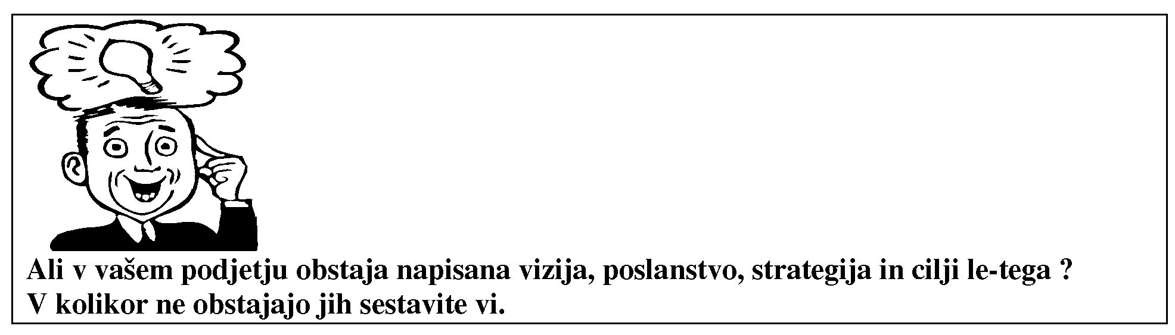

Vprašanja za preverjanje znanja in vaša razmišljanja o poglavju:

1. Ali poznate vizijo, poslanstvo, strategijo in cilje vašega podjetja ?
2. V kolikor ti dokumenti ne obstajajo jih sestavite sami.

4.4. ORGANIZACIJSKA STRUKTURA IN ORGANIZIRANJE DELA V

ORGANIZACIJI

Organiziranje pomeni vzpostavljanje razmerij in struktur (tehnične, komunikacijske, motivacijske in oblastno-avtoritativne), v katerih bo organizacija (podjetje) poslovala na najuspešnejši način. Vse te strukture pa so seveda povezane med seboj v organizacijski strukturi. Razumljivo je, da organizacija sploh ne obstaja, če ni v njej vsaj dveh ljudi, ker drugače ni ničesar, kar bi bilo potrebno organizirati. Organizacija brez ljudi je prazna lupina brez življenja in smisla. Življenje organizacije se konča tisti trenutek, ko se prekinejo komunikacije. Komunicirajo pa samo ljudje.

S sestavo razmerij med ljudmi so tesno povezani zlasti naslednji pojmi: delovne naloge, ljudje, sredstva in informacije (Schmidt, 1989, 8). Ključni element organizacije je naloga. Za

dosego postavljenih ciljev podjetja je treba izvesti določene naloge, ki izhajajo iz tehnične delitve dela. Naloga ima vedno določen pomen; sledi postavljenim ciljem in jo lahko opredelimo kot človekovo ciljno in namensko delovanje.

Nosilec naloge je človek, ki z opravljanjem naloge prihaja v odnose z drugimi. Za izvedbo določene naloge so potrebna določena znanja, sposobnosti in psihične ter fizične lastnosti. Navedene lastnosti so pogosto merljive ali jih ovrednotimo kako drugače.

Sredstva podpirajo izvajanje naloge. Med sredstva uvrščamo vse materialne in nematerialne pripomočke, ki so v pomoč za doseganje postavljenega cilja. V posameznih primerih tudi "sredstva" sama izvajajo določene naloge (avtomati, računalniki,...).

Prvi pogoj za izvedbo posamezne naloge so informacije, saj z njimi razumemo sporočilo, ki ga mora nosilec naloge prejeti, da lahko ustrezno opravi svojo nalogo.

Medsebojno usklajevanje vseh tvorcev v poslovanju podjetja v smeri postavljanja ciljev terja oblikovanje določenih trajnih oblik povezav. Te so zajete v strukturi organizacije, ki določa pravila in način izvajanja nalog. Predstavlja pa tudi urejenost, ubranost in stabilnost organizacije. Neustrezna struktura organizacije je lahko zavora, ki preprečuje hitrejše prilagajanje podjetja zahtevam okolja. Zato velikokrat govorimo o togosti organizacije, ki je lahko tudi vzrok za njeno neučinkovitost.

Vsak delovni proces v podjetju mora potekati organizirano in po smiselnem vrstnem in tehnološkem redu. Prvi korak pri vzpostavitvi in kreiranju (ali reorganizaciji) predstavlja organizacijska shema podjetja. V njej so zajeta glavna področja oziroma dejavnosti, ki se opravljajo v podjetju.

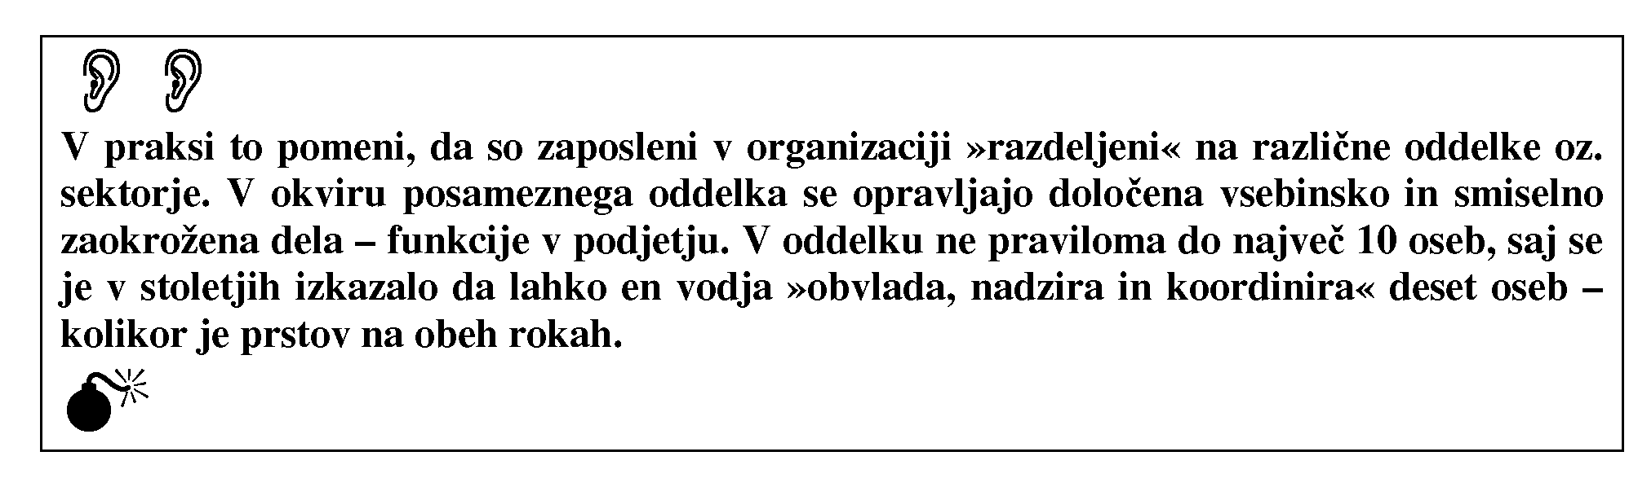

V primeru delitve organizacije po funkcijah v podjetjih uporabljajo sledečo delitev:

* splošno kadrovska funkcija (služba)
* računovodsko-finančna funkcija
* plansko-analitska funkcija z organizacijo
* prodajno-nabavna funkcija
* razvojno-raziskovalna funkcija
* proizvodnja funkcija
* informatika in informacijska tehnologija

4.5. ORGANIZACIJSKA SHEME PODJETJA IN SISTEMATIZACIJ DEL IN NALOG TER OPIS DEL IN NALOG S KOMPETENCAMI.

Glede na dejavnost organizacije in dejavnosti, ki jih podjetje izvaja ter aktivnosti, ki jih moramo narediti za proizvodnjo določenega oddelka oz. storitve je potrebno izdelati organizacijske sheme podjetja. Organizacijska shema je shematski prikaz posameznih delavnih mest (prikazanih s posameznim kvadratkom), združevanje različnih delovnih mest v oddelke, povezave med posameznimi oddelki, hierarhija med oddelki in med posameznimi delovnimi mesti,...

Makroshenia (ali groba shema organizacije) nam predstavi v grafični obliki grobo delitev funkcij v podjetju, ki jih je potrebno izvajati, da ni moten potek dela.

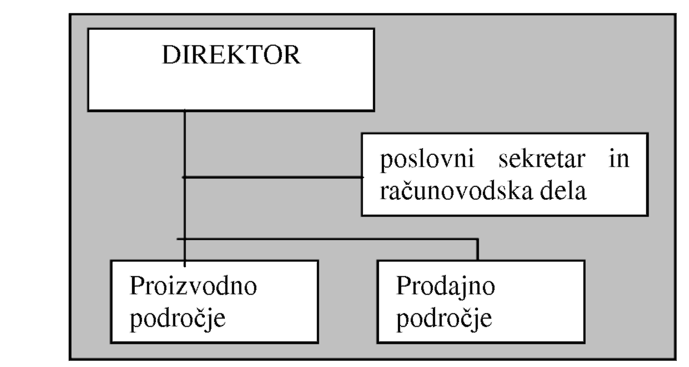

Slika 7 - Makroshema strojnega podjetja Vir: lasten

Naslednji poglobljeni korak predstavlja izdelava mikro shema podjetja, ki izhaja iz makrosheme. V njej so definirana posamezna dela in opravila (delovna mesta), ki jih je v podjetju (določenem oddelku) potrebno izvesti.

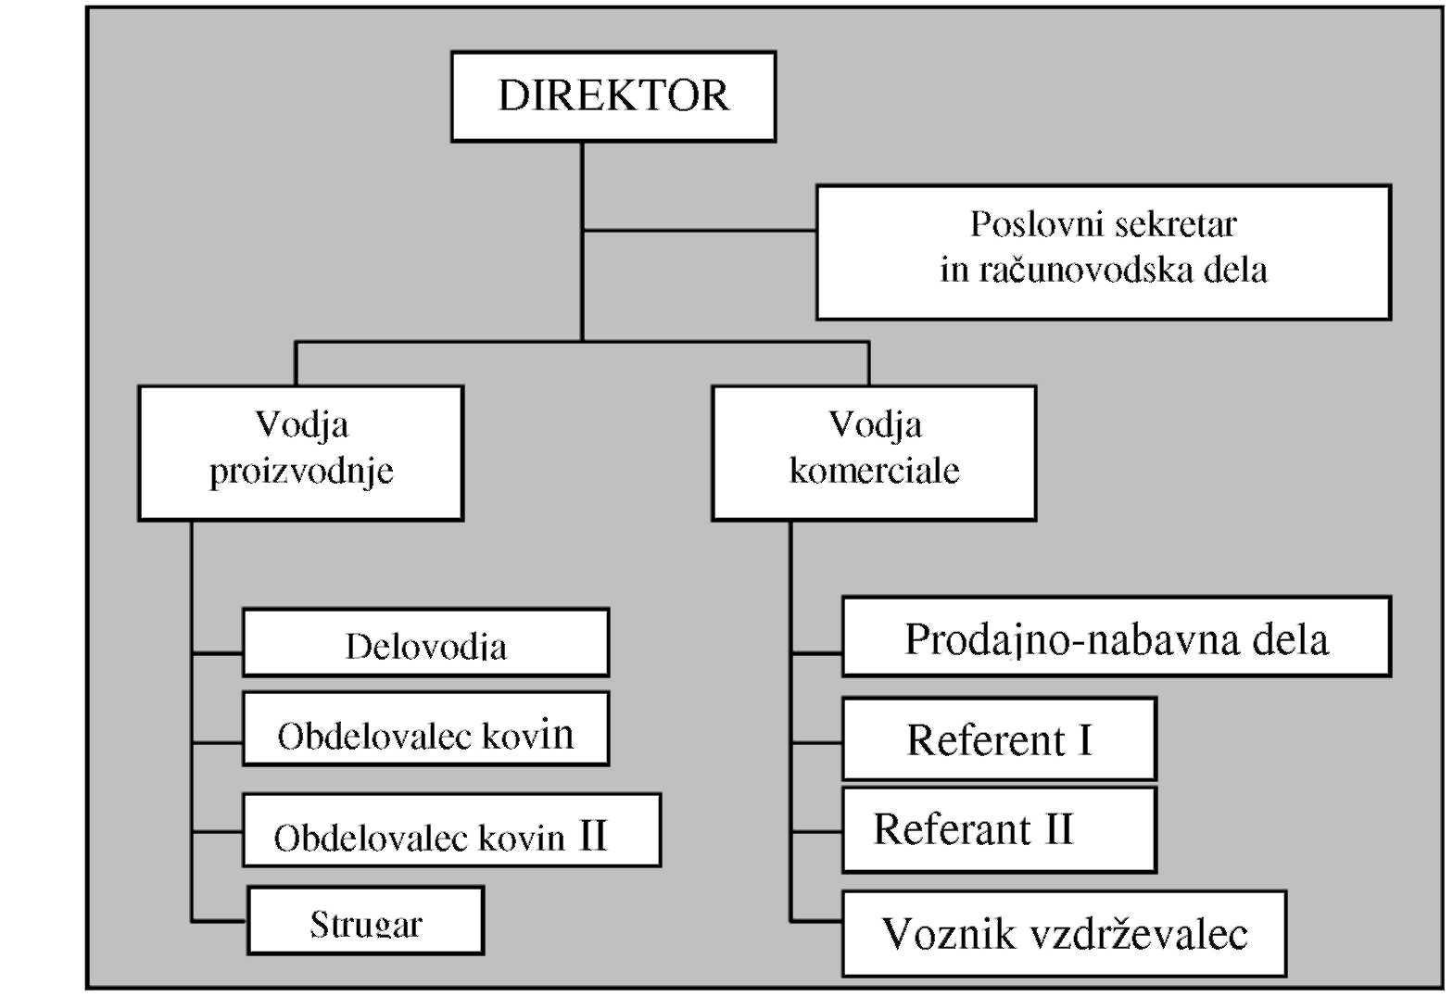

Slika 8 - Mikroshema strojnega podjetja Vir: lasten

* kolikor gre za (samostojnega podjetnika) posameznika - začetnika, je ponavadi le-ta prva zaposlena oseba. Ko se dejavnost razvija se pokaže potreba po novih sodelavcih. Definira (razširi se mikroshema podjetja) se novo potrebno delovno mesto in število izvajalcev.
* kolikor gre za že obstoječe podjetje, se s pomočjo spremembe Sistematizacije oz. razvida delovnih mest (akt o sistematizaciji delovnih mest v podjetju) sprejme nov razvid. Delavce se razporedi na nova delovna mesta. Za vsako delovno mesto je potrebno določiti število izvajalcev. Vendar je pri tem potrebno biti previden. Ker ne morete za daljši čas napovedati obsega vašega prometa oziroma razširitve dejavnosti podjetja, je z zaposlovanjem delavcev potrebno biti previden. Prav zaradi tega se danes zaposluje za določen čas.

Vendar delovna mesta (v mikroshemi) brez ljudi ne pomenijo ničesar. V mikroshemo vpišite imena vseh zaposlenih. Dobili boste poziciogram.

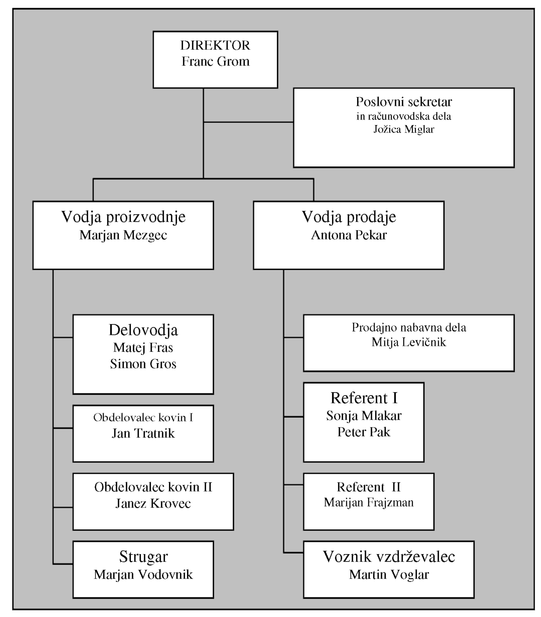

Slika 8 - Poziciogram strojnega podjetja Vir: lasten

Organizacijsko shemo je potrebno še "prevesti" v (pisno) obliko Sistematizacijo oz. razvid

delovnih mest. Gre za akt podjetja, ki ga sprejme direktor (predsednik uprave) podjetja.

V njem so definirana vsa različna delovna mesta, ki jih v podjetju potrebujemo z namenom, da izvedemo delovne procese - npr. predelava kovin, obdelava kovin, strojegradnja, livarska dela,..

Na podlagi 4. člena Pogodbe o ustanovitvi družbe z omejeno odgovornostjo Strojnik sem dne 20.1.2008 kot organizacijski predpis sprejel naslednjo

Sistematizacijo delovnih mest (razvid delovnim mest)

1. člen

S tem razvidom določam delovna mesta v podjetju, pogoje za zasedbo teh delovnih mest, dolžnosti, točkovno opredelitev ter tarifne razrede za posamezna delovna mesta.

2. člen

Delovna mesta v podjetju določam z naslednjimi šiframi in nazivi:

|  |  |
| --- | --- |
| Šifra | Naziv delovnega mesta |
| 001 | direktor podjetja |
| 002 | vodja proizvodnje |
| 003 | vodja prodaje |
| 004 | poslovni sekretar in računovodska dela |
| 005 | Delovodja |
| 006 | Obdelovalec kovin I |
| 007 | Obdelovalec kovin II |
| 008 | Strugar |
| 009 | prodajno nabavna dela |
| 010 | Referent I |
| 011 | Referent II |
| 012 | voznik -vzdrževalec |

3. člen

Za delo na delovnih mestih iz prejšnjega člena je potrebno izpolnjevati naslednje pogoje:

|  |  |  |  |
| --- | --- | --- | --- |
| šifra | Izobrazba - smer | del. doba | posebna znanja |
| 001 | VII. ali VI.- tehnič. ekonom. | 5 let | TJ, PC, B kategorija |
| 002 | VI. ali V. tehnične | 5 let | TJ, PC, B kateg., strokovni izpit |
| 003 | VI. ali V. tehnič. ekonom. | 5 let | TJ, PC, B kateg. |
| 004 | VI. ekonomske | 3 leta | TJ, PC, računovodstvo,B kateg. |
| 005 | V. tehnične | 2 leta | Varstvo pri delu |
| 006 | IV. tehnične | 2 leti | Varstvo pri delu |
| 007 | IV. tehnične | 2 leti | Varstvo pri delu |
| 008 | IV. tehnične | 2 leti | Izpit ,B, C in E kategorije |
| 009 | VI ali V.. ekonom., tehnične | 3 leta | TJ, PC, B kateg. |
| 010 | V. ekonomske, tehnične | 3 leta | PC, B kat. |
| 011 | V. ekonomske, tehnične | 2 leti | PC, B kat. |
| 012 | IV. tehnične | 3 leta | B, C kategorija |

4. člen

Delovna mesta iz 2. člena tega razvida razvrščam v naslednje tarifne razrede ter jih točkovno opredeljujem:

|  |  |  |
| --- | --- | --- |
| šifra | tarifni razred | Število točk |
| 001 | VII. | 3000 |
| 002 | VI. | 2500 |
| 003 | VI. | 2500 |
| 004 | VI. | 1800 |
| 005 | V. | 1500 |
| 006 | IV. | 1400 |
| 007 | IV. | 1400 |
| 008 | IV. | 1400 |
| 009 | VI. | 1800 |
| 010 | V. | 1500 |
| 011 | V. | 1200 |
| 012 | V. | 1100 |

5. člen

Na posameznih delovnih mestih so zaposleni dolžni opravljati naslednja dela in opravila:

|  |  |
| --- | --- |
| šifra | Naziv delovnega mesta |
| 001 | Vodenje in organiziranje poslovanja podjetja |
| 002 | Vodenje, planiranje, organiziranje in kontrola gradbišča |
| 003 | Vodenje, planiranje, organiziranje in kontrola prodaje |
| 004 | Tajniško-administrativno organizacijska dela in računovodska opravila |
| 005 | Priprava in izdelava ter kontrola zidarskih del |
| 006 | Priprava in izdelava ter kontrola tesarskih del |
| 007 | Priprava in izdelava ter kontrola krovskih del |
| 008 | Izvajanje prevoza in odvoza materiala na gradbišču |
| 009 | Priprava, organiziranje in izvedba prodaje izdelkov in nabave surovin |
| 010 | Prodaja gradbenih storitev |
| 011 | Prodaja gradbenih storitev |
| 012 | Izvajanje prevozov in vzdrževalna dela |

|  |  |  |
| --- | --- | --- |
| 6. člen | | |
| Zaposlenim pripada 20 dni delovnega dopusta. Ta dopust se poveča glede na: | | |
| delovno dobo, in sicer v koledarskem letu dopolnjenih: | | |
| manj kot 5 let | 1 dan |  |
| 5 do 10 let | 2 dni |  |
| 11 do 15 let | 3 dni |  |
| 16 do 20 let | 4 dni |  |
| 21 do 25 let | 5 dni |  |
| 26 in več let | 6 dni |  |
| (zahtevano) strokovno izobrazbo: | | |
| do V. stopnje | 1 dan |  |
| nad V. stopnjo | 2 dni |  |
|  |  | 63 |

|  |  |
| --- | --- |
| zahtevnost in odgovornost delovnega mesta: | |
| šifra | število dni |
| 001, 002,003 | 3 dni |
| 004, 009 | 2 dni |
| 005, 006, 007, 008,010,011,012 | 1 dan |

7. člen

Ta razvid stopi v veljavo 1.2.2008.

V Mariboru, dne 20.1.2008 Direktor:

Za lažje razumevanje pojma podjetja vam predstavljam zelo izvirno in domiselno definicijo o petih vrstah podjetij:

* Prva podjetja poskrbijo, da se jim stvari dogajajo.
* Druga podjetja si domišljajo, da se stvari dogajajo po njihovi zaslugi.
* Tretja podjetja opazujejo, kako se stvari dogajajo.
* Četrta podjetja se čudijo, kaj se je zgodilo.
* Peta podjetja sploh ne vedo, da se je kaj zgodilo.

V katero kategorijo bi lahko uvrstili podjetje v katerem ste zaposleni? Vprašanja za preverjanje znanja in vaša razmišljanja o poglavju:

1. Kaj je makroshema, mikroshema in poziciogram ? Narišite vse tri na primeru vašega

podjetja.

2. Ali ima vaše podjetje izdelano sistematizacijo delovnih mest ? Kaj vsebuje?

4.5.1 Opis del in nalog s kompetencami

Vsak redno zaposleni delavec (za določen ali nedoločen čas) mora imeti z delodajalcem sklenjeno Pogodbo o zaposlitvi. To določa Zakon o delovnih razmerjih.

V pogodbi o zaposlitvi so določene pravice in obveznosti obeh strank.

Pogodba o zaposlitvi mora vsebovati:

* podatke o pogodbenih strankah z navedbo njunega prebivališča oziroma sedeža,
* datum in nastop dela,
* naziv delovnega mesta oziroma podatke o vrsti dela, za katerega delavec sklepa pogodbo o zaposlitvi, s kratkim opisom dela, ki ga mora opravljati po pogodbi o zaposlitvi,
* kraj opravljanja dela; če ni navedenega točnega kraja velja, da delavec opravlja delo na sedežu delodajalca,
* čas trajanja delovnega razmerja in določilo o načinu izrabe letnega dopusta, če je sklenjena pogodba o zaposlitvi za določen čas,
* določilo ali gre za delovno razmerje s polnim ali krajšim delovnim časom,
* določilo o dnevnem ali tedenskem rednem delovnem času in razporeditvi delovnega časa,
* določilo o znesku osnovne plače delavca v tolarjih, ki mu pripada za opravljanje dela po pogodbi o zaposlitvi ter o morebitnih drugih plačilih,
* določilo o drugih sestavinah plače delavca, o plačilnem obdobju, plačilnem dnevu in o načinu izplačevanja plače,
* določilo o letnem dopust oziroma načinu določanja letnega dopusta,
* dolžino odpovednih rokov,
* navedbo kolektivnih pogodb, ki zavezujejo delodajalca oziroma splošnih aktov delodajalca, ki določajo pogoje dela delavca, in
* druge pravice in obveznosti v primerih, določenih z tem zakonom.

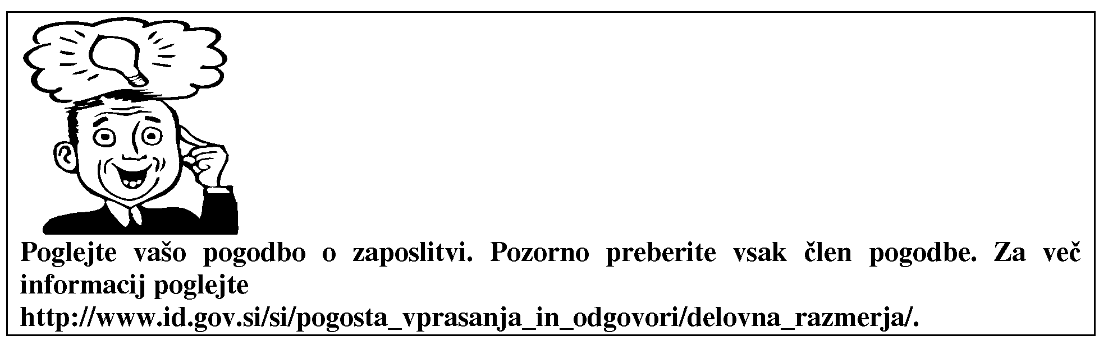

V nekaterih primerih je Opis del in nalog s kompetencami priloga Pogodbe o zaposlitvi ali pa se nahaja kot člen v pogodbi.

Opis del in nalog izhaja iz Razvida delovnih mest podjetja, kjer so opredeljena vsa različna delovna mesta v podjetju.

Za vsako posamezno delovno mesto so definirani pogoji, ki jih mora delavec izpolnjevati za zasedbo (stopnja in smer izobrazbe, delovne izkušnje, dodatna znanja, opravljeni tečaji,...).

Nato so v opisu definirane naloge in aktivnosti, ki jih mora delavec opravljati na svojem delovnem mestu. Gre za različne faze v postopku proizvodnje oz. izvajanja storitev. Vsako delovno mesto je definirano z več nalogami, ki jih mora izvajati delavec zaposlen na tem delovnem mestu. V gradbeništvu moramo poleg opisanih nalog poznati tudi veljavno zakonodajo, ki se nanaša na delo z gradbenimi stroji in napravami. Zavedati se moremo, da gre na gradbišču odgovarjamo v prvi vrsti za zdravje in življenje zaposlenih in za objekte, ki jih gradimo.

Seveda vsako delovno mesto vključuje tudi odgovornosti, ki izhajajo iz delovnih aktivnosti. Ne pozabite da smo za svoje delo materialno in kazensko odgovorni! Poleg tega pa moramo poznati tudi veljavno zakonodajo in gradbene predpise.

Vzorec opisa del in nalog za direktorja podjetja:

Podjetje xy- opis del in nalog

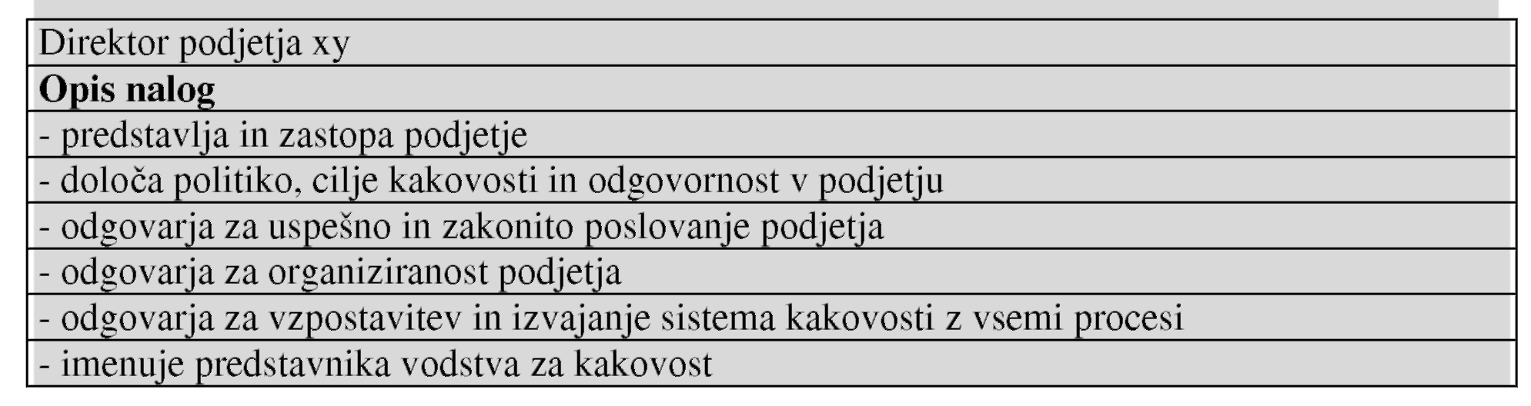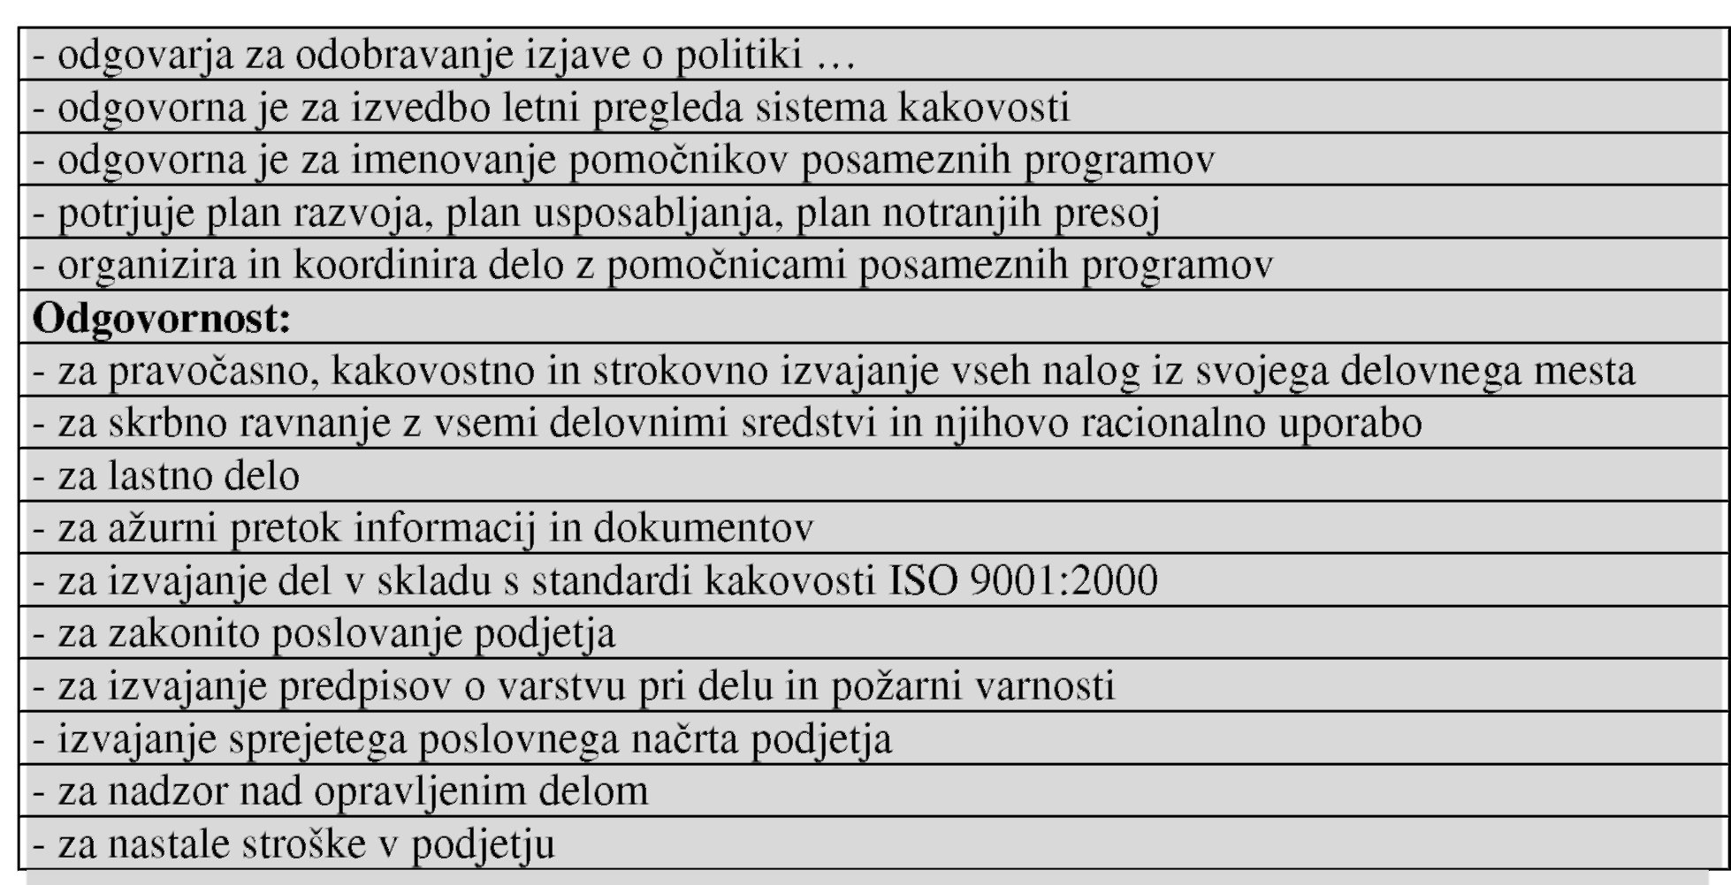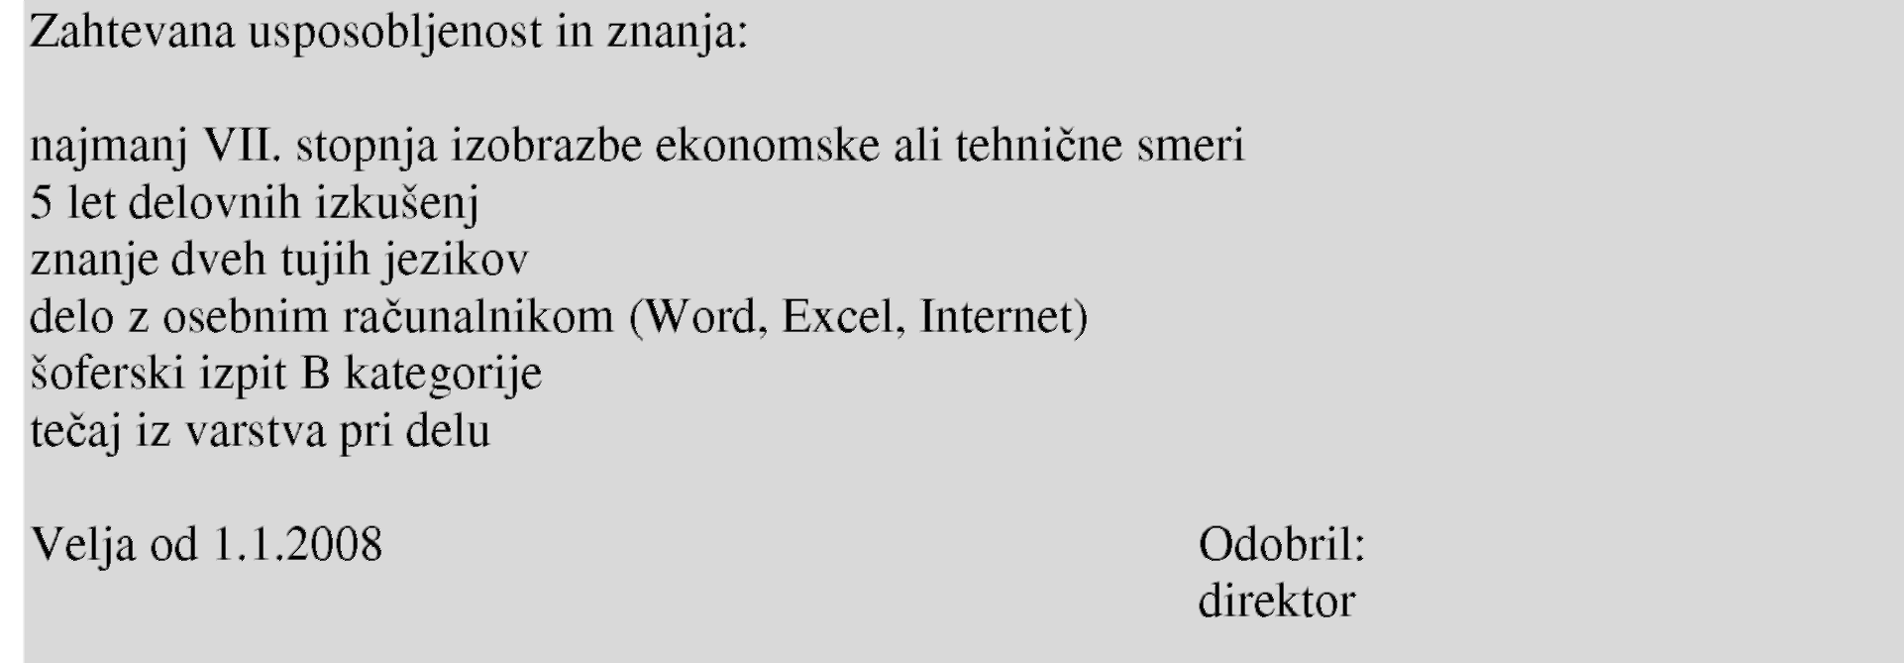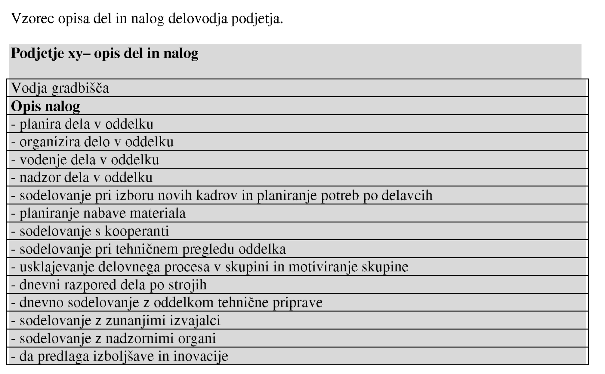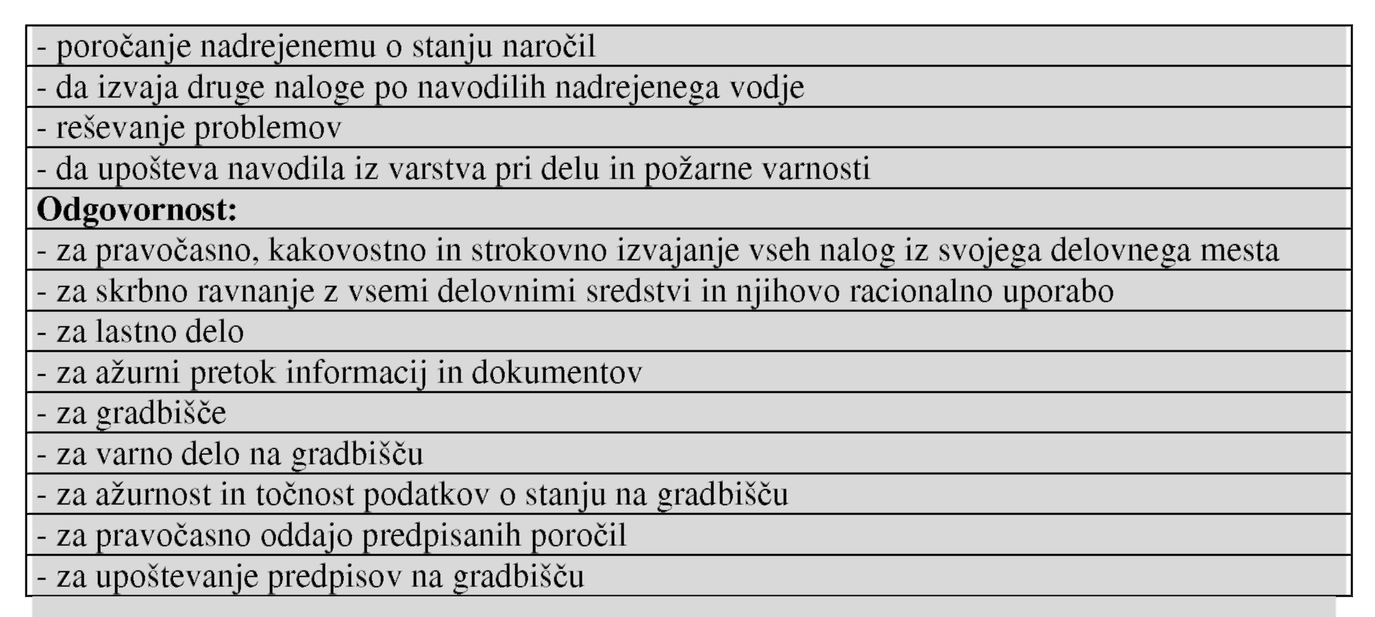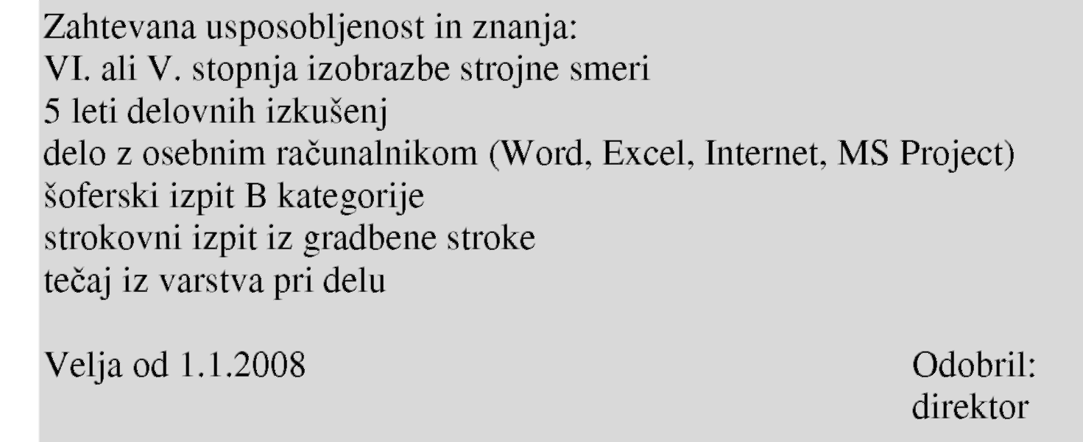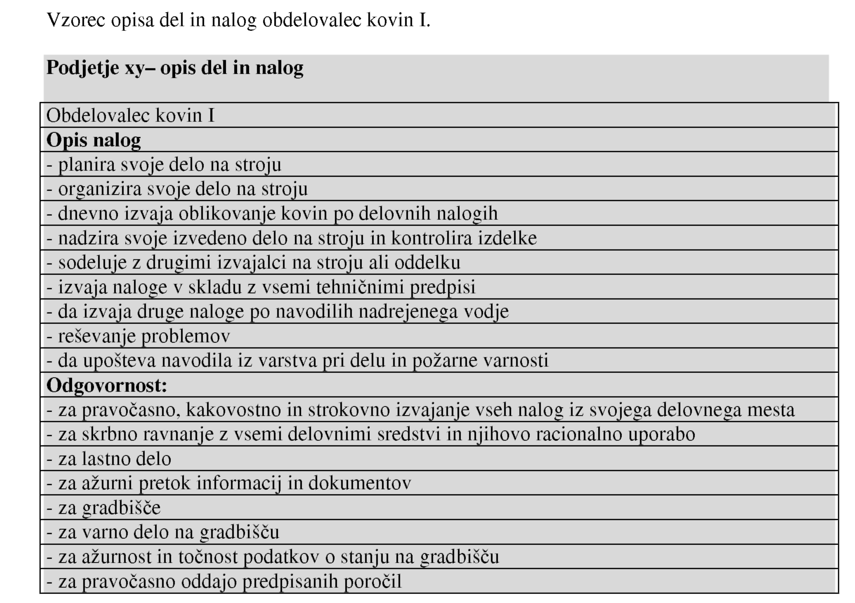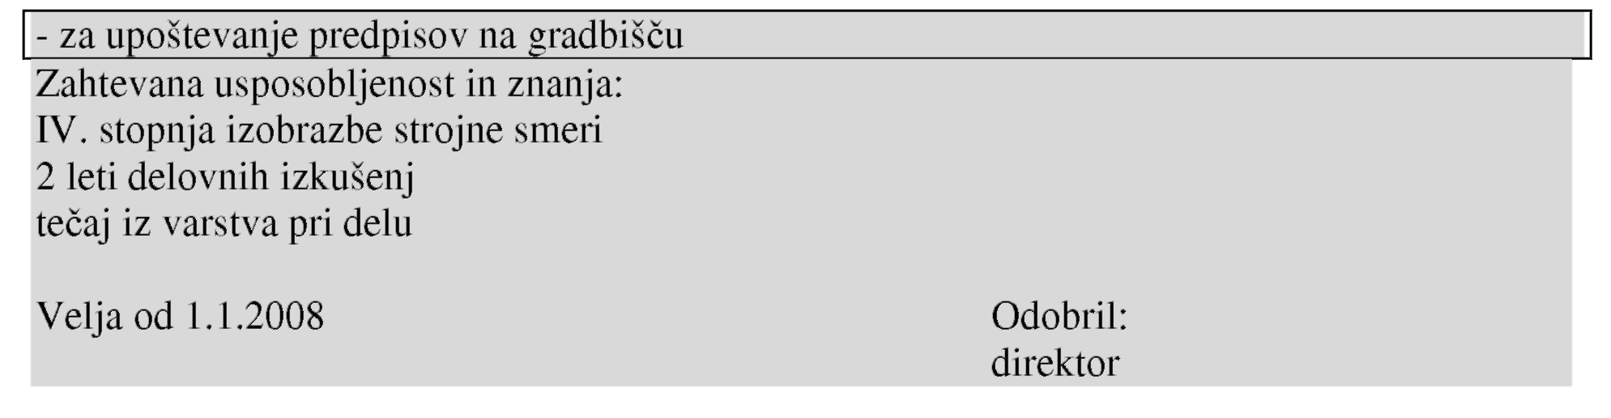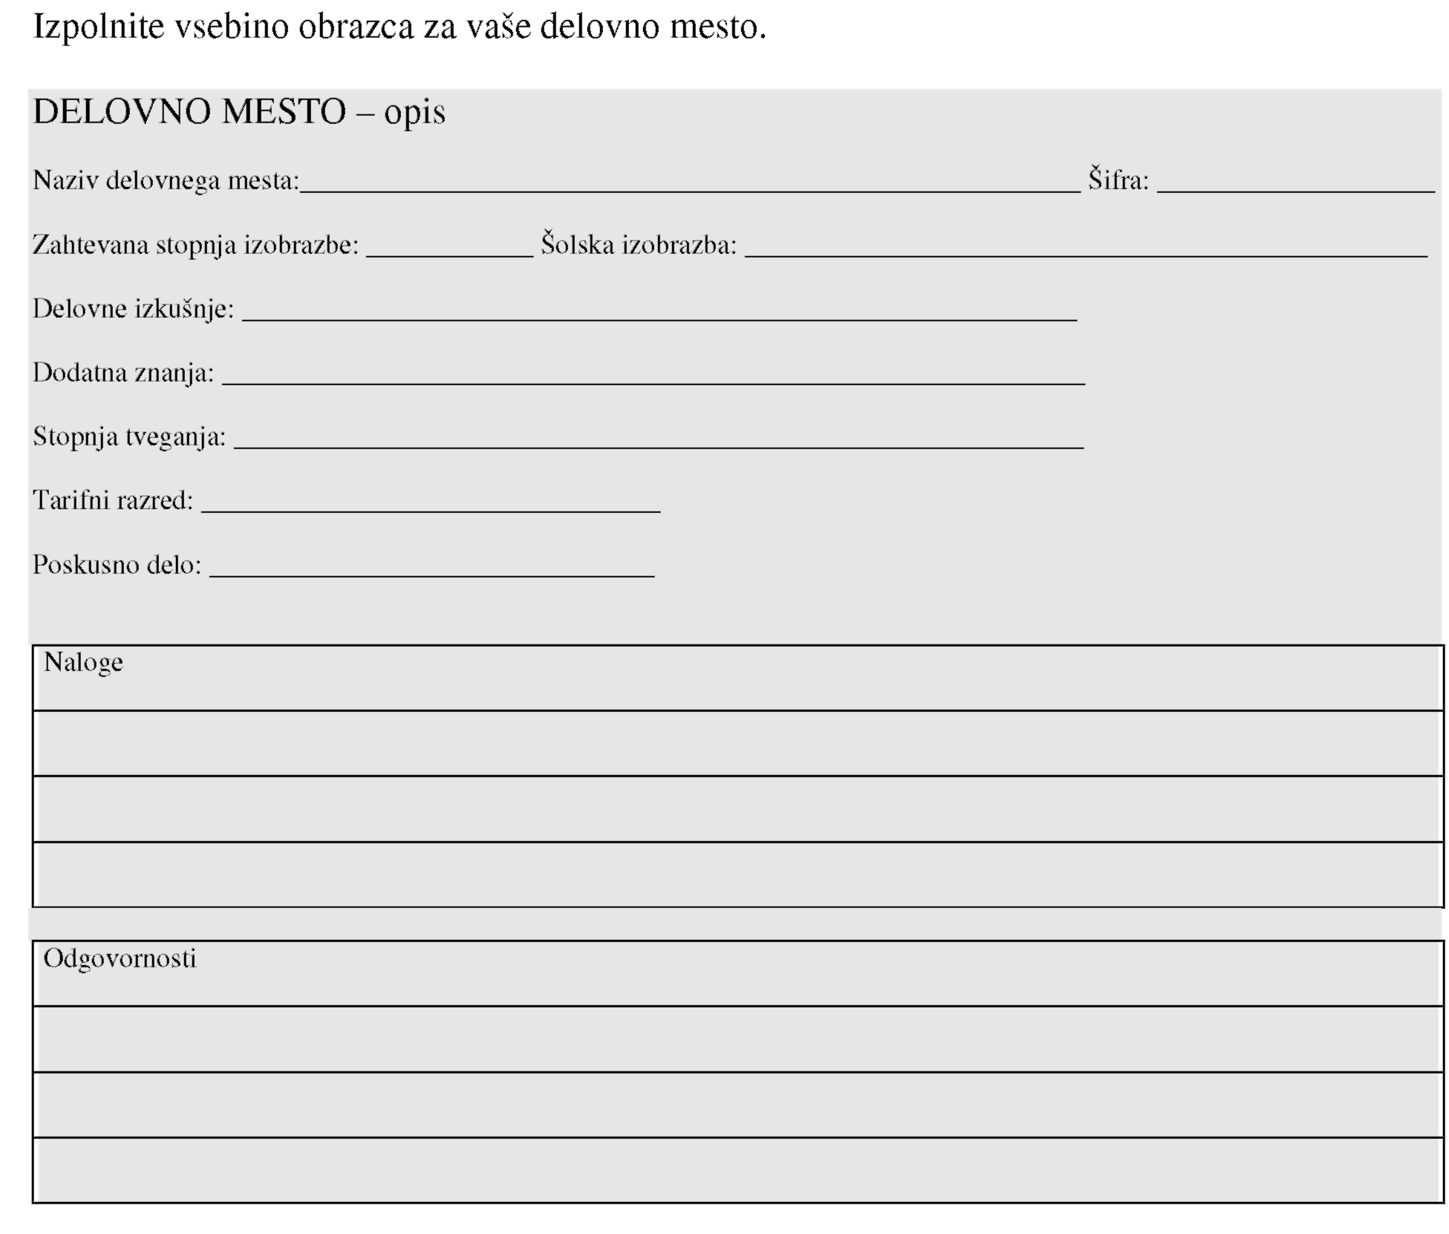

Poslovno komuniciranje in vodenje

4.5.2. Kompetence - faktorji uspeha na delovnem mestu

Ljudje smo si različni. Eni so uspešnejši od drugih na določenih področjih. Z rahlo »zavistjo« opazujemo svoje sodelavce ker:

* imajo "nekaj", kar določenemu posamezniku omogoča, da je na delu uspešen
* imajo "nekaj", kar jim omogoča obvladovanje problemov v različnih situacijah
* imajo "nekaj", kar določenemu posamezniku omogoča učinkovito aplikacijo znanj v praksi
* "nekaj", kar izkušenega delavca ločuje od začetnika,
* imajo »nekaj« kar jih dela drugačne in »Unikatne«,itd.

68

Odgovor na to vprašanje nam daje pojem »kompetence«(competency, Kompetenz). Ena od definicij se glasi: Kompetenco definiramo tudi kot celoto vedenjskih vzorcev, ki jih mora posameznik obvladovati, če želi uspešno in učinkovito opravljati zaupano mu delo.

Kompetenco definiramo kot celoto vedenjskih vzorcev, ki jih mora posameznik obvladovati, če želi uspešno in učinkovito opravljati zaupano mu delo. Kompetence predstavljajo zmožnost vsakega posameznika, kako zna aktivirati, uporabiti in povezovati pridobljeno znanja v zapletenih, raznovrstnih in nepredvidljivih in težkih situacijah. Kompetence so zbir sposobnosti, znanj spretnosti, veščin, stališč, samopodobe, motivacije, socialne vloge in pogledov ter reakcij vsakega posameznika na določene situacije.

Kompetence posameznika spoznamo šele pri njegovem vsakodnevnem delovanju v različnih delovnih in življenjskih okoliščinah. Pri tem se ljudje med seboj razlikujejo. Vsakdo na različne življenjske situacije reagira drugače, se obnaša drugače, deluje drugače, je drugačen. Poleg vprašanja »kaj zna določena oseba«, se vedno pogosteje sprašujemo »Kako oseba reagira in deluje v določenih situacijah«. Zanima nas »na kak način« se bo lotila reševanja problemov ter »kako« bo komunicirala s sodelavci in strankami?

Kompetence so tiste lastnosti, ki posamezniku omogočajo učinkovito in uspešno ter kvalitetno opravljanje zahtevanih aktivnosti, ki so opredeljene v njegovem opisu del in nalog.

Ko imamo v mislih lik diplomanta se v zadnjih nekaj letih ne moremo izogniti pojmu kompetenc, ki ne povedo le, kaj naj bi posameznik znal ali katere predmete opravil v skladu s predmetnikom, temveč kaj dejansko obvlada v teoriji in kaj je (oz. bo) v določenih situacijah sposoben tudi narediti v praksi - kako se bo znašel na trgu delovne sile na določenem delovnem mestu.

Najprej je umestno razmejili pojma znanje in kompetence.

Različni avtorji definirajo različne vrste znanja (eksplicitno in implicitno/tacit knowledge), pri čemer omenjajo, da je eksplicitno znanje(informacije) največkrat vezano na posamezna predmetna področja, medtem ko se implicitno znanje večinoma izraža preko transverzalnih, osebnih in socialnih kompetenc (Key Competences). Od nas se več ne zahteva v tolikšni meri potreba po zapomnitvi dejstev (deklarativnega znanja). Ob nenehnem naraščanju njihovega obsega, narašča potreba po obvladovanju instrumentov/orodij/postopkov, s katerimi lahko izbiramo, procesiramo in

uporabljamo informacije. Za tovrstno znanje se začenja uveljavljati pojem »kompetence«. Kompetence tako lahko tudi imenujemo kot proceduralno in strateško znanje.

Kompetence lahko definiramo in razumemo kot »splošne sposobnosti delovanja, ki temeljijo na znanju, izkušnjah, vrednotah in dispozicijah, ki jih je posameznik razvil ob vključevanju v izobraževalne procese«.

Poznamo več vrst kompetenc :

* ključne kompetence (nujno potrebne za delovanje vsakega posameznika v družbi),
* delovne kompetence (kompetence, ki jih posameznik potrebuje za opravljanje delovnih nalog),
* organizacijske kompetence (kompetence, ki jih potrebuje vodja),
* menedžerske - vodstvene kompetence (strateško razmišljanje, vizionarstvo, močan sklop vrednot in principov, obvladovanje odporov, pridobiti sodelovanje drugih,

obvladovanje negotovosti, sistemsko razmišljanje, diplomatsko delovanje in komuniciranje, obvladovanje dilem,..).

70

Vaja : Določite zahtevano stopnjo kompetenc za delovno mesto vodje strugarne tehnologa v laboratoriju, vodjo proizvodnje v oddelku emajliranja, .

|  |  |
| --- | --- |
| Kompetence (možen primer ) | Zahtevana stopnja (od 0 do 5) |
| Odnos do dela in opravljanja nalog |  |
| Strokovnost izvajanja dela |  |
| Kvalitetno izvajanje zadanih nalog |  |
| Natančnost pri izvajanju dela |  |
| Samostojnost pri izvajanju dela |  |
| Samoiniciativnost pri izvajanju dela |  |
| Sposobnost reševanja problemov pri delu |  |
| Sposobnost odločanja in sprejemanja odgovornosti |  |
| sposobnost izvajanja dela v okviru pričakovanih rezultatov |  |
| Komunikativnost do sodelavcev |  |
|  |  |
| Timsko delo in vodenje projektov |  |
| Odnos do sodelavcev |  |
| Organiziranje lastnega dela |  |
| Odnos do strank |  |
| Pravočasno izvajanje nalog v skladu z navodili nadrejenega |  |
|  |  |
| Občutek za urejenost sebe in delovnega okolja |  |
| Upoštevanje standardov kakovosti |  |
| Upoštevanje navodil varstva pri delu in požarne varnosti |  |
| Upoštevanje vseh predpisanih zakonov na področju gradbeništva |  |

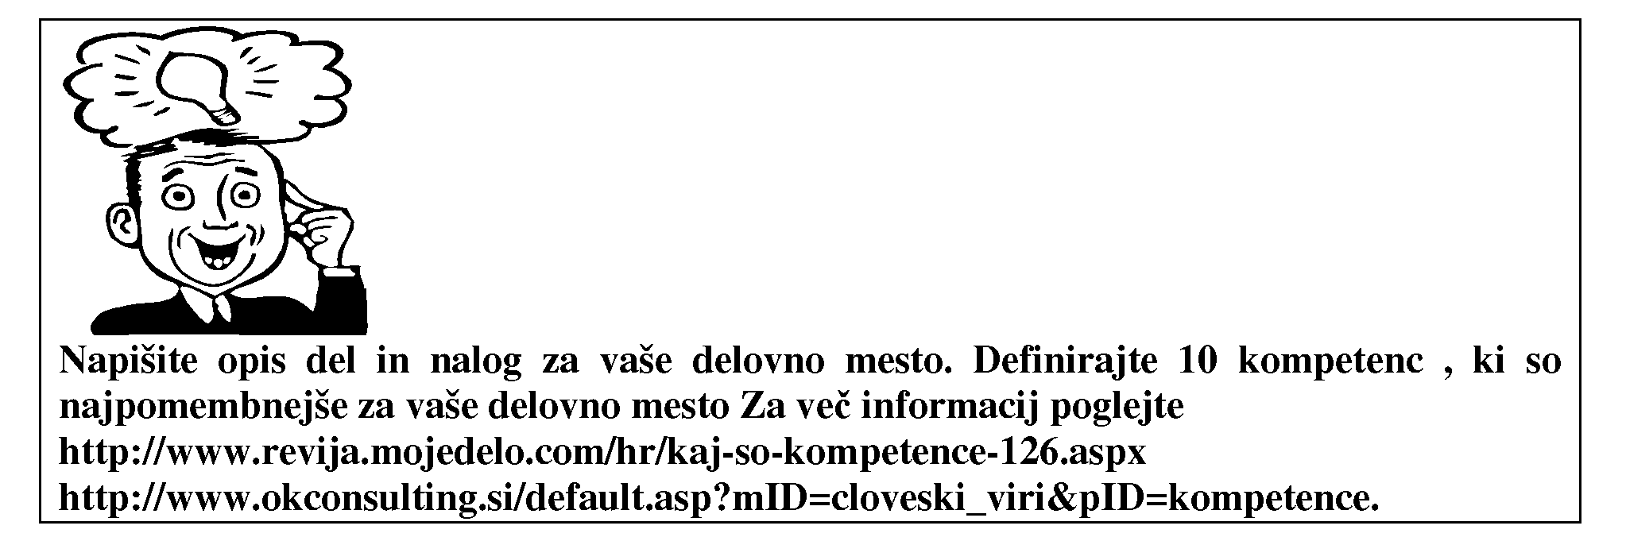

NAZIV DELOVNEGA MESTA :

Svetovalec - komercialist podjetja

|  |  |
| --- | --- |
| KOMPETENCE | ZAHTEVANA kompetenca Stopnja od 0 do 5 |
| 1. zavzetost za doseganje rezultatov in prevzemanje odgovornosti | 4 |
| 2. sposobnost uporabe funkcionalnega znanja in izkušenj | 4 |
| 3. pozitiven odnos do sprememb in zavzetost za stalno učenje | 5 |
| 4. obvladovanje lastnega dela in časa | 4 |
|  |  |
| ZA DELO Z LJUDMI |  |
| 1. sposobnost medosebne komunikacije | 5 |
| 2. sposobnost javnega nastopanja | 4 |
| 3. delegiranje nalog in postavljanje ciljev | 3 |
| 4. prepoznavanje kompetenc zaposlenih | 3 |
| 5. sposobnost za ravnanje z ljudmi | 4 |
| 6. obvladovanje konfliktov | 4 |
| 7. sposobnost za delo v timu in skupini | 3 |
| 8. sposobnost za pogajanja | 4 |
| 9. sposobnost izvajanja dela v okviru pričakovanih rezultatov |  |
| 10. natančnost pri izvajanju del |  |
| 11. upoštevanje navodil nadrejenega vodenje |  |
| 12. upoštevanje predpisov varstva pri delu in požarne varnosti |  |
|  |  |
| ZA DELO Z INFORMACIJAMI |  |
| 1. sposobnost vodenja projektov | 3 |
| 2. občutek za prostor, estetski videz in pozicioniranje | 4 |
| 3. poznavanje poslovnih procesov | 3 |
| 4. občutek za natančnost, ažurnost | 4 |
| 5. pravočasno izvajanje nalog v skladu z navodili nadrejenega | 5 |
| 6. upoštevanje standardov kakovosti | 5 |
| OSEBNOSTNE IN VEDENJSKE |  |
| 1. sposobnost odločanja | 4 |
| 2. sposobnost strateškega razmišljanja | 3 |
| 3. dajanje osebnega zgleda drugim | 4 |
| 4. vestnost, poštenost, etičnost | 5 |
| 5. sposobnost analitičnega mišljenja in izražanja | 3 |
| 6. sposobnost kreativnega mišljenja in izražanja | 4 |
| 7. sposobnost odkrivanja in odzivanja na priložnosti | 5 |
| 8. občutek za urejenost sebe in delovnega okolja | 5 |

Ali bi znali izluščiti kompetence s katerimi se lahko pohvalite vi osebno? Katere kompetence so največja vrlina vašega neposrednega odgovornega vodje? V katerih kompetencah se razlikujete od sodelavcev v oddelku?

4.6. KAKO ORGANIZIRATI SVOJE DELO IN ČASA

Organizacija dela in časa posameznika v organizaciji pomeni racionalno povezavo zaposlenih in njihovih aktivnosti z namenom smoternega izkoriščanja časa, energije ter razpoložljivih virov. Govorimo o organizaciji dela na nivoju vsakega posameznika in o načinih kako najhitreje in z najmanj napakami opraviti kopico različnih aktivnosti in nalog. Ko pa govorimo o organizaciji dela na nivoju posameznega oddelka pa govorimo o tem, da vodja ve kaj kdo dela in v kakšnih časovnih terminih bo delo končano.

Slaba organizacija dela za podjetje kot za posameznika predstavlja:

* preobremenjenost z delovnimi nalogami,
* časovna stiska pri izvedbi aktivnosti glede na roke,
* nejasna in nasprotujoča si navodila,
* premalo komunikacije,
* visoka odgovornost in nizka stopnja odločanja (delegiranja nalog),
* podcenjevanje sposobnosti zaposlenih,
* neizpolnjevanje nalog v določenem roku,
* manjša kvaliteta izdelkov oz. storitev zaradi hitenja,
* preutrujenost delavcev.

Za rešitev slabe organizacije dela in boljše koriščenja časa si moramo odgovoriti na sledeča vprašanja:

* Kakšna je naša organizacija dela in osebna učinkovitost ?
* Kateri so ključni problemi našega sedanjega razporejanja obveznosti?
* Kaj je skupnega vsem tistim ljudem, ki so v življenju uspeli?
* Naše življenjsko ravnotežje: oblikovanje le tega na področju osebnega in poklicnega življenja?
* Naša usmeritev - ne hitrost; določanje usmeritev, ki so za nas najboljše in hiter premik proti njim pomeni, da smo zamenjali uro za kompas

o oblikovanje izjave o osebnem poslanstvu (kaj je najpomembnejše za

posameznika in podjetje), o določitev ključnih vlog za realizacijo opredeljenega poslanstva.

- Ključne aktivnosti

o kako se osredotočiti na ključne aktivnosti, ki prinašajo uspeh posamezniku in

podjetju,

o kako eliminirati največje porabnike časa?

- Določanje prioritet in planiranje časa

o Postopki in orodja.

o priprava plana za naslednji mesec (grobi plan). o priprava plana za naslednji teden (podrobni plan).

- Delegiranje nalog na podrejene.

4.7. KAKO ORGANIZIRATI DELO V SKUPINI IN DELEGIRANJE NALOG

Organiziranje dela v skupini je proces oblikovanja odnosov, razmerij med zaposlenimi, ki bodo omogočali izvajanje načrtov in doseganje organizacijskih ciljev. Organiziranje pomeni učinkovito usklajevanje človeških in materialnih virov. Proces organiziranja vodi k nastajanju oddelkov, k obliki organiziranja, opisu dela, definiranju delovnih mest, k usposabljanju zaposlenih... Organiziranje dela v skupini je ena osnovnih nalog vsakega vodje.

Vodje se pogosto sprašujejo, zakaj jim zmanjkuje časa. Odgovor je velikokrat v tem, da preveč stvari naredijo sami in jih premalo učinkovito dodelijo drugim. Potrebujemo delegiranje nalog podrejenim.

O delegiranju govorimo, ko med sodelavce dodeljujemo določene naloge. Zelo enostavno zveni, da je potrebno med sodelavce razdeliti naloge, pa vseeno je veščina "delegiranja" še posebej težka naloga za tistega, ki delegira. Kajti delegiranje poleg pravic in obveznosti s seboj nosi tudi odgovornost. Vsako odgovorno delo pa zahteva določene sposobnosti, veščine, pripravo in dosledno izpeljavo. (<http://www.poslovni-bazar.si/?mod=articles&article=966>)

Kaj pravzaprav je delegiranje? Delegiranje je:

* Dejanje predajanja določene naloge, dolžnosti ali pravice nekomu drugemu, ki jo opravi za vas. To pomeni, da osebe, ki jim je bila delegirana naloga lahko delujejo z določeno stopnjo neodvisnosti in hkrati skupaj z vami prevzemajo soodgovornost za izvedbo določenih nalog.
* Učinkovit menedžer se zaveda prednosti in slabosti svojih kolegov.
* Zaposlene obravnava kot člane tima, kjer vsak igra pomembno vlogo pri doseganju ciljev organizacije.

Zakaj je sposobnost delegiranja pomembna za menedžerja?

* Sprošča potreben čas za osredotočenje na druge pomembne naloge in povečuje prilagodljivost.
* Menedžerju ponuja možnost, da pridobi zaupanje v učinkovitost dela zaposlenih in si pridobi zaupanje zaposlenih.
* Čeprav je menedžer sam odgovoren za izvedbo nalog, mu prav delegiranje omogoča izboljšanje svojih vodstvenih sposobnosti.
* Uspešno delegiranje lahko poboljša komunikacijo med menedžerji in zaposlenimi.
* Uspešno delegiranje omogoča uravnavanje obsega dela in vzpostavljanje ravnotežja med službenimi obveznostmi in osebnim življenjem.
* Delegiranje spodbuja timsko delo in povečuje produktivnost dela.
* Menedžerji, ki usmerjajo ljudi in naloge niso zmožni vsega opraviti sami.
* Najmanj ugoden scenarij delegiranja se kaže kot nasprotno delegiranje, kjer menedžer in zaposleni zamenjata vlogi.
* Delegiranje zagotavlja, da so naloge tako lahko dodeljene strokovnjakom in zato opravljene hitreje.
* Delegiranje določenih nalog zaposlenih, menedžerjem omogoča, da lahko opravijo svoje delo.
* Podrejeni ne more delegirati pristojnosti, ki je izključno v domeni menedžerja.

Kaj lahko delegiramo? Delegiramo lahko:

* Naloge, ki niso naloge upravljanja in vodenja.
* Naloge s katerimi lahko prenesemo del pristojnosti.
* Naloge, ki krepijo usposobljenost zaposlenih in jim ponuja nove izzive pri delu.
* Naloge za katere so posamezniki zadostno usposobljeni.

Česa ne moremo delegirati? Ne moremo delegirati:

- Naloge za katero zaposleni ni zadostno usposobljen. Tovrstno delegiranje imenujemo: kaznovanje.

* Naloge, ki pomenijo veliko obremenitev. Tovrstno delegiranje imenujemo: Podcenjevanje zaposlenih.
* Naloge za katero je potrebno nenehno dopolnjevati navodila za izvedbo ali t.i. marionetno delegiranje.
* Naloge ne smejo biti vedno delegirane eni in isti osebi.
* Naloge, ki so povezane s kadrovskimi zadevami

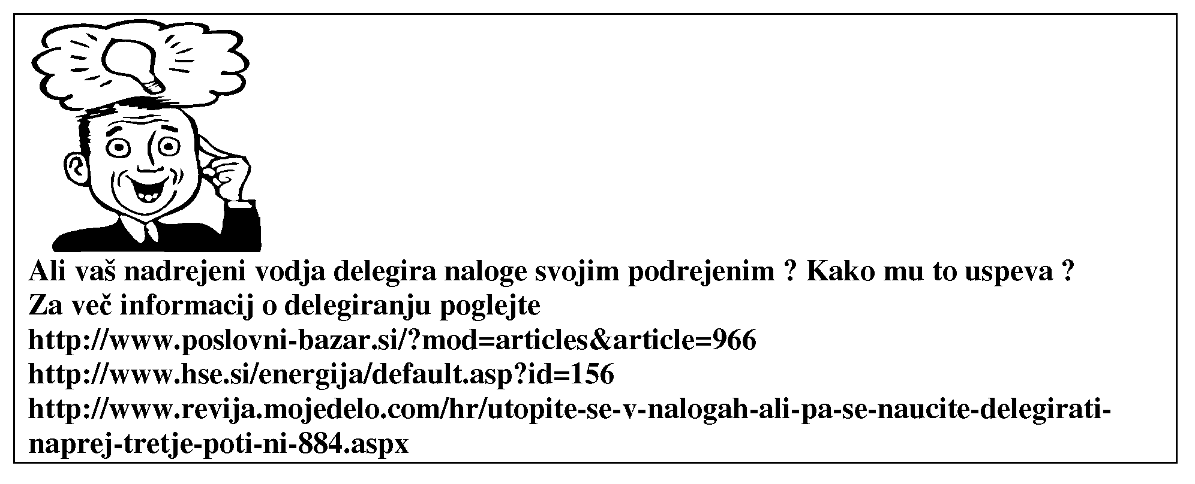

Vprašanja za preverjanje znanja in vaša razmišljanja o poglavju:

1. Kako organizirate vaše vsakodnevne aktivnosti v službi?
2. Kaj je delegiranje? Oblikujte pet primerov delegiranja.
3. Ali vaš neposredni vodja delegira naloge podrejenim ? Kako ?

4.8. UGOTAVLJANJA DELAVNE USPEŠNOSTI ZAPOSLENIH V ORGANIZACIJI

Za ugotavljanje delovne uspešnosti praviloma obstojajo vnaprej določena merila, s katerimi so seznanjeni vsi zaposleni.

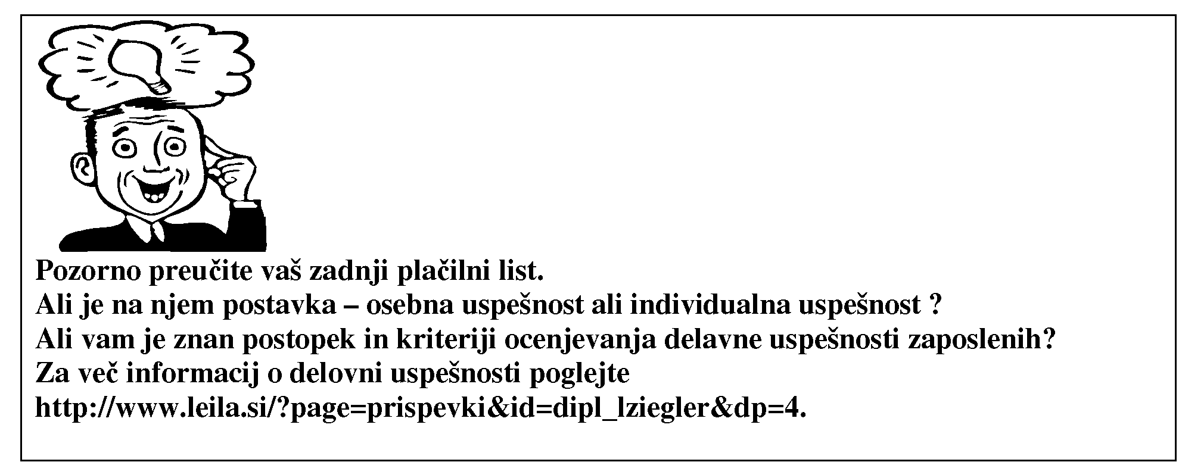

Uspešnost dela zaposlenih vključuje normiranje in ocenjevanje ter ekonomsko vrednotenje doseženih rezultatov dela. Pri delu v proizvodnji je takšno vrednotenje lahko izvesti, saj obstajajo mesečne evidence o vsakem delavcu.

Mnogo težje je oceniti uspešnost dela za neproizvodna - storitvena delovna mesta. Pred vodenje se postavlja vprašanje kako narediti model in izdelati kriterije za ocenjevanje količine, kakovosti, gospodarnosti ter odnosa do dela in do strank in sodelavcev v predpisanih časovnih rokih.

4.9. METODE ZA SPREMLJANJE IN UGOTAVLJANJE DELOVNE USPEŠNOSTI POSAMEZNIKA.

Spremljanje, ugotavljanje in ocenjevanje delovne uspešnosti zaposlenih je ena najbolj »delikatnih« nalog vsakega vodje. Vedno znova je pred njim dilema: ali sem objektivno in pravično ocenil mesečno delo posamezne osebe.

Temeljni koncepti ocenjevanja so (Tavčar, 1996, 404):

* Ocenjuje nadrejeni; to je najobičajnejši in najbolj preprost način. Vodja ocenjuje podrejene. Žal pa ima tak način mnogo slabosti. Katere?
* Ocenjuje skupina nadrejenih; tak koncept skuša povečati objektivnost ocenjevanja -vendar je zamuden in ruši neposrednost odnosov med sodelavcem in neposredno nadrejenim.
* Ocenjujejo sodelavci; sodelavci anonimno in pisno ocenjujejo drug drugega po vrsti izbranih meril. V podjetjih se redko uporablja. Odklanjajo ga sodelavci zaradi solidarnosti.
* Sodelavci ocenjujejo nadrejene; tak pristop je v podjetjih redek. Največkrat ga uporabljajo na šolah, kjer študentje ocenjujejo profesorje.
* Delavec ocenjuje samega sebe; gre za najtežjo obliko ocenjevanja, ki od vsakega posameznika zahteva največjo mero odkritosti in samokritike ter objektivnosti.

Priznati morate, da se pri vsakem ocenjevanju srečujemo z različnimi težavami (Tavčar, 1996,

404):

* Neenaka merila; rado se zgodi, da nadrejeni bolje oceni sodelavca, ki sicer ni posebno učinkovit, zato pa prizadeven, kot sodelavca, ki je zelo učinkovit, vendar malo zavzet. Sodelavci seveda zahtevajo enaka merila za vse, čeprav sta sposobnost in zavzetost dve kategoriji.
* Pristranost; malokateremu vodji uspe biti popolnoma pravičen pri ocenjevanju -neredko ga zanesejo stereotipi, ki si jih je ustvaril o posameznikih ali skupinah (ženska, moški, stari, mladi, drugi narod, druga rasa...). Prav zaradi tega zahtevajo v večini podjetij pisno ocenjevanje in pisno utemeljitev ocen.
* Enostranost; vodje so različno kritični do sodelavcev. Kar je za enega komaj sprejemljivo, je za drugega kar dobro - ali pa čisto zanič.
* Neenaki razponi; izrazitost ocen je praviloma različna pri različnih ocenjevalcih in jo je s formalnim pristopom težko izenačiti. Različnost pristopov seveda otežuje primerjanje, razvrščanje in nagrajevanje sodelavcev.
* Halo efekt; pojav je znan iz psihologije. Kaže pa se tako, da vodja zaradi ene ali dveh odličnih (ali zelo slabih) značilnosti ocenjuje zelo visoko (ali nizko) tudi druge značilnosti podrejenega, čeprav med njimi ni nikakršne povezave. Proti temu pomaga ločeno ocenjevanje vseh podrejenih po vsaki značilnosti posebej in osveščanje ocenjevalcev.
* Kratek spomin; ocenjevalec se nedavnih dogodkov bolje spominja kot onih pred letom dni. Zato bolje ocenjuje sodelavce, ki so se izkazali ob koncu ocenjevalnega obdobja, čeprav so bili nemara čez vse obdobje komaj povprečni.

- Lastna podoba; vodja neredko ocenjuje sodelavce po podobi, ki jo ima sam o sebi (in ki praviloma ni objektivna), in tako oškoduje tiste, ki so drugačni, čeprav so za organizacijo zelo koristni, osebno pa so zavzeti.

Dobrega ocenjevanja pač ni mogoče predpisati. Zares uspeva le, če je sestavina kulture podjetja, če ga sprejemajo podrejeni in nadrejeni ter če pri njem zavzeto sodelujejo. Pomaga tudi osveščanje vodij o možnih napakah pri ocenjevanju.

Robbins je v knjigi Organizational Behavior opredelil najpogosteje uporabljene metode ocenjevanja (Robbins, 1991, 546-548):

1. Pisne ocene so kratka poročila o uspešnosti sodelavca v obravnavanem obdobju. Obravnavajo sodelavčeve odlike in slabosti, navajajo uspešnost v obdobju in ocenjujejo zmožnosti ter izglede, svetujejo izboljšave. Žal je te ocene skoraj nemogoče primerjati. Ocena sodelavca je mnogokrat bolj odvisna od ocenjevalčeve nadarjenosti za pisno izražanje kot od resničnih dogodkov.
2. Značilni primeri; ocenjevalec se omeji na prikaz nekaj primerov iz delovanja sodelavca, ki zaslužijo posebno pohvalo, in nekaj tistih, ki so vredni posebne graje. Tako zasnovana podoba je dostikrat zgovornejša od posplošenih ocen.
3. Točkovanje; ocenjevalec točkuje značilnosti sodelavca za vrsto enotno določenih sodil. Točkovanje jemlje manj časa in navaja na bolj vsestransko in izenačeno ocenjevanje.
4. Razponi; nadrejeni ocenjuje vedenje in delovanje sodelavca tako, da izbira ocene med nasprotnimi vrednostmi (živahen - počasen, natančen - površen).
5. Primerjanje in razvrščanje; vodja razvršča sodelavce po izbranih kriterijih od najboljšega do najslabšega - ali pa v zgornjo, srednjo in spodnjo tretjino - ali primerja v parih. Razvrščanje je seveda priljubljeno zaradi uporabe v nagrajevanju, pri napredovanju in podobno.

Največkrat je ocenjevanje uspešnosti delavcev opravljeno zaradi obračuna mesečne plače.

4.9.1. Stroški, ki jih mesečno podjetju »povzroči« delavec

Stroške dela, ki ga mesečno »povzroči« delavec v podjetju lahko razdelimo na plače in druge prejemke. Prav tako ne smemo pozabiti na "fiksne materialne stroške" poslovanja (najemnina, telefon, mesečno sprotno vzdrževanje, pisarniški material, itd.), ki jih je potrebno razdeliti na število zaposlenih.

Na tak način dobimo kalkulacijo, ki nam pove, koliko nas dejansko stane posamezni delavec.

* neto plača delavca,
* bruto I. plača delavca (neto + 22,10 % prispevkov),
* bruto II. plača podjetja (bruto I + 16,10 % prispevkov),
* regres in prehrana,
* prevoz na delo,
* dnevnice, kilometrina, cestnine, prenočišče,
* boleznine in drugi izostanki,
* delo popoldan, zvečer, ob praznikih in nedeljah (V določenih panogah)
* dopust,
* "fiksni materialni stroški" podjetja na osebo.

Podatke o izhodiščnih plačah in podlagah za izračun stroškov dela najdete na spletni strani Gospodarske zbornice Slovenije v mesečnem glasilu Glas gospodarstva.

Na primeru podjetja s 7 zaposlenimi v zasebnem (storitvenem) podjetju bom prikazala mesečne stroške, ki jih podjetju povzroči gradbeni tehnik (s srednjo šolo), ki je razporejen v V. tarifni razred. Upoštevana je zakonsko predpisana minimalna bruto plača za mesec november 2008 v višini 538,53 € !

Tabela 4 - Mesečni stroški podjetja (na primeru delavca, ki ima 1.000 € bruto plače)

|  |  |  |  |
| --- | --- | --- | --- |
| Strošek | Znesek v € |  | |
| neto plača delavca | 694,00 |  | |
| + prispevki delavca (22,1 %) | 221,00 |  | |
| + akontacija dohodnine | 85,00 |  | |
| = bruto I | 1.000,00 |  | |
| + prispevki podjetja (16,1 %) | 161,00 |  | |
| + davek na plačo | 11,00 |  | |
| = bruto II | 1.172,00 |  |  |
| + regres (672 €/12) | 56,00 |  |  |
| + prevoz na delo | 30,00 |  |  |
| + prehrana med delom | 70,00 |  |  |
| + fiksni materialni stroški na osebo (ocena) | 400,00 |  |  |
| + bolezni in drugi izostanki (ocena) | 40,00 |  |  |
| + dopust (24 dni/12 mesecev) | 100,00 |  |  |
| + amortizacija + investicije (ocena) | 500,00 |  |  |
| skupaj mesečni stroški podjetja | 2.908,00 |  |  |

Kot vidimo, so dejanski stroški več kot trikrat višji kot znesek, ki ga dobi izplačanega delavec. Ob tem pa v izračunu sploh niso upoštevani še dopust, bolniška in druge odsotnosti. Praksa kaže, da je v podjetju dnevno povprečna 10 - 15 odstotna odsotnost (zaradi vseh vrst odsotnosti). Ob upoštevanju tega bi izračunan znesek bil večji še za 70 €.

Med fiksne materialne stroške štejemo: najemnine (oz. sklad skupnih zemljišč), stroške energije, vzdrževanja in čiščenja, fiksne stroške poslovanja (pisarniški material, potrošni material,...). V primeru proizvodnega podjetja so ti še višji kot smo jih prikazali v tabeli. Za proizvodno ne zadostujejo le opremljeni pisarniški prostori temveč so potrebne proizvodne dvorane in stroji. Njihovo vzdrževanje in energija za njihovo delovanje ter ogrevanje prostorov pa je mnogo večja.

V podjetju imamo tako imenovana produktivna in neproduktivna delovna mesta. Produktivna so tista, kjer se neposredno ustvarja prihodek (komercialist, trgovec, delavec v proizvodnji,...). Delavci na produktivnih delovnih mestih morajo pokriti stroške sebe in še dela drugih neproduktivnih delovnih mest (tajnica, računovodja, kurir,...). V našem primeru je tajnica neproduktivno delovno mesto, ki ga mora pokriti nekdo drugi. V primeru, da ne bi podjetje imelo tajnice, bi njeno delo razporedili med druge, ki bi na ta račun zanemarili svojo prioritetno nalogo ustvarjanje prihodka in bi čas izgubljali na administrativno-organizacijsko-tehničnih opravilih.

Kot delodajalka se večkrat vprašam, ali zaposleni sploh vedo, koliko mesečno stanejo organizacijo? Moram priznati, da tudi sama do sedaj na zaposlitvenem pogovoru še nisem vprašala kandidata, če mi zna izračunati, kakšne skupne stroške povzroča podjetju, če želi dobiti plačo v skladu s splošno kolektivno pogodbo? Prav zanimivo bi bilo slišati različne odgovore.

Za vsakega vodjo je izredno pomembno, da razpolaga s kalkulacijami, ki mu prikažejo dejanske skupne stroške dela na enoto proizvoda. Le ob upoštevanju vseh dejanskih stroškov dela in ostalih materialnih stroškov bo lahko izračunal realno lastno ceno izdelka oziroma storitve. Žal so skupni stroški dela v Sloveniji visoki v primerjavi z deželami vzhodne Evrope in Bližnjega vzhoda. Prav zaradi tega prav s temi državami izgubljamo konkurenčno bitko na cenovni ravni. Naša prednost je le v kvalitetni izdelavi proizvodov in storitev.

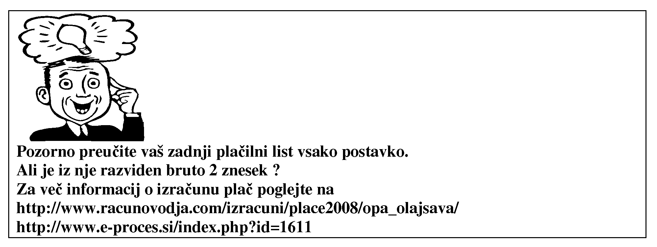

Povzetek poglavja

Vsak človek je drugačen - različen od ostalih sam ima različne

zmožnosti in različne osebnostne značilnosti. Prav zaradi tega vodenje ni lahko voditi in motivirati tako različnih oseb v oddelku.

Organizacija je skupina ljudi, ki delajo za skupen cilj. Z namenom, da

bo njihovo delo kar najbolje organizirano se v podjetjih delijo na oddelke.

Vsaka organizacija mora imeti Sistematizacijo delovnih mest, to je seznam vseh obstoječih delovnih mest. Vsako delovno mesto mora

imeti opis del z kompetencami. Iz njega so razvidne naloge in

odgovornosti delavca, ki to delovno mesto zaseda (ima sklenjeno

pogodbo o zaposlitvi). Najnovejša spoznanja kadrovske stroke pa nas

opozarjajo na potrebne kompetence za vsako posamezno delovno mesto.

Zaposleni mesečno za svoje delo dobivajo plačo. Del plače je tudi

osebna ocenitev - kot element delovne uspešnosti posameznika. Različne organizacije imajo različne sisteme nagrajevanja in ugotavljanja delovne uspešnosti.



Vprašanja za preverjanje znanja in vaša razmišljanja o poglavju:

1. Katere pomembne člene vsebuje vaša pogodba o zaposlitvi ?
2. Sestavite opis del in nalog s kompetencami za vaše delovno mesto ?
3. Ali ima vaše podjetje izdelano sistematizacijo delovnih mest ? Kaj vsebuje?
4. Naštejte 5 kompetenc kjer ste vi najboljši. S katerimi se lahko pohvalite.
5. Pozorno preberite vaš zadnji plačilni list. Kakšna je vaša bruto 1 plača?
6. Koliko stroškov mesečno povzročite vi vašemu podjetju ? Obrazložite vsako posamezno postavko. Osnova za izračun je vaša neto plača.
7. Na kak način v vašem podjetju ocenjujete osebno uspešnost delavca ?
8. Kakšni so vaši predlogi za izboljšanje sistema ocenjevanja individualne uspešnosti v vašem podjetju ?
9. Razmislite in se postavite v vlogo direktorja vašega podjetja-delavci zahtevajo višje plače. Kaj lahko storite?
10. Naštejte tri primere iz vsakodnevne prakse kjer boste znanja pridobljena v tem poglavju lahko takoj uporabili

Priporočljiva literatura za poglabljanje omenjenega poglavja:

1. Možina S. 2002. Management. Radovljica: Didakta.
2. Kresal B. 2001. Pravna ureditev plače. Ljubljana: Bonex.
3. Konrad E. 1996. Delovne kariere. Ljubljana: Filozofska fakulteta.
4. Uhan S. 2000. Vrednotenje dela II.. Kranj: Moderna organizacija.
5. Lipičnik, Bogdan. 1998. Ravnanje z ljudmi pri delu. Ljubljana: Gospodarski vestnik.
6. Lipovec, Franc. 1987. Razvita teorija organizacije. Maribor: Založba Obzorja.
7. Maxwell, John. 1999. Postanite voditelj. Ljubljana: Amalietti.
8. Možina, Stane. 2002. Management. Radovljica: Didakta.
9. Adizes, Ichak. 1996. Človeku prijazno in uspešno vodenje. Ljubljana: Pantha Rei.
10. Heller, Robert. 2001. Veliki poslovni priročnik. Ljubljana: Mladinska knjiga.
11. Pezdirc, Marija. 2005. Kompetence v kadrovski praksi. Ljubljana: GV izobraževanje.
12. Merkač, Marjana. 2005. Osnove managementa zaposlenih, Koper: FM.
13. Možina, Stane.2002. Management kadrovskih virov, Ljubljana: FDV.
14. Ivanuša-Bezjak, Mirjana. 2006. Zaposleni največji kapital 21. stoletja, Maribor.Proandy.
15. Vukasovič-Žontar,Maja. 2005. Opisi delovnih mest in akt o sistematizaciji, Maribor, Forum media.
16. Zaletel, Aleš. 2006. Kako uspešno iskati zaposlitev?, Moje delo, Ljubljana.
17. Brečko, Daniela. 2006. Načrtovanje kariere, Ljubljana.GV, Ljubljana.
18. Cvetko,Roman. 2002. Razvijanje delovne kariere, Koper, ZRS.
19. Vukovič, Goran. 2006. Zagotavljanje kadrovskih virov. Kranj.MO.
20. Vukovič, Goran. 2006. Metode usposabljanja kadrov. Kranj. MO.
21. Jaklič, Mirko. 2006. Menedžment znanja. Maribor. Založba Pivec.
22. Dimovski, Vlado. 2005. Učeča se organizacija. Ljubljana. GV založba.

5 MOTIVACIJA IN MOTIVIRANJE ZAPOSLENIH

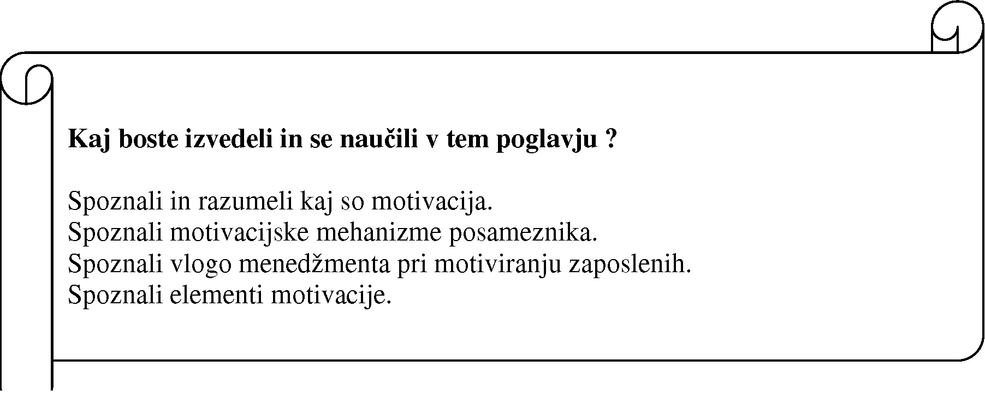

Motivacija pomeni doseganje rezultatov z zaposlenimi ali "dobiti iz ljudi najboljše" (Evererd in Moriss, 1996, 429).

Motivacija je proces izzivanja človekove aktivnosti in usmerjanje aktivnosti na določene predmete, da bi dosegli nek določen cilj. Sile, ki spodbujajo aktivnostim usmerjajo k cilju imenujemo motivi (Godec, 2002, 32).

Sami motivi so zelo pomembni, ker je v veliki meri od njih odvisno kako bomo motivirani. Tekom zgodovine so se razvile tri teorije, ki dajejo različen pomen motivom. Motiv je želja po ravnotežju - osnovni namen je izpolniti primanjkljaj. Biološke potrebe (lakota , žeja, spolnost): prirojeni motivi. Socialne potrebe (želja po varnosti, ljubezni): privzgojeni motivi. Motivacijo določajo pričakovanja.

Ljudje se pri svojem delu razlikujejo po sposobnostih in po delovni vnemi oz. motivaciji za delo. Motivacija za določeno aktivnost je tako odvisna od moči in intenzivnosti motivov vsakega posameznika. Motive definiramo kot zavestne in podzavestne potrebe in želje, ki jih ima posameznik in so usmerjeni k ciljem.

Izraz motivacija izvira iz latinske besede »movere« in pomeni gibanje. Motivacija je proces, ki spodbuja posameznika k določenemu obnašanju in aktivnostim.

Motiv je razlog za ukrepanje proti zastavljenemu in želenemu cilju.

Motiv je človekova potreba, da nekaj naredi. Motiv vzpodbudi in aktivira določeno vedenje in aktivnosti z namenom, da zadovolji svojo potrebo. Motiviran človek se bo mnogo bolj posvetil določeni aktivnosti, kot nemotiviran.

Motivacija je »notranja sila«, ki ustvarja vedenje, s katerim potešimo neko potrebo. Je moč, ki sproža naše dejanja.

Motivacija je notranja sila, zaradi katere ljudje ob določenih sposobnostih in znanjih delajo. Brez motivacije človek ne more narediti ničesar in s tem ne more zadovoljiti svojih potreb.

Motivirati pomeni dobro voditi zaposlene. Motivacija se obravnava kot pomembna aktivnost vodij (managementa), s katero si managerji prizadevajo prepričati zaposlene, da bi s svojim delom dosegali rezultate, ki so pomembni za njihovo organizacijo. Zato je naloga vsakega

managerja motivirati zaposlene, da bodo opravljali svoje delo boljše in z večjo prizadevnostjo (Treven, 1997, 104).

Managerjem so na voljo različne metode in pristopi spodbujanja zaposlenih pri doseganju ciljev: zadovoljstvo zaposlenih, vključevanje zaposlenih v procese oblikovanja dela, obogatitev dela, delovne skupine ter materialne in nematerialne oblike nagrajevanja zaposlenih.

5.1. MOTIVACIJSKE TEORIJE

Skozi desetletja so bile razvite najrazličnejše motivacijske teorije, ki vsaka na svoj način ter s svojega vidika razlaga delovanje in reagiranje zaposlenih:

Teorija X predpostavlja, da so zaposleni v izhodišču leni in nemarni, da potrebujejo usmeritve in prisilo, da prevzamejo odgovornost (McGregor, 1960, 134).

Teorija Y predstavlja pravo nasprotje teoriji X s predpostavko, da so zaposleni delovni in da težijo k podjetniški iniciativnosti in prevzemanju odgovornosti (McGregor, 1960, 137).

Kot popolno nasprotje teorijama X in Y je William Ouchi na Japonskem razvil teorijo Z, ki predpostavlja, da bodo zaposleni postali delovni, če jim bomo zgradili ustrezne vrednote. Zato so to zaposleni, ki so pri svojem delu marljivi in vestni ter vedno pripravljeni svoje delo opraviti kar najbolj ustvarjalno in kvalitetno (Ouchi, 1981, 98).

Frommova motivacijska teorija temelji na dveh skupinah zaposlenih. Prvo skupino predstavljajo tisti, ki bi radi kaj imeli (največkrat v materialni obliki). Drugo skupino predstavljajo tisti, ki bi radi kaj bili ali to postali (gre za pozicijo, ugled, uveljavljanje, za nematerialne dobrine) (Fromm, 1980, 201).

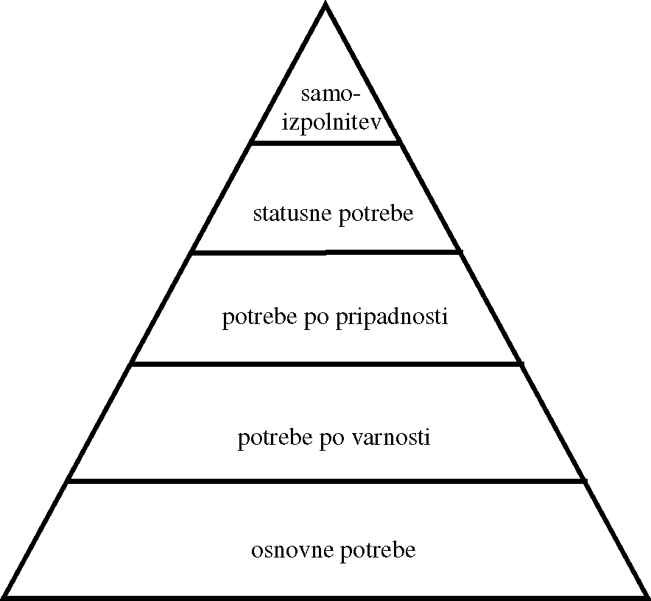

Slika 9: Teorija potreb po Maslowu vir. lasten

Teorija potreb (Maslow Abraham) temelji na petih temeljnih skupinah potreb (fiziološke potrebe, potrebe po varnosti, socialne potrebe, potrebe po spoštovanju in potrebe po samouresničevanju). Temeljne potrebe so med seboj v hierarhičnem zaporedju. Šele, ko se

zadovolji osnovna potreba na nižji ravni, lahko govorimo o potrebi na višji ravni (Maslow, 1954, 65).

Dvofaktorska motivacijska teorija Frederika Herzberga temelji na dveh skupinah motivatorjev: higienikih (ki sami po sebi ne vzpodbujajo zaposlenih k dejavnosti) in motivatorjih (ki neposredno vzpodbujajo zaposlene k delu) (Herzberg, 1959, 143).

Teorijo pričakovanj je Vroom zasnoval na predpostavki, da je velikost težnje posameznika za določen način vedenja odvisna od pričakovanja (da bo njegovemu vedenju sledila posledica) ter od privlačnosti posledice za vsakega posameznika (Vromm, 1964, 87).

Teorijo pravičnosti je Stacy Adams zastavil na dejstvu, ki poudarja pomen pravičnosti v organizaciji. Posameznik neprestano primerja svoje vložke v delovni proces na eni ter prejemke in vložke drugih zaposlenih na drugi strani. Gre za odnos pravičnosti in enakih kriterijev ocenjevanja za vse (Adams, 1965, 276)

Leavittova motivacijska teorija temelji na odnosu in potrebo, ki se sproži zaradi pomanjkanja nečesa napetost. To napetost zaposleni sprosti z aktivnostjo, ki je koncentrirana na cilj, s katerim se bo zadostila potreba. Ko je potreba izpolnjena, pride do relaksacije, ki človeka povrne v prvotno stanje; dokler ne pride do ponovne potrebe (Leavitt, 1980, 302).

Hackman-Oldhamerjev model obogatitve dela opozarja na tri kritične psihološke okoliščine, ki vplivajo na motivacijo na delovnem mestu. Če je ena od teh okoliščin na nizkem nivoju, je nizka tudi motivacija zaposlenih. Zaposleni doživlja pomembnost dela in zazna, da se delo splača in ga je vredno delati. Doživljanje odgovornosti povzroči, da delavec dobi občutek osebne odgovornosti pri delu; poznavanje rezultatov pripomore, da pozna raven svoje uspešnosti. Zaznavanje vrednosti dela, občutek osebne odgovornosti ter poznavanje ravni uspešnosti pa so elementi, ki skupaj vplivajo na veliko motiviranost za delo (Možina,

1994, 502).

Managerji, ki poznajo zakonitosti različnih motivacijskih teorij, bodo lažje razumeli razmišljanje in ravnanje zaposlenih. Lažje bodo predvideli njihove reakcije. Pri tem je potrebno biti zelo pozoren na občutke zaposlenih, ki so gonilo njihovega razmišljanja in delovanja. Gre za pravičnost, enakost in pričakovanja.

Ne glede na različne teorije in najrazličnejše motivacijske dejavnike se le-ti skoraj vedno gibljejo med "nagradami in kaznimi". Ker pa vemo, da vsi živimi od prihodkov, ki jih s svojim delom zaslužimo, je potrebno vedno bolj posvetiti pozornost prav plačam in sistemu nagrajevanja nasploh. Plače je danes, v novem družbenem sistemu, potrebno urediti na kar najbolj podjetniški, vendar pravičen način.

5.2. METODE MOTIVIRANJA

Različni vodje dosežejo motivacijo na različne načine:

* legitimna moč,
* moč pritiska,
* ekspertna moč,
* referenčna moč,
* moč nagrajevanja.

Kakšen je najboljši način, da vodja ugotovi, kaj motivira ljudi? Tako, da jih vpraša!

Poznamo dve vrsti ljudi:

* ljudi, ki želijo nekaj imeti in
* ljudi, ki želijo nekaj biti in postati.

Največja motivacija za prve je denar. Drugi skupini pa mnogo več pomeni položaj, delo in funkcija, ki jo opravljajo. Za njih je izziv možnost napredovanja in izobraževanja. V katero skupino bi uvrstili sebe?

Poleg motivacijskih faktorjev pa poznamo tudi vrsto demotivacijskih faktorjev:

* nekonstruktivna kritika,
* prisila,
* pretirana kontrola,
* nedoslednost,
* zatiranje idej,
* diskreditiranje oseb,
* prezrto delo,
* nizke plače,
* premalo časa (za izvajanje naloge),
* nerealni cilji,
* vzvišen odnos,
* nepravično stimulativno nagrajevanje,
* nepravilna komunikacija,
* grožnje,
* premalo možnosti za dodatno izobraževanje,
* premalo pohvale.

Motivacija za delo je na nek način zelo tesno povezana in odvisna od kakovosti. Vsi zaposleni se zavedamo da naše delovno mesto praviloma »ni večno«. V kolikor se bo zmanjšala prodaja izdelkov oz. storitev je določeno delovno mesto ogroženo. V kolikor se zmanjša prodaja zaradi problemov s kakovostjo se praviloma začnejo v delovni sredini obtoževanja (krivi so nabavniki ali prodaja ali konstrukcija ali ...). žal je v takem primeru končni rezultat še slabši proizvod ali storitev.

Misli podpredsednika sindikata avtomobilskih delavcev v ZDA so zelo zgovorne: No quality, no sales. No sales, no profit. No profit, no jobs.

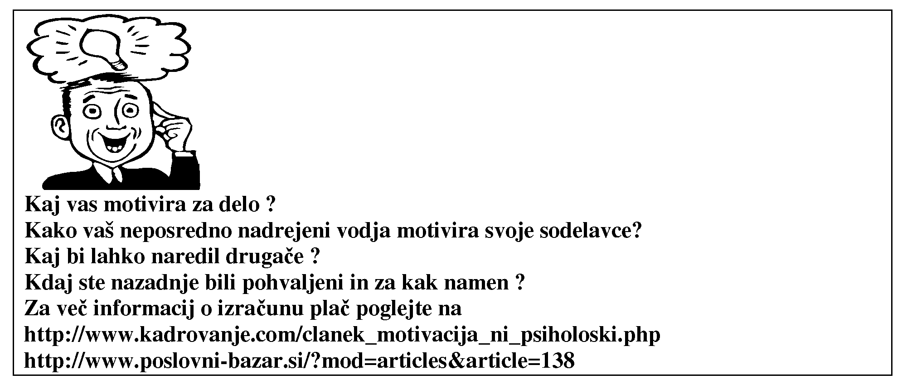

Iz knjige Nikole Grubiše: Motivacija sem povzela nekatera razmišljanja v zvezi z motivacijo zaposlenih v podjetju (Grubiša, 2001,120-205).

Zaposleni morajo v nadrejenih najti predvsem zgled in oporo za svoje delo. Drugače bodo povezovali obiske pri vodji le z nerganjem, slabo voljo in predvsem s prepričanjem, da jim nadrejeni ni sposoben pomagati.

Če želimo nekoga nekaj naučiti, mu moramo to pokazati in mu biti dober zgled ter mu nuditi pomoč, »ko se mu ustavi« - ves čas, dan za dnem! Teorija lahko pomaga, a ljudje želijo »živ« primer; tudi zato, da se sami prepričajo, da je naloga, ki smo jim jo zadali, sploh uresničljiva.

Nemogoče je istočasno uveljavljati avtoriteto, po drugi strani pa odgovornost naprtiti drugemu. Če uveljavljamo avtoriteto, smo torej mi 100% odgovorni za vse. Kamor smo usmerjeni, tja gre naša energija. In kamor gre energija, tisto se dogaja. In če je energija usmerjena samo v dobiček, ne pa v zadovoljne kupce...

Če je na prvem mestu uspešno delovanje podjetja ali karkoli drugega, bomo morda imeli tudi zadovoljne stranke. Morda se bodo zadovoljne vračale tudi jutri. Če pa je v očeh vseh zaposlenih (od direktorja naprej) na prvem mestu zadovoljna stranka, ki se bo zagotovo vrnila jutri, sta dobiček in uspešno delovanje podjetja zagotovljena!

Če si neprestano govorimo, da »že vse vemo« in ne potrebujemo nič drugega (novega), pa bomo morda ravno zaradi tega ves čas stopicali na mestu-ker si ne bomo dovolili novih izkušenj oz. se bomo že vnaprej odrekli morebitnim dodatnim priložnostim. Vsaka rast pa zahteva spremembo!

Delo slehernega zaposlenega je narediti vse, kar je v njegovi moči, da bo kupec še bolj z veseljem kupoval od podjetja, se vračal ter podjetje priporočal tudi drugim. Ob vsem tem pa se mora krasno počutiti in imeti občutek, da dela »nekaj velikega«(oz. da prispeva k nečemu velikemu). Posledica je tudi uspeh podjetja.

Če namreč zaposlenim ne zastavimo pravih nalog, jih je težko motivirati, da naredijo še kaj več kot le tisto, za kar so nagrajeni (beri:plačani) oz. motivirani z ostalimi sredstvi. In kaj več od tistega, česar so »navajeni«.

Za uspeh (ali pomiritev) dveh ljudi je potrebno res dokaj malo: energija spoštovanja; zaupanje, da je možno zadevo rešiti; skupen cilj, ki oba veseli in ga želita doseči, ter želja in vztrajnost, da se gibljemo v pravo smer.

Če nam uspe združiti cilje in navdušiti ljudi, da jih uresničujejo, bomo ugotovili prvo pravilo, po katerem se pozna dober vodja: ljudje se počutijo bolje, če je on zraven, kot če ga ni. Naj zaposleni najdejo v svojem delu tisto, kar jih zanima in navdušuje, mi pa jih usmerjajmo ter vzpodbujamo, da bodo pri svojih nalogah vztrajali. V tem primeru je skoraj nemogoče, da zadeva ne bi uspela. Ne samo zaradi tega, kar je bilo narejeno, ampak tudi zato, ker sta obe strani pripravljeni sodelovati-kar je včasih najvažnejše!

Če nekdo v našem podjetju naredi nekaj dobrega, ga lahko pohvalimo, lahko smo navdušeni nad njegovim dosežkom in se veselimo skupaj z njim.Lahko pa smo »modro tiho«, saj je to itak njegova naloga ...

Ljudje imamo velikokrat v mislih tiste stvari, ki nas žulijo. Z drugimi besedami-navadno razmišljamo le o zadevah, ki jih še nismo rešili, pa bi jih morali. Naš cilj je, da prav tako,

toliko in s podobnim zanosom, kot je razmišljal o nakupu sanjskega avtomobila, naš komercialist (in vsi ostali zaposleni) razmišlja, kako bo zadovoljil kupca.

Če bi svojim zaposlenim na delovnem mestu uspeli dan za dnem pričarati občutek, kakršnega je imel človek, ko je zadel ogromen znesek na loteriji, bi komaj čakali, da spet pridejo na delo! Ljudje, ki so v nekem odnosu (npr. z nadrejenim) zadovoljni, imajo vedno občutek, da več dobijo, kot pa dajejo.

Če bomo energijo usmerjali v človeka, se bo mogoče čutil »posiljenega« ali »pritisnjenega«. Če pa jo bomo usmerjali v uresničitev njegovega cilja (ki je istočasno tudi naš), bo čutil z naše strani pomoč in podporo. Velikokrat so direktorji mnenja, da njihovi zaposleni »ne znajo dovolj dobro delati«. Do sedaj se je še skoraj vedno pokazalo, da je bila glavna težava v motivaciji, ne pa v neznanju!

Dejstvo je, da zaposleni navadno zelo dobro vedo, kako je treba delati. Nimajo pa motivacije, da bi to tudi počeli. Informacij jim (običajno) ne manjka, le pravega razloga, zakaj bi se splačalo potruditi in to tudi udejanjiti, jim še nihče ni ponudil! Z normami pokažemo, kako naj bi izgledalo posameznikovo delo, da bi bili nadrejeni zadovoljni. Poleg vsega pa je potreben nek kriterij za uspeh. Komunikacija do kupcev je največkrat posledica komunikacije nadrejenih s podrejenimi. Ali drugače-s svojo komunikacijo z zaposlenimi le-te učimo, kako naj se obnašajo do kupcev!

Torej je skoraj nujno, da je poleg osnovnega sistema motivacije narejen še individualni. In kako izvemo, kaj določenega človeka motivira? Vprašamo ga, še bolje pa je, če ga spremljamo, kako se odziva na posamezne načine motivacije. Potem pa stvari zastavimo tako, da so vsi zaposleni v enakovrednem položaju in imajo enake možnosti.

Če želimo, da ne bomo imeli občutka, da v službi »bogu krademo čas« in da hodimo tja samo zato, da bomo zaslužili denar, je potrebno lastne cilje uskladiti s cilji podjetja. Ključno vprašanje s katerim ugotovimo, ali bomo na ta čas, ki ga preživimo v službi, gledali kot na uresničevanje svojih želja in ciljev ali kot na izgubljen čas, je: ali lahko z opravljanjem dela v službi uresničujemo lastne (osebne ) cilje?

Če želiš kaj dobiti, moraš najprej nekaj dati. In ne obratno!

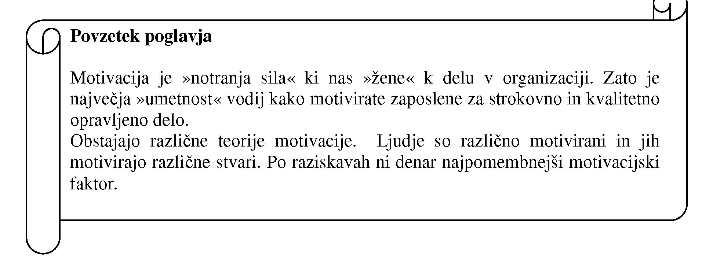

Vprašanja za preverjanje znanja in vaša razmišljanja o poglavju:

1. Kaj je motivacija?
2. Naštejte motivacijske teorije.
3. Na primeri Maslowe teorije motivacije opišite potrebe po hrani, oblačenju in prevozu.
4. Kaj vas osebno motivira pri delu?
5. Kaj vas je motiviralo za študij?
6. Kakšno poslovno darilo bi si želeli za novo leto?
7. Če bi bili direktor podjetja kakšno poslovno darilo bi izbrali za vašega najpomembnejšega poslovnega partnerja?
8. Naštejte in razložite na primeru demotivacijske faktorje.
9. Naštejte tri primere iz vsakodnevne prakse kjer boste znanja pridobljena v tem poglavju lahko takoj uporabili.

Priporočljiva literatura za poglabljanje omenjenega poglavja:

1. Lipičnik B. 1998. Ravnanje z ljudmi pri delu. Ljubljana: Gospodarski vestnik.
2. Možina, S. 2002. Management. Radovljica: Didakta.
3. Lipičnik B. 1996. Človeški viri in ravnanje z njimi. Ljubljana: Ekonomska fakulteta.
4. Herzberg , F. 1959. The Motivation to Work. New York: John Willey.
5. Maslow, A. 1954. Motivation and Personality. New York: Harper & Row.
6. Pogačnik V. 1997. Lestvice delovne motivacije. Ljubljana: Produktivnost.
7. Grubiša N. 2001. Motivacija. Ljubljana: Marbona.
8. Heller & Hindle 2001. Veliki poslovni priročnik. Ljubljana: Mladinska knjiga.
9. Mori Smiljan. 2005. 7 skrivnosti motivacije. Maribor: SMSS.
10. Baldoni J. 2005. Great motivation secrets of great leaders. New York: McGraw-Hill.

6 VODENJE

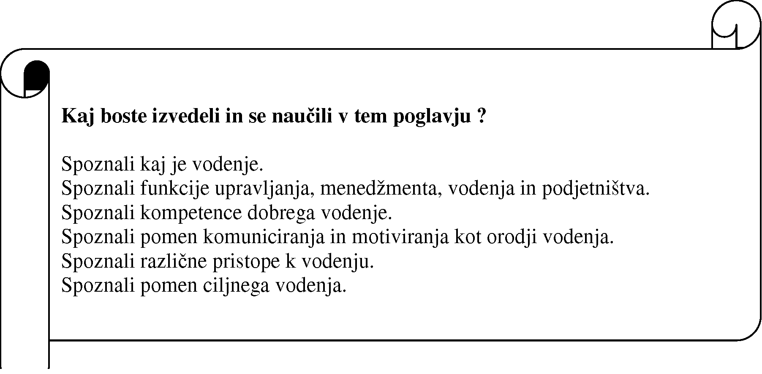

"Vodenje ni nič drugega kot motiviranje ljudi" je dejal Lee Iacoca. V njegovih mislih se skriva najgloblji pomen pojma vodenje. Pojem vodenja predstavlja sposobnost vplivanja, spodbujanja in usmerjanja sodelavcev k zastavljenim ciljem podjetja (Možina: 1994, 525).

Proces vodenja je sestavljen iz treh elementov:

* vodja,
* zaposleni v organizaciji,
* specifične situacije, ki potrebujejo usklajevanje.

Vodje usmerjajo sodelavce k delu, jim naročajo, kaj morajo narediti, jim svetujejo pri reševanju problemov, jim pokažejo, kako naj kakšno stvar naredijo, ... Vodje nenehno skrbijo za neovirano izvajanje dejavnosti oziroma storitev. Vodje so osebe, ki na izvajanje dejavnosti gledajo kot na celoto in poznajo vse postopke, ki se morajo izvesti. Za razliko od njih posamezni zaposleni opravljajo svoj del, ki prispeva k izdelavi izdelka. V gradbenem podjetju je končni izdelek gradbeni objekt ali določena faza gradnje.

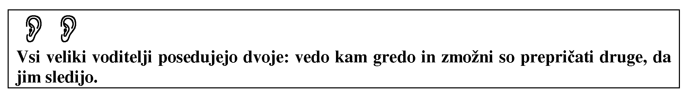

Vodja posameznega oddelka v podjetju je zadolžen za razdelitev in koordinacijo dela v njegovem oddelku. Poleg tega mora nadzorovati stroške na eni in izdatke na drugi strani. Vodja vsega naštetega ne opravlja sam. Za to ima svoje sodelavce. Mora pa vedeti in poznati vse postopke, ki jih je potrebno izvesti. Vodja mora imeti nenehno pred očmi celovit pogled na podjetje z namenom, da bo le-to poslovalo z dobičkom.

Vodenje lahko definiramo kot voljo po nadzoru dogodkov, kot sposobnost določanja smeri in moč, da se z uporabo znanj in spretnosti drugih ljudi, opravi neko delo.(Krause,1999,7)

Vodenje je izvajanje oblasti, ki jo vodjem poverijo lastniki podjetij.

Vodenje je posebna vrsta kemije, ki je ustvarjena med ljudmi, ki želijo stvari opraviti in hočejo, da so stvari opravljene na pravi, učinkovit in uspešen način. Včasih ta impulz povzroči skupinsko energijo in je vodenje porazdeljeno med mnogo ljudi. Ponavadi, skoraj vedno, je ta posebna kemija pogonsko sredstvo, izraz in govornik, v posebnih primerih pa celo žrtev kolektivnih želja in interesov.

Vodenje je pravzaprav duhovni ognjemet, ki se sproži ob nekaterih dejanjih.

Vodenje vedno vsebuje menedžment - upravljanje. Kadar je potrebno vzdrževati položaj voditeljstva in možnost za dokončanje obsežnih projektov, ki zahtevajo spremembe in razvoj, je vedno potreben menedžment. Vodenje brez menedžmenta je resnično nepojmljivo. Menedžment brez vodenja pa je dolgočasen in nezanimiv.

V primeru, da želiš karkoli v organizaciji narediti oz. dokončati, moraš čutiti strast do tega kakor tudi do načina, kako želiš to narediti, Strast prinaša energijo, s katero je mogoče premagati vse ovire. Drugi ljudje, podrejeni, sodelavci, partnerji si želijo vedno biti del nečesa, kar jim daje občutek življenja, lepote in prizadevanja za določeno stvar. Izkušnja strasti bo prav gotovo mnogo bolj prepričevalna kakor gola misel na stvari, ki morajo biti opravljene.

Karizma - določenih vodij - je darilo bogov, celotne skupnosti ter skupinskega duha. Karizmatične vodje navadno opazujemo z občudovanjem. Kadar jim posvetimo svoje navdušenje ter občudovanje, se izpolnijo, pravzaprav kar razcvetijo. V povprečju so inteligentnejši, višji večinoma moški - z drugimi besedami: utelešajo ideal populacije. (dr. Jonathan Gosling)

Vodja sprejema vse dolžnosti in obveznosti, ki izvirajo iz zaupanja in moči, ki mu je bila podeljena. Najvažnejše med temi obveznostmi so odkrita dostopnost, odločnost in dosledna skrb za zadovoljevanje potreb podrejenih. Resnični vodja stoji za rezultati svojih odločitev in dejanj in skupaj s svojimi podrejenimi sprejema njihove posledice. (Krause, 1999, 59)

Vodenje ni privilegij, temveč odgovornost, Moč in položaj naj služita boljšemu zadovoljevanju potreb podrejenih in ne osebnemu izživljanju vodje. (Krause,1999,59)

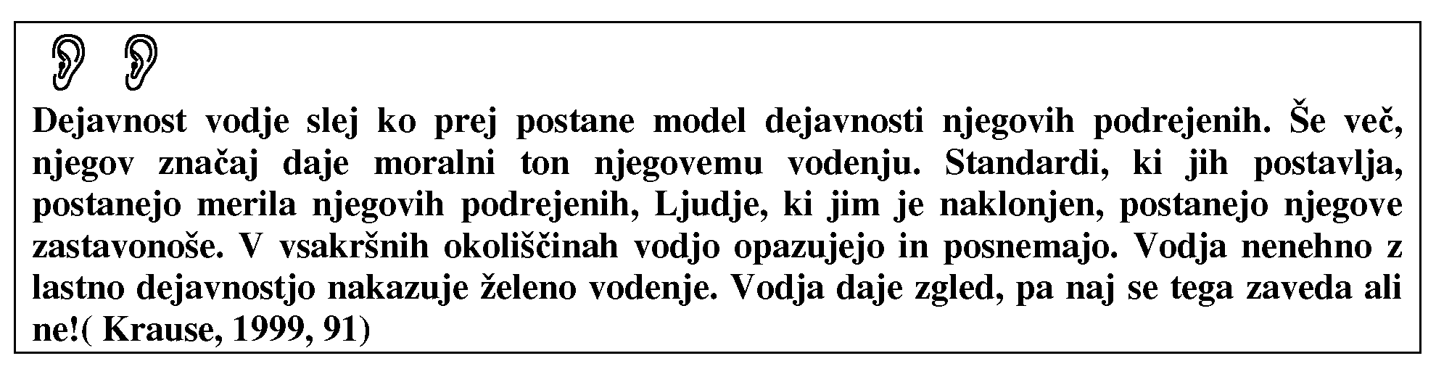

Vodenje je izjemno kompleksna dejavnost, sestavljeno iz mnogo področij, ki zahtevajo razvite osebne karakteristike posameznika in visoko stopnjo osebnega razvoja. Teh značilnosti, stopnjo izurjenosti in razvitost sposobnosti - upravljanja, vodenja, kontrole, komuniciranja, vizije, samodiscipline, motivacije pa se je možno tudi priučiti.

6.1. FUNKCIJA UPRAVLJANJA, MENEDŽMENT, VODENJE IN PODJETNIŠTVO

V vsaki organizaciji sodelujejo lastniki, vodje (menedžment) in zaposleni. V določnih primerih (v manjših organizacijah) so lastniki tudi istočasno menedžerji.

Funkcija upravljanja temelji na lastninskem deležu vlagateljev in živem delu zaposlenih. Odvisna od vrste družbe (d.d., d.o.o.) so to: skupščina, nadzorni svet, upravni odbor, svet delavcev.

Poslovodenje (menedžment) je del upravljalnega mehanizma podjetja. Naloge poslovodij (menedžerjev) so zakonsko določene. Lastniki določijo menedžerje, ki bodo vodili organizacijo z namenom, da doseže dobiček. To je uresničevanje družbenoekonomskih interesov zaposlenih, podjetja in družbe. Glede na vrste družbe so to: direktor podjetja, predsednik ali član uprave, izvršilni direktor.

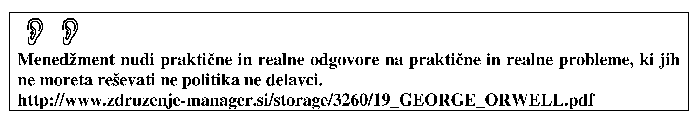

Vodenje - management lahko definiramo kot usklajevanje tehnično razdeljenega dela v celoto, kot usklajevanje posameznikov in skupin. Zato mora vodja v določenem obsegu poznati dele razčlenjenega dela oziroma delo posameznikov, ki jih vodi. Predvsem pa mora vedeti, kako so ti deli povezani med seboj in kako jih uskladiti v celoto. Vodenje je nenehno usklajevanje in prilagajanje stalnim spremembam. Vodenje predstavlja motiviranje zaposlenih. Vodenje pomeni reševanje problemov in usklajevanje vseh razpoložljivih virov.

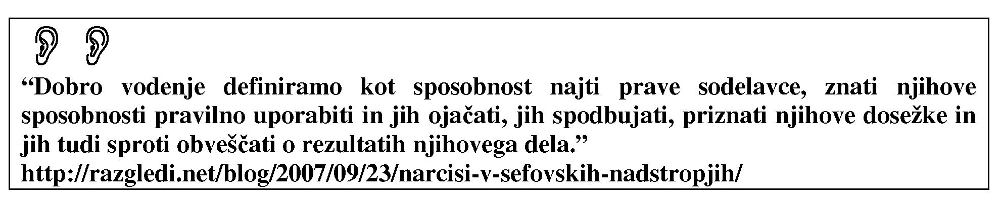

Podjetnik je oseba ki ima poslovno idejo in jo želi uresničiti in je pripravljena tvegati. S strogo pravnega vidika je podjetnik fizična oseba, ki na trgu opravlja pridobitno dejavnost. Glede na navedeno taka fizična oseba nastopa v dveh vlogah, kot fizična oseba posameznik in kot fizična oseba podjetnik - gospodarski subjekt.

6.2. LASTNOSTI IN KOMPETENCE DOBREGA VODJE

Vsak vodja je na prvem mestu vzgled svojim podrejenim. Vodja je »prvi med enakimi«. Vodja je oseba, ki je zadolžena za vodene določene skupine ljudi. Prav zaradi te njegove vloge je zelo pomembno kakšne osebnostne lastnosti in kompetence naj bi imel »idealen« vodja. Dober vodja se posebej odlikuje v vlogah organizatorja, motivatorja, vizionarja in kontrolorja

Poleg strokovnosti na področju, ki ga vodi, se od vodje pričakujejo določene osebnostne lastnosti in vrline in kompetence:

* strokovnost in razgledanost,
* poštenost in etično ravnanje ter iskrenost,
* pravičnost,
* sposobnost vodenja,
* obvladovanje komuniciranja,
* zavzetost za opravljanje svojega dela,
* sposobnost motiviranja,
* učinkovito ravnanje s časom,
* ustvarjalnost in inovativnost,
* osebna prožnost in prilagodljivost,
* visoka čustvena inteligenca,
* sposobnost vodenja sprememb,
* suverenost in samozavest pri odločitvah,
* pripravljenost za sprejemanje popolne odgovornosti,
* sposobnost sodelovanja,
* optimizem in pozitivno energijo,
* samokritičnost,
* uspešnost pri preprečevanju in reševanju konfliktov in problemov,
* duhovitost in ustvarjanje sproščenega pozitivnega vzdušja,
* obvladovanje organiziranja dela sebe in v skupini,
* strpnost do drugačnega,
* potrpljenje v nepredvidenih situacijah.

Težko bi našli tako idealnega človeka. Zato je pomembno, da zna vodja prenašati določene  
zadolžitve na svoje podrejene vodje in strokovne delavce. Sam pa rezultate nadzoruje in  
usmerja ter koordinira in usklajuje.

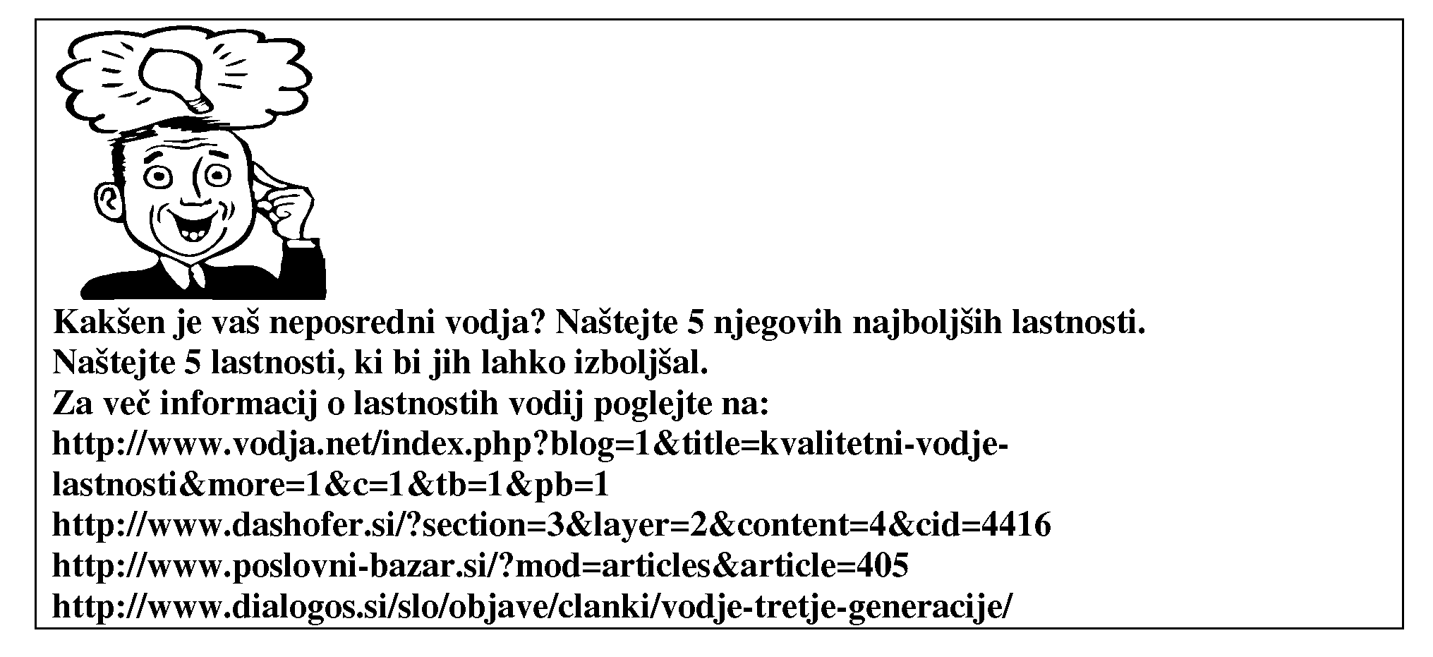

6.3. KOMUNICIRANJE IN MOTIVIRANJE KOT POMEMBNI ORODJI VODENJA

V prejšnjem poglavju smo našteli lastnosti in kompetence dobrega vodje. Vedno znova si vodje postavljajo vprašanje kako uspešno voditi svojo skupino, za katero sem odgovoren.

»Orodje vodenja« so različne metode s katerimi vodje usmerjajo vedenje in delovanje svojih podrejenih z namenom uresničevanja zadanih ciljev (dnevnih, tedenskih,mesečnih,letnih,..):

Orodja, ki jih pri vodenju uporabljajo vodje so:

* komuniciranje v in izven organizacije,
* motiviranje sodelavcev,
* redni letni razgovori,
* sistem nagrajevanja delavcev,
* reševanje konfliktov ,
* timsko delo,
* delegiranje nalog,
* projektno delo,
* uporaba različnih standardov kakovosti,
* kontrola procesov in končnih izdelkov,
* informacijski sistem podjetja in razpoložljive informacije.

Našteta orodja lahko vodje uporabljajo pri svojem vsakodnevnem delu. Katera orodja po posamezni vodja izbral je odvisno od njegovega poznavanja orodij od njegovega značaja in temperamenta in načina vodenja, ki ga uporablja.

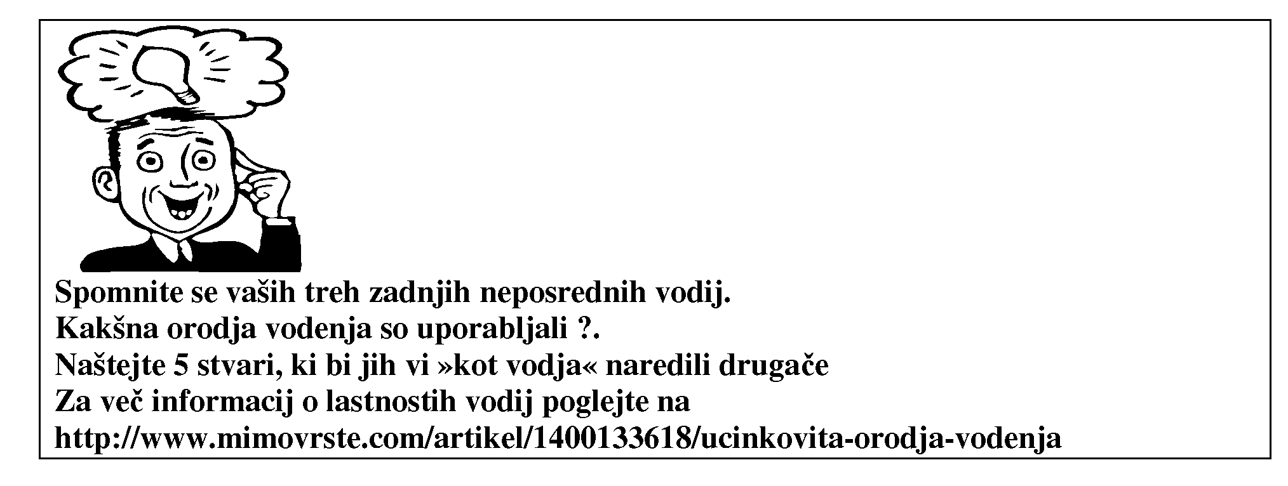

6.4. RAZLIČNI PRISTOPI K VODENJU

Uspešnost posameznega podjetja je odvisna od zaposlenih in še posebej od oseb(e), ki so odgovorne za vodenje. Metode in načini vodenja ljudi so različni in odvisni od vsakega posameznika. Kljub temu pa obstaja rdeča nit vodenja - usklajevati delo, zahteve organizacije z interesi in možnostmi posameznikov v skladno enoto. Povezati in uskladiti različne interese ter dosegati pričakovane rezultate s čim manjšimi stroški, pomeni biti uspešen vodja.

Vodenje sodelavcev je najzahtevnejša naloga vodij (poleg planiranja, organiziranja in kontrole). Uspešnost vodenja lahko presojamo po doseženih ciljih v podjetju. Ne strinjam se s

tistimi, ki trdijo, da je edini cilj ekonomski uspeh. Med temeljne cilje podjetja štejemo tudi ohranitev in razvoj podjetja, zadovoljevanje družbenih in posameznikovih potreb. Vodenje pa se mora izražati na zaposlenih tudi kot zadovoljstvo in dobro počutje pri delu.

"Umetnost vodenja je, da znaš pojasniti zaposlenim cilje podjetja, da jim znaš pokazati pot razvoja in napredka" je rekel Drago Dolenc. Dober "šef" ne "dela". On načrtuje, organizira, vodi in nadzira. Dober vodja ne daje zaposlenim nalog, ampak jim pokaže smer. Daje jim ideje, ne pa konkretnih rešitev; saj pričakuje, da bodo sodelavci rešitve iskali sami.

Tako kot smo si različni ljudje med seboj, tako so različni vodje. Vsakdo od njih ima svoj način vodenja:

Avtokratični način vodenja temelji na ukazovanju z vrha navzdol. Vodja določa naloge ter kako se bode le-te izvedle. Delavci se nahajajo v strogem podrejenem položaju. Zaradi tega ne kažejo posebnega odnosa in interesa do dela. S tem, ko vodja o vsem odloča, prevzema nase vso odgovornost.

Demokratični način vodenja temelji na sodelovanju vodje in podrejenih delavcev. Vodja sprejema predloge in ideje članov skupine. Predloge skupaj obravnavajo in izmenjajo mnenja o možni rešitvi problemov. Vsi delavci sodelujejo pri izboljšanju rezultatov. Zato niso v podrejenem položaju, temveč so sodelavci. Skupaj odločajo in nosijo odgovornost. Vsak za svoje naloge, vodja pa za celotno delo.

Svobodni način vodenja postavlja vodjo v vlogo informatorja skupine. Vodja pove, kaj naj bi skupina delala. V določenih časovnih obdobjih zbira poročila. V delo skupine se ne vtika, za njega je pomemben samo končen rezultat. Takšen svobodni način vodenja zahteva od članov skupine veliko mero zrelosti, odgovornosti in samodiscipline.

Zanimivih je šest načinov vodenja, ki jih je v članku z naslovom Leaedrship that gets results za Harward Business Review 4/2000 napisan Daniel Goleman :

Ukazovalni način vodenja temelji na zahtevi po takojšni izpolnitvi »ukaza«. Najbolje ta način opisuje fraza «Naredi, kar ti rečem«. Tak način vodenja se najbolje obnese v kriznih situacijah, na začetku sprememb vodstva ali s problematičnimi zaposlenim. Splošen vpliv takšnega vodenja na vzdušje v podjetju je negativen.

Avtoritativni način vodenja temelji na mobiliziranju zaposlenih v smeri vizije. Najbolje ta način opisuje fraza »Pojdi z mano«. Tak način vodenja se najbolje obnese kadar spremembe zahtevajo novo vizijo ali kadar potrebujemo v podjetju nove smernice. Splošen vpliv takšnega vodenja na vzdušje v podjetju je zelo pozitiven.

Demokratični način vodenja temelji na sodelovanju vodje in podrejenih delavcev. Najbolje tak način vodenja opisuje fraza »Kaj misliš?«. Vodja sprejema predloge in ideje članov skupine. Predloge skupaj obravnavajo in izmenjajo mnenja o možni rešitvi problemov. Vsi delavci sodelujejo pri izboljšanju rezultatov. Zato niso v podrejenem položaju, temveč so sodelavci. Skupaj odločajo in nosijo odgovornost. Vsak za svoje naloge, vodja pa za celotno delo. Splošen vpliv takšnega vodenja na vzdušje v podjetju je pozitiven.

Očetovski /materinski način vodenja temelji na sočutju, razvoju odnosov in medsebojni komunikaciji. Najbolje ta način opisuje fraza «Ljudje so prvi«. Tak način se najbolje obnese kadar želimo popraviti nesoglasja v skupini, kadar želimo zaposlene motivirati med stresnimi situacijami. Splošen vpliv takšnega vodenja na vzdušje v podjetju je pozitiven.

Narekovalni način vodenja določa visoka merila delovne uspešnosti. Najbolje ga opišemo z frazo« Naredi tako kot jaz, takoj«. Tak način vodenja je primeren za situacije ko želimo priti do hitrih rezultatov v visoko motivirani in sposobni skupini. Splošen vpliv takšnega vodenja na vzdušje v podjetju je negativen.

Inštruktorski način vodenja temelji na usposabljanju zaposlenih za prihodnost. Najbolje ga opisuje fraza »Poskusi naslednje«. Tak način vodenja nudi pomoč zaposlenemu, da izboljša svoje delo in sploh sposobnosti. Splošen vpliv takšnega vodenja na vzdušje v podjetju je pozitiven.

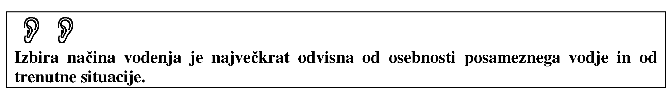

6.5. POMEN CILJNEGA VODENJA

Ciljno vodenje je proces, kjer nadrejeni skupaj s podrejenimi postavijo skupne cilje, opredelijo odgovornosti vsakega posameznika z končnimi rezultati ter kriterije za merjenje uspešnosti doseganja ciljev. Pri opravljanju nalog imajo podrejeni samostojnost za doseganje cilje. Sami so odgovorni za samokontrolo končnih rezultatov.

Ciljno vodenje se v angleščini imenuje Management by objectives (MBO) - vodenje s pomočjo delovnih ciljev. Gre za nekakšen način motiviranja, kjer se poslovni cilji in odgovornosti prenesejo na nižje ravni v organizaciji. V podjetnih, ki uporabljajo ciljno vodenje si vsak oddelek določi cilje, posameznikom pa definira njegove individualne cilje in smotre vodja. Ciljno vodenje zahteva sodelovanje vsakega posameznika pri odločitvah, ki se nanašajo na njegovo delo.

Jasno opredeljeni cilji, postavljeni na pravi način in ob pravem času, so osnova za njihovo uspešno uresničevanje. Cilj mora imeti nujno ti dve komponenti:

* mora imeti časovno omejitev, vsak si mora postaviti rok - roki vedno silijo k akciji -primer: kdaj hitreje spakiraš: a) ko to veš en mesec vnaprej ali b) ko to izveš noč pred odhodom,
* cilj mora biti merljiv - ali bom takrat lahko to stvar izmeril.

Bolj celovita metoda pa je metoda SMART, ki upošteva vseh potrebnih pet elementov za doseganje ciljev:

* S-Specific - točno določen cilj,
* M-Measurable - merljiv,
* A- Agreed upon and Attainable - v skladu s tvojimi vrednotami,
* R- Realistic and Rewarded - realen in z možnostjo nagrade,
* T- Timely - časovno opredeljen.

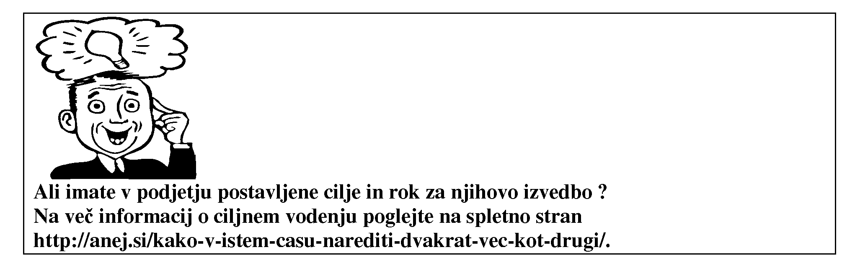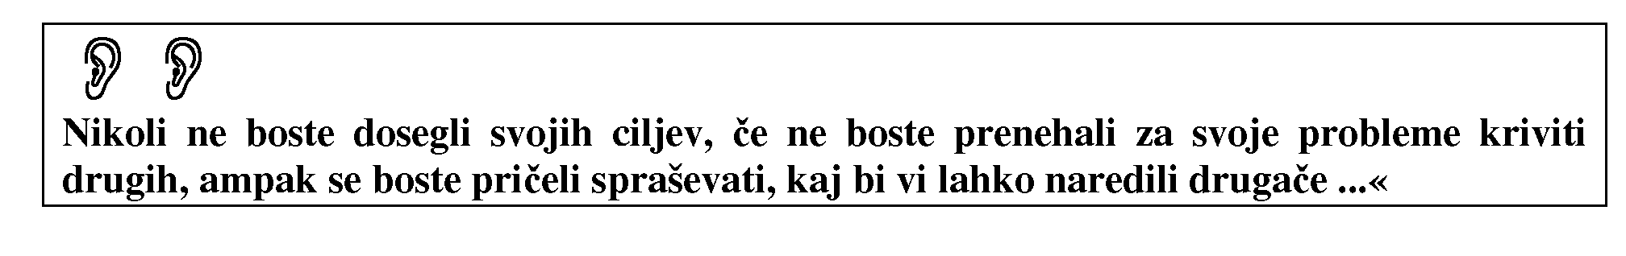

Poslovno komuniciranje in vodenje

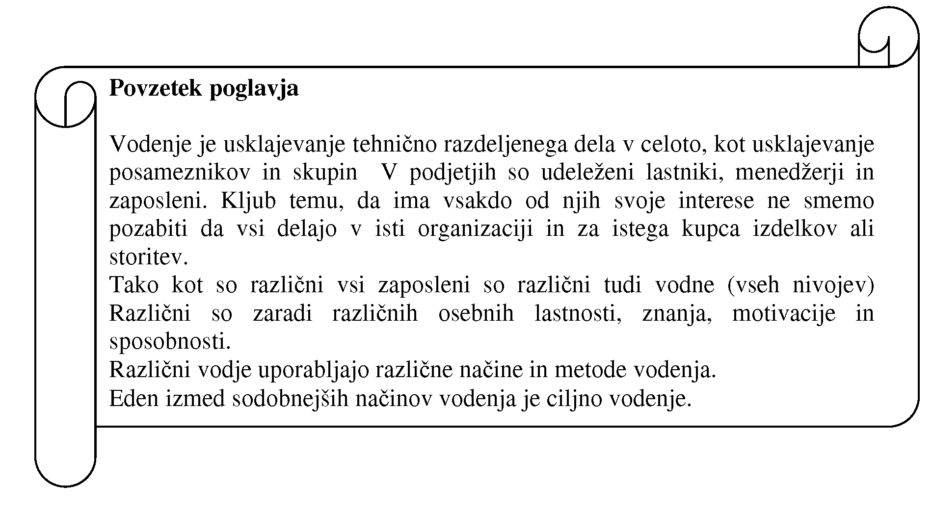

Vprašanja za preverjanje znanja in vaša razmišljanja o poglavju:

1. Kaj je vodenje ? Opišite kaj dela vaš neposredni vodja.
2. Kaj mislite bi moral delati ?
3. Spomnite se vseh vaših dosedanjih vodij. Kateri vam je ostal najbolj v spominu in zakaj?
4. Kakšne načine vodenja uporablja vaš nadrejeni ?
5. Naštejte 5 dobrih in 5 slabih lastnosti vašega neposrednega vodje.
6. Kaj je ciljno vodenje in kako ga lahko uporabimo v organizaciji ?
7. Naštejte tri primere iz vsakodnevne prakse kjer boste znanja pridobljena v tem poglavju lahko takoj uporabili.

Priporočljiva literatura za poglabljanje omenjenega poglavja:

1. Več avtorjev: 1996. Človeku prijazno in uspešno vodenje. Ljubljana: Panta Rhei.
2. Blanchard K. 1994. Enominutni vodja. Ljubljana: Taxus.
3. Blanchard K. 1995. Vodenje in enominutni vodja. Ljubljana: Taxus.
4. Blanchard K. 1995. Enominutni vodja se sooči s pokoro. Ljubljana: Taxus.
5. Blanchard K. 1995. Enominutni vodja oblikuje učinkovito delovno skupino. Ljubljana: Taxus.
6. Blanchard K. 1996. Misija: mogoče. Ljubljana: Taxus.
7. Maxwell J. 1999. Postanite voditelj. Ljubljana: Amalietti.
8. Carnegie D. 1997. Kako uspešno vodimo ljudi. Ljubljana: založba Mladinska knjiga.
9. Marjon, M. 2000. Samozavestno vodenje. Ljubljana: Inštitut za razvijanje osebne kakovosti.
10. Kyle, D. 2000. Štiri moči voditeljstva. Ljubljana: Amalietti.
11. Tracy, Brian 2000. Vrhunsko vodenje. Bled: Vernar Consulting.
12. Možina, S. 2002. Management. Radovljica: Didakta.
13. Drucker, Peter 2004. O managementu, Ljubljana, GV založba

7 VODENJE SKUPINSKIH PROCESOV

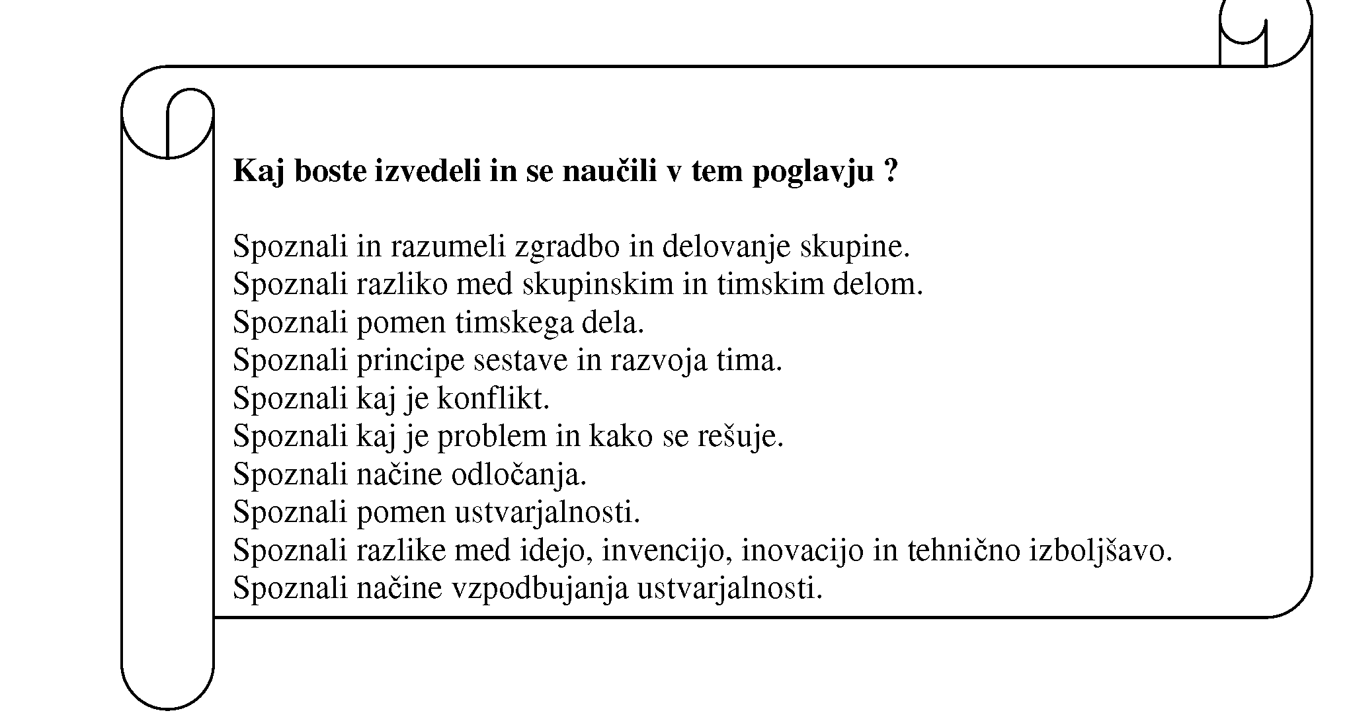

Tim je skupina ljudi, katerih delo je medsebojno odvisno, nosijo skupno odgovornost za dosego nekega rezultata in so uravnoteženi«, pravi Purgova, »pogoj za uspešno delo pa je poznavanje samega sebe, osebni razvoj in gradnja svojih dobrih lastnosti.« V timih obstajajo različne vloge, ki morajo biti uravnoteženo razporejene med člani, toda brez dobrega vodje, tim kljub temu ne more optimalno delovati. Na njegovo uspešnost pa vpliva tudi vrsta tima in faza v njegovem življenjskem ciklu, predvsem pa uravnoteženost vlog, jasni cilji in pravila, ustrezno vodenje, odprtost, zaupanje in sodelovanje članov, dobra komunikacija ter medsebojni odnos.( <http://www.skoj.si/index.php?id=99>)

Vodja ni nikoli sam sebi vodja. Vedno ima v svoji skupini vsaj enega ali več sodelavcev. Čim večja je skupina delavcev, katerim je nadrejen, zahtevnejše je njegovo delo. Vodja vedno dela s skupino ljudi. Delati z ljudmi pomeni delati v skupini - timu. Žal je največji problem Slovencev, da smo vzgojeni in da smo živeli v obdobju "egoističnih individualistov". Sedanji časi pa od nas zahtevajo delo v skupini. Tega do sedaj nismo delali. Zato se moramo tega naučiti. Časi "individualcev in solistov" so definitivno minili.

Časi, ko je lahko posameznik sam rešil probleme so minili. Danes potrebujemo v podjetjih vedno nove in sveže ideje za razvoj novih izdelkov ali storitev. Samo novi izdelki podjetja »obdržijo« in si pridobijo konkurenčne prednosti na tržišču. Novosti so nujne in nepogrešljive. To dejstvo sili podjetja, da pridobijo kar največ novih uporabnih in koristnih idej o izdelkih (storitvah), o načinu prodaje, o embalaži, o tehnoloških spremembah. S pridobivanjem idej se ukvarjajo različni strokovnjaki v podjetju ali v določeni stroki. Vsi se ukvarjajo z isto mislijo, na kak način in kako pripraviti ljudi da bodo producirali čim več novih idej. V ta namen so nastale najrazličnejše tehnike skupinskega - timskega dela.

Tim je sestavljen iz posameznikov z različnim znanjem in različnimi izkušnjami. Člani tima imajo tudi različne osebnostne lastnosti ter preteklost. Tim je mala skupina ljudi, kjer je skupni cilj pomembnejši od ciljev posameznikov. Tim bo neuspešen, če bodo namesto skupnega cilja prevladovali individualni cilj in želje.

Timsko delo ali delo v skupinah se pri nas vedno bolj pogosto uporablja. Pri reševanju problemov, kjer je udeleženih več oseb, pa je timsko delo tako ali tako edina možna oblika. Udeleženci problema tako postanejo njegovi soreševalci ter s tem pripomorejo k skupni rešitvi.

Slovenci se timskega dela šele učimo, saj dosedanji izobraževalni programi tega niso razvijali. Tudi sama družinska vzgoja nas je učila "individualizma in egoizma". Zato je pred celotno družbo nov izziv, ki se mu reče skupinsko (timsko) delo na vseh področjih. Ponovno se potrjuje stari pregovor, da je v slogi moč. Za reševanje problemov, za sprožanje in oblikovanje novih idej se danes uporabljajo najrazličnejše metode in tehnike. Osnova njihovega reševanja pa je skupinsko - timsko delo. Skupni namen vseh različnih metod in tehnik je priti do novih idej, znanj in spoznanj. Najbolj znane metode in tehnike ustvarjalnega dela in reševanja v skupini so (Ivanko-Brejc, 1995, 176-181): burjenje možganov, razprava 66, SIL metoda, tehnike najbolj divje ideje, obrnjena nevihta možganov, solo nevihta .

Dobre skupine - tima ni brez dobrega vodje. Če vodja nima v svojem oddelku sodelavcev, nima koga voditi. Najpomembnejša naloga vodje (tima) je, da uravnoteži vloge in vsakemu posamezniku delegira naloge, ki jih lahko dobro opravi glede na svojo strokovnost, sposobnosti in osebnostne značilnosti.

Uspešni vodja skupine je tisti, ki (Brečko: 1998, 20):

* spozna, da je vsak član skupine "unikatna" osebnost, s svojimi enkratnimi sposobnostmi in osebnostnimi lastnostmi, vrednotami, željami in interesi, ki ve, kaj motivira vsakega posameznega člana,
* se prepriča, da vsak član skupine natančno ve, kaj od njega pričakujejo in kaj je cilj skupinskega dela,
* zna ustvariti ozračje pripadnosti skupini, da se torej vsi resnično počutijo njegov del,
* usmerja člane proti cilju in skrbi za redne povratne informacije, ne le priložnostne, kajti pozitivna povratna informacija deluje na člane skupine izredno motivacijsko,
* zna pokazati vsakemu članu skupine, da njegovo delo vsi cenijo in tudi njegov prispevek k skupinskemu delu,
* delegira naloge in tako daje vsakemu članu priložnost, da prevzame odgovornost za opravljanje določene naloge in da se lahko pri tem samostojno odloča,
* omogoča posamezniku osebnostni razvoj,
* se prepriča, da zahtevnost naloge ne presega sposobnosti posameznikov, za opravljanje nalog zagotovi vire in tehnično opremo.

Vodja skupine mora biti za druge člane skupine vzor. Vodenje skupine ni lahka naloga. Skupino sestavljajo posamezniki, toda resnična skupina ne pomeni le vsote posameznikov in njihovih sposobnosti, temveč tudi njihove sinergijske učinke. Naloga vodje je uravnotežiti vloge v skupini, pri čemer sam ni izvzet. Dr. Meredith Belbin iz Univerze v Cambdrigeu je na osnovi dolgoletnih raziskav ugotovil, da ima vsak član v skupini - timu dvojno vlogo:

* funkcionalno, to pomeni, da je nekdo ekonomist za marketing, inženir, računovodja, itd. Ta vloga je zelo zahtevna in terja od posameznika določena strokovna znanja,
* timsko, to je vloga, ki je veliko manj opazna, toda nič manj pomembna. Andrej zmeraj pride na dan s kakšno novo idejo. Mojca si prizadeva za dokončne rešitve, Marko pa zmeraj najde kakšen argument proti, Janez zmeraj priskrbi potrebne informacije.

Meredith Belbin je opredelil osem vlog, ki zagotavljajo uspešnost skupine. Te so:

* izvajalec,
* koordinator,
* snovalec,
* strokovnjak,
* iskalec virov,
* ocenjevalec,
* sodelavec,
* dovrševalec.

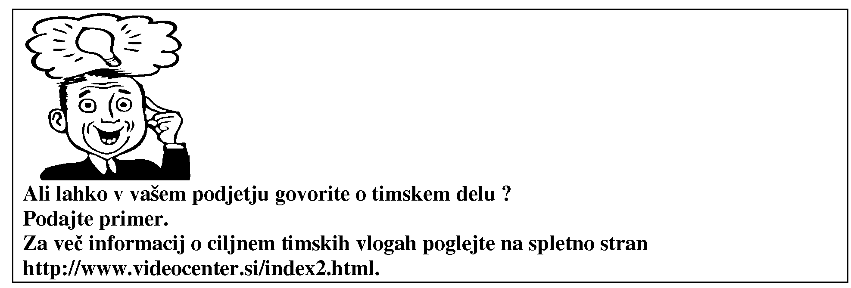

Dr. Pavao Brajša v svoji knjigi Sedem skrivnosti uspešnega managementa govori o treh vrstah

timov.

* Neuspešni so timi kjer je 1+1+1 = -3.
* Povprečni so timi kjer je 1+1+1 = 3.
* Uspešni so timi kjer je 1+1+1 > 3.

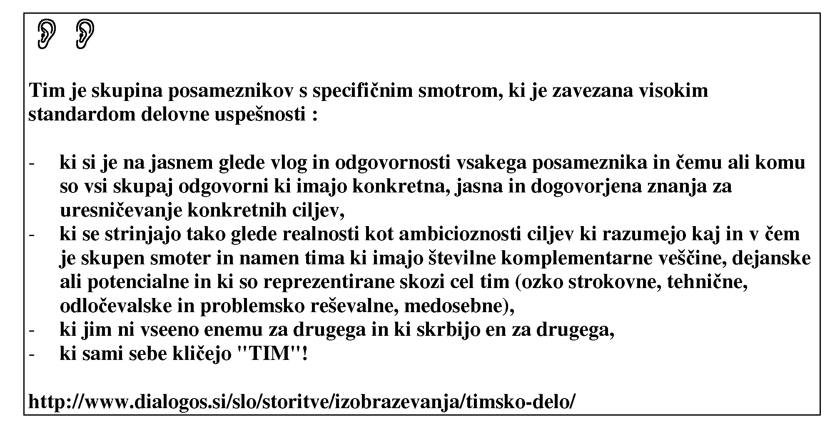

7.1. RAZLIKA MED SKUPINO IN TEAMOM

Čeprav v vsakdanjem življenju med izrazoma skupina in team vsaj večina ne vidi bistvene razlike, pa se na področju organizacije dela in v strokovni terminologiji ta dva pojma med seboj precej razlikujeta. Po mojem mnenju je dober prikaz naslednja definicija:

Pri skupinskem delu sodeluje več ljudi, vendar delo ne zahteva vzpostavitve posebnih socialnih stikov in rešitev naloge ni odvisna od povezav med posameznimi člani, kar je značilno za teamsko delo. Socialnih stikov med posameznimi člani sicer ne moremo zanikati, vendar za izpolnitev naloge niso odločilni.

Timski način dela je nepogrešljiv takrat, ko pot reševanja, rešitev, število rešitev in način reševanja problema niso znani. Tedaj so dobrodošla različna mnenja, ki po usklajevanju lahko dajejo boljšo rešitev. V takšnih primerih skušamo sestaviti skupino ljudi s podobnim, vendar pa s heterogenim znanjem in s takšnimi osebnostnimi lastnosti, ki omogočajo hitro nastajanje teama« ( Lipičnik, 1998, 271-272 ).

|  |  |
| --- | --- |
| UČINKOVITA SKUPINA | NEUČINKOVITA SKUPINA |
| Skupinsko ozračje je nebirokratsko. Napetosti so redke. Delovno ozračje povečuje človekovo prizadevanje in njegovo zanimanje. Znamenj dolgočasja ni. | Skupinsko ozračje je dolgočasno in brezobzirno. Skupina ni usmerjena k svoji nalogi. |
| Naloge in cilji so jasni vsem udeležencem in z njimi soglašajo. O spornih točkah se odkrito pogovorijo. Iščejo rešitve. | Iz pogovorov težko ugotovimo, kaj so naloge in kakšen je njihov cilj. Če bi cilje in naloge zapisali, nismo prepričani, da bi jih skupina razumela ali da jih je pripravljena sprejeti. |
| Komunikacija je spontana, odprta in teče v vseh smereh. Člani se med seboj poslušajo. Vsaki ideji prisluhnejo. Nihče se ne boji izraziti svojega mišljenja, ker bo skupina vsako misel razvijala. | Komunikacija je previdna, zadržana ali povsem zavrta. Člani se komajda poslušajo. Če kdo izrazi svoje mišljenje, ga izrazi predvsem zato, da bi okrepili svoj položaj. |
| Skupina sprejema razlike v mišljenju. Ne izogiba se konfliktom in jih ne skuša potlačiti, temveč jih jemlje kot pobudo za nadaljnje razpravljanje in posvetovanje. Konflikti skupini pomagajo, da nadaljuje. | Skupina ni sposobna izrabiti razlik v mišljenju. Konflikti ustavijo celotno skupino. Zato konflikte raje potlačijo, lahko pa osebno sovraštvo in nasprotja bremenijo celotno skupino. |
| Večino sklepov je sprejeta z usklajevanjem. Zato je tudi rešitev sprejemljiva za vse. Če se z odločitvijo kdo ne strinja, svoje pomisleke odkrito pove, skupina pa jih skuša vključiti v sklep, kolikor je to mogoče. | Prihaja do nejasnih odločitev. Njihov vpliv na skupino ni preverjen. Šele ko so sklepi sprejeti, se oglasijo ljudje, ki jih ne morajo sprejeti. Zato se obotavljajo in ga ne želijo uresničevati, lahko pa uresničitev tudi preprečijo. |
| Že na začetku dela so vsem članom jasna navodila za delo in jih sprejemajo. | Nihče dobro ne ve, kaj naj stori. Tudi ko se sooča z odgovornostmi, ostaja dvom, ali se jim skupina mora podrediti. |
| Skupina razpravlja sproščeno in brez strahu. Kritika ne velja za osebni napad, je konstruktivna in namenjena odstranjevanju ovir, ki skupino ovirajo ali ji onemogočajo pot do cilja. | Kritika praviloma vodi do napetosti, posamezniki jo imajo za osebni napad. Zaradi kritike je skupina močno prizadeta. Iz strahu pred napetostmi in konflikti se skupina izogiba javni kritiki. |
| Posamezniki se s problemi in cilji skupine poistovetijo. Člani ne priznavajo tajnih navodil. Vsakdo o vsakomer ve, kaj si misli. | Vsak član svoje občutke skriva. Nihče si noče opeči prstov ali se izpostavljati. Zato ostane veliko stvari skritih in nihče ne ve, kaj misli drugi. |
| Vodja s skupino ne gospodari. Vodenje prehaja od enega člana na drugega, kot zahtevajo okoliščine in kot dopuščajo sposobnosti sodelavcev. Zato ni boja za moč in prevlado. Ne razpravljajo o tem, kdo ima prav, temveč kako bodo optimalno rešili problem. | Vodja si vodenja ne pusti odvzeti. Poskuša vse, da bi obdržal moč, položaj in svoj prav. Najpomembnejše je vprašanje: Kdo ima prav? Čigava bo obveljala? |
| Skupina je samokritična in nenehno spremlja svoje delo. Zmeraj razpravlja odkrito in išče rešitve. | Skupina se zmeraj izogiba razpravi o lastni funkcionalnosti. Ima se za nezmotljivo in kritizira druga skupine. |

V podjetjih velikokrat zamenjujemo skupinsko in timsko delo. Skupinsko delo zahteva veliko manj energije, vendar je za podjetje tudi veliko manj produktivno in pomembno. Delovanje in pojmovanje skupinskega dela in timskega načina dela se razlikuje glede na:

* organiziranost,
* komunikacijo,
* cilje,
* zaupanje,
* prenos znanja,
* reševanje konfliktov in
* sprejemanje odločitev.

Pri organiziranosti je razlika med skupino in timom v tem, da je neka skupina predvsem administrativno organizirana in so člani med sabo neodvisni, pri timu je pa pomembno dejansko funkcioniranje tima. Zato sta sodelovanje in medosebna odvisnost članov ključnega pomena.

Komunikacija je med člani skupine skoraj nepomembna, ker so člani med sabo neodvisni. Pri timskem delu pa je ravno uspešna in iskrena komunikacija ključ za produktivno sodelovanje. Pomembno je, da se v procese komunikacije aktivno in enakovredno vključujejo vsi člani tima.

Pri postavljanju ciljev v skupini njeni člani ne sodelujejo in so cilji tako rekoč eksterno določeni in vsiljeni. Pri timu je pomembno, da imajo njegovi člani možnost sooblikovanja ciljev, saj je na tak način mogoče doseči internalizacijo ciljev.

Ustrezna stopnja zaupanja predstavlja ključno vrednoto za sodelovanje. V skupini člani niso tako povezani in predani skupnemu cilju, zato zaupanje niti ni tako pomembno, narava timskega dela pa zaupanje postavlja kot ključno zahtevo in nepogrešljivo vrednoto.

Prenos znanja med člani skupine ni pomemben in mogoč, za racionalno in polno delovanje tima pa je zelo pomemben. S prenosom znanja se ustvarjajo sinergični učinki, ki plemenitijo in nadgrajujejo bazen znanja in veščin članov tima.

Reševanje konfliktov v skupini ni ključno, ker se poskušajo izogibati konfliktnim situacijam. Pri timskem delu pa so konstruktivni konflikti dobrodošli, saj lahko pomenijo nek nov razvojni naboj, ključno pa je, da jih zna vodja tima ustrezno obvladovati in reševati.

Pri sprejemanju odločitev člani skupine niso aktivni, člani tima pa odločitve sprejemajo skupaj, na čimbolj demokratičen način, saj je pomembno, da se z odločitvijo strinjajo, zato ji tudi maksimalno sledijo in jo uresničujejo

Izvajanje uspešnega timskega dela v podjetju ni uspešno samo po sebi, ampak zahteva precej truda.

Ločiti moramo med skupino in timom. Vsak tim je skupina, vsaka skupina pa ni tim. Pri timskem delu je potrebno upoštevati tri sestavine, in sicer: posameznika, nalogo in skupino. Med vsemi temi tremi dejavniki je potrebno vzdrževati ustrezno ravnovesje in ravnotežje, saj v nasprotnem primeru ključne prednosti timskega dela razvodenijo.( <http://www.poslovni->bazar.si/?mod=articles&article-=220-20.10.2008)

7.2. POMEN TIMSKEGA DELA

Tim je uspešen ko nastane:

* neformalna, sproščena vendar angažirana delovna atmosfera,
* usmerjanje razprave,
* skupna zaveza jasnim ciljem,
* poslušanje in ne prehitro kritiziranje,
* je nasprotjem dovoljeno "na zrak",
* je večina odločitev je sprejeta s konsenzom,
* konstruktivna kritika je pogosta,
* člani so si med seboj precej direktni brez ovinkarjenj,
* izmenjujejo si čustva,
* akcije so dogovorjene, vloge in pristojnosti razumljene in sprejete,
* tim je samokritičen in presoja tako uspešne poteze kot napake,
* timi imajo jasno identificirane norme vedenja in reševanja konfliktov,
* komunikacije potekajo med vsemi člani tima, mnenja se spodbuja in ne zatira,
* notranjo rivaliteto med člani je mogoče obvladovati, upravljati, nadzorovati,
* vsi člani tima so drug z drugim iskreni, odkriti, se podpirajo in so tolerantni do napak
* tim si nenehno prizadeva za izboljšave,
* člani so dovzetni so za nove ideje, spremembe, različnost pogledov,
* odloča se s konsenzom prej kot z večinskim glasovanjem,
* odloča se glede na dejstva in vsebino, ne glede na slog in status posameznika,
* kultura tima spodbuja zaupanje, delitev informacij, spontanost, prevzemanje tveganj,
* skupna odgovornost, zasluge za uspeh in... neuspeh,
* jasni, realistični cilji, strinjanje z njimi, zavzetost za uresničevanje,
* timski cilji so enakovredni osebnim,
* člani prispevajo različna komplementarna znanja, veščine in izkušnje,
* člani popolnoma razumejo svoje vloge in prevzemajo odgovornosti kot je potrebno. (<http://www.dialogos.si/slo/storitve/izobrazevanja/timsko-delo/-20.10.2008>)

Prednosti rimskega dela

Člani tima se zavedajo medsebojne odvisnosti. Razumejo, da je mogoče osebne in timske cilje učinkoviteje doseči le z vzajemno podporo in sodelovanjem. Člani tima čutijo močnejšo poklicno in stanovsko pripadnost, saj so zavezani ciljem, ki so jih sami oblikovali. S svojimi sposobnostmi in znanjem člani tima prispevajo k skupnemu uspehu. V timu se razvijajo občutki zaupanja, spodbujeno je sproščeno izražanje idej, mnenj, občutkov, vprašanj, dilem. Člani tima razvijajo odprto in iskreno komunikacijo, trudijo se razumeti poglede in argumente drugih članov. Pri razvijanju raznih spretnosti in pristopov spodbujajo drug drugega in so deležni medsebojne podpore. Članom tima predstavljajo konflikti le enega od vidikov človeške interakcije, konfliktne situacije zaznavajo kot priložnosti za preverjanje novih idej, lastne fleksibilnosti in tolerantnosti. Probleme rešujejo hitro in konstruktivno. Člani tima sodelujejo pri odločanju. Timsko delo osebnostno in strokovno oblikuje člane tima, predvsem z vzdušjem, pogoji dela in zahtevami, ki jih prednje postavlja skupna naloga. (<http://www.poslovni-bazar.si/?mod=articles&article=81-20.10.2008>)

7.3. SESTAVE IN RAZVOJA TIMA

Za uspešnost timov je torej potrebno zagotoviti:

* Ravnovesje vlog (Belbin, itd.),
* Jasnost ciljev + skupno dogovorjeni cilji,
* Odkritost + sposobnost konfrontacije,
* Podporo + zaupanje,
* Sodelovanje + (ustvarjalni) konflikt,
* Procesi enako pomembni kot izidi (protokoli določeni),
* Ustrezno vodenje glede na stopnjo pripravljenosti,
* Tekoče spremljanje rezultatov,
* Osebni razvoj posameznikov,
* Dobre medsebojne odnosi,
* Model odprtih komunikacij.

(<http://www.dialogos.si/slo/storitve/izobrazevanja/timsko-delo/-20.10.2008>) Pasti timskega dela

Oblika timskega dela pa ima tudi svoje pasti, ki se lahko včasih celo usodne za izpeljavo naloge. Ena izmed glavnih pasti se imenuje "šefovanje" oziroma vodenje tima. Dober vodja tima mora biti tudi vedno dober koordinator človeških virov, to pomeni, da pozna in zna usmerjati osebnostne in strokovne sposobnosti vseh članov ekipe.

Vsak vodja tima nima ustreznih komunikacijskih ali človeških lastnosti za motiviranje in uspešno koordiniranje aktivnosti članov tima. Uspešno timsko delo je namreč posledica uspešnega prepletanja sposobnosti vseh članov tima. Naslednja past se imenuje spoznavanje najšibkejšega člena. Pri timskem delu se dokaj hitro pokažejo šibki členi ekipe. Naloga vodje tima je, da najšibkejši člen izloči in ga ustrezno nadomesti z novim.

Slaba lastnost za timsko delo je tudi šibka socialna inteligenca voditelja in članov tima. Uspešno delo tima namreč temelji na uspešnem poverjanju nalog, na medsebojnem zaupanju in spoštovanju ter na visoki stopnji zavesti članov tima (samokontroli). Vodje timov se morajo zavedati procesa homogenizacije in poti proti sinergiji ekipe, zato želja ali nuja po "biti sam za vse", ne sodi v timsko delo.

Timsko delo v praksi

V praksi je definiranje skupine delavcev kot "tim" in izvajanje nalog kot "timsko delo" velikokrat popačeno interpretirano. To področje se v organizacijah še vedno napačno razume, poenostavlja ali podcenjuje! Ljudje, ki vodijo delovne ekipe, se pogosto osredotočijo zgolj na tehnično izvedbo dela ali projekta, ljudi (in njihove potrebe) pa zanemarijo. Prav zanemarjanje potreb ljudi pa povzroča konflikte, stresne situacije in tako zanesljivo ohromi uspešno delo. Rezultat je slabo in površno opravljeno delo. (<http://www.poslovni-bazar.si/?mod=articles&article=81>)

7.4. KAJ JE KONFLIKT?

SSKJ definira - konflikt -a m (i) 1. duševno stanje nemoči zaradi nasprotujočih si teženj; nasprotje, napetost.

Pri vsakodnevni komunikaciji lahko nastane konflikt, ki lahko vključuje:

* dve ali več nasprotujočih si strani,
* medsebojni spopad mnenj,
* strani, ki druga do druge izražajo negativno vedenje.

Obstajajo tudi tri različne oblike konfliktov:

* spopad mnenj, ki izhaja iz različnih namer, vedenja in vrednot.
* nasprotujoče si zahteve, zaradi katerih druga drugo blokirajo in zato tudi nihče ne uresniči svojih.
* nesporazumi med strankami.

V takšnih razmerah se je konfliktu skoraj nemogoče izogniti, ker se je komunikacija prekinila ali porušila. Ko se konflikt pojavi, ga mora nekdo čim hitreje poskušati rešiti, da se ne bi okrepil in ustvaril še večje razdalje. Če človeku ne uspe hitro in odločno ukrepati, lahko doživi neprijetno situacijo, ki vodi do destruktivnih izidov; povezanih s sovražnostjo in prepiri. To utegne voditi v psihološka obtoževanja in fizične stiske.

Nepotrebnim konfliktom se je možno izogniti, če se naučimo izrekanja in sprejemanja pozitivne kritike. Kritika zaradi kritike bo zelo hitro ustvarila konflikt. Povsem pravilno je, da izrazimo negativne reakcije, vendar je izbira besed ključnega pomena. Vzdržati se moramo nepotrebnih izzivanj.

Poleg negativnih posledic konflikta imamo tudi pozitivne posledice (Bernik, 2000, 113). Pozitivne posledice so, če konflikt:

* izboljšuje kvaliteto sprejetih odločitev,
* vzpodbuja kreativnost in inovativnost,
* povečuje interes in radovednost v skupini,
* postaja sredstvo za zmanjšanje napetosti,
* omogoča boljšo prilagoditev spremembam.

Konflikt onemogoča članom skupine, da pasivno sprejemajo odločitve, ki temeljijo na slabih predpostavkah. Konflikt jih prisili, da raziščejo vse alternative, vzpodbuja nastajanje idej, vzpodbuja novo ovrednotenje skupnih ciljev in na ta način povečuje verjetnost boljšega prilagajanja na spremembe.

Seveda so lahko posledice konflikta tudi negativne (v skrajnem primeru lahko konflikt pripelje do razpada skupine):

* nezadovoljstvo,
* poslabšanje medsebojnih odnosov,
* zmanjšanje delovne uspešnosti,
* slaba komunikacija med udeleženci,
* borbe med zaposlenimi, ki postanejo pomembnejše od samega dela.

Mediacija ali posredovanje v sporu je proces, ki ga usmerja mediator in v katerega se sprte strani ali strani, ki imata določeno sporno področje ali vprašanje, vključita prostovoljno z namenom iskanja rešitve, ki bi bila sprejemljiva za obe strani. Prednost mediacije je v učinkovitosti, nizkih stroških, visoki stopnji uspešnosti in obojestranski sprejemljivosti rešitve. Poleg formalne pa je zelo koristna tudi neformalna mediacija, ki je uporabna tako v osebnih odnosih kot tudi na delovnem mestu.

Mediator - oseba, ki je usposobljena za vodenje procesa mediacije - pomaga udeleženim v procesu, da konstruktivno izrazijo probleme, želje in potrebe in aktivno sodelujejo pri iskanju rešitve. Mediator je nevtralen in skrbi za proces, glede vsebine pa se ne opredeljuje.

Poleg hitre in zadovoljive rešitve mediacija prispeva k izboljšanju odnosov in sodelovanja med sprtima stranema, zmanjšuje možnost zaostrovanja sporov v prihodnje in prispeva k razvijanju učinkovitih oblik preprečevanja in razreševanja težav in nesoglasij. (<http://www.mediacija.com/mediac.htm-20.10.2008>)



7.5. KAJ JE PROBLEM IN KAKO SE REŠUJE

Problem - grško problema, naloga, ki terja rešitev. Težko rešljiva (ali še nerešena naloga ali vprašanje). Problem lahko definiramo tudi kot težavo, s katero se moramo v življenju spoprijeti. Kadar smo v pravem problemu, ne vidimo rešitve, ni ga možno rešiti z našimi trenutnimi rešitvami in znanji, kajti če bi ga bilo, smo že v fazi reševanja. Reševanje problema se moramo lotiti na povsem nov način. Za vse probleme je značilno, da nas naredijo budne, aktivne, ne pustijo nam spati. Problem je darilo, samo če ga znamo prav odviti.

Značilnosti problema

Problem se vedno pojavi, ko se nečemu upiramo, se s tistim nočemo soočiti in duhovno, osebnostno rasti problem ima vedno pozitiven cilj, želi nam dobro, in da mu prisluhnemo. Problem izgine šele, ko sprejmemo njegovo sporočilo, ga ozavestimo in prerastemo.

V knjigi Vsakdo je lahko Einstein je Scot Thorpe napisal sledeče razmišljanje o problemih. (Thorpe, 2003, 33):

Dobri problemi imajo številne pomembne lastnosti, najpomembnejša je ta, da so zapisani. Problem moramo spraviti na papir. Misli zaživijo šele, ko so zapisane. Če želite rešiti zapleten problem, si ga najprej zapišite. Ta nasvet seveda ne velja, če stojite pred strelskim vodom.

Opis problema vas prisili, da se nanj skoncentrirate. Tako kot koncentriran laserski žarek prereže kovino, lahko vaš um, ko ste skoncentrirani, prodre skozi najtežji problem. Opis problema je vaše orodje za koncentracijo.

Morda se vam zapisovanje problema zdi preneumno, saj ste prepričani, da ga dovolj dobro poznate. Vendar, če hočete problem rešiti, ga morate opisati!

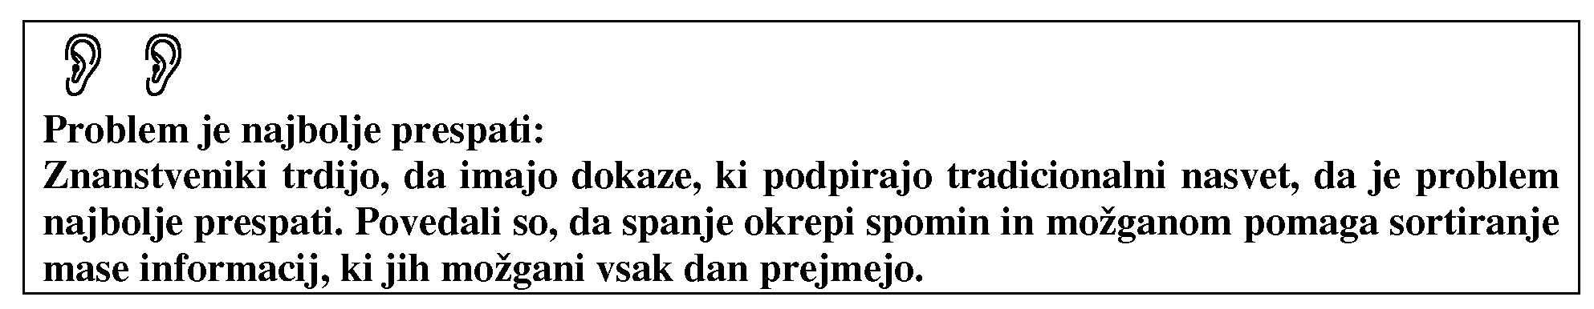

7.6. NAČINI ODLOČANJA

Na osnovi najrazličnejših informacij in podatkov se vodje (vseh nivojev) nenehno odločajo. Odločanje je izbiranje med alternativnimi ukrepi in dejavnostmi, med posledicami teh ukrepov in dejavnosti ter med želenimi izidi. Odločanje je umska aktivnost, ki obsega opredelitev problema in izbiro ene od alternativnih smeri dejavnosti za njegovo razrešitev

(Terpin, 299, str. 1996).

Odločanje je funkcija menedžmenta, pri kateri izmed različnih konkurenčnih alternativ zavestno izberemo možnost, ki ustreza našemu namenu.

Dejansko vsakdo od nas nenehno izbira in se odloča med možnostmi - ne da bi se tega zavedali. Odločanje je zahtevna umska aktivnost. Pri odločanju govorimo o:

* potrebi oz. razlogu za odločitev,
* različnih variantah ali možnih rešitvah,
* merilih, na osnovi katerih bomo izbirali.

Kako človek razmišlja pri procesu odločanja:

* analizira,
* sintetizira,
* vrednoti,
* uporablja intuicijo in instinkt,
* rezultat si vizualno predstavlja,
* uporablja domišljijo,
* odvisen je od svojih čustev.

Proces odločanja je »zelo subjektiven« in podvržen čustvom osebe, ki se odloča. Zato je primerno, da med odločanjem skušamo izboljšati svoje sposobnosti razmišljanja in se naučimo »obvladovati« čustva .

Razlog za sprejemanje odločitev je določen problem (pomanjkanje denarja, preveliki stroški, pomanjkanje surovin...). Gre za odstopanje od normalnega ali pričakovanega delovanja.

Ponavadi je več možnih rešitev, to pomeni, da lahko isti problem rešimo na različne načine. Pri izbiranju in odločanju o dokončni varianti upoštevamo najrazličnejše komponente (čas, denar, potrebna energija, material...).

Glede na ravni menedžmenta delimo odločanje na (Tavčar, 1999, 10):

1. rutinsko odločanje: enostavne odločitve so za omejeno število enostavnih odločitev opredeljene vnaprej;
2. analitično odločanje: odločanje poteka po bolj ali manj zapletenem modelu, metodi, algoritmu, ki upošteva tudi številne (kompleksne, spremenljive, tvegane in podobne) okoliščine;
3. intuitivno odločanje: odločitev nastane v podzavesti odločevalca v procesu, ki ga slabo poznamo in se napaja iz znanja, izkušenj in osebnostnih značilnosti odločevalca.

Za odločanje vedno potrebujemo podatke in informacije. Na osnovi analize podatkov se nato odločimo in sprejmemo odločitev.

Poznamo različne metode analiziranja podatkov za namen sprejemanja odločitev:

* SWOT analiza,
* diagram vzrokov in posledic,
* miselni vzorci,
* metode matematičnega in logičnega modeliranja,
* sistemska metodologija,
* SPIN analiza,
* metoda scenarijev,
* portfolio metode.

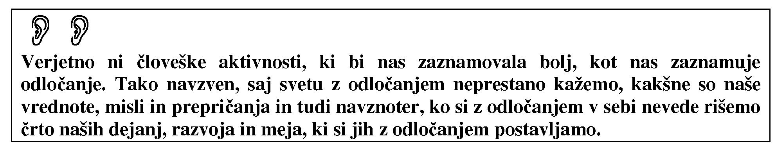

7.7. ČLOVEKOVA USTVARJALNOST IN INOVATIVNOST

Ustvarjalnost je in vse bolj postaja gonilna sila gospodarske rasti in razvoja. Ustvarjalnost je ena izmed lastnosti, ki nas ločujejo od drugih živih bitij na našem planetu. Ta sila nas neustavljivo priganja k ustvarjanju novih vrednosti na vseh področjih našega delovanja.

Ustvarjalnost je, ko nekaj delamo na novo, to je izvirno razmišljanje o problemih in pojavih okoli nas. Je oblika mišljenja, ki daje izvirne rezultate in je del inovativnega procesa. Če niste ustvarjalni, ne pomeni, da ne morete imeti inovativnega podjetja. Ustvarjalnost lahko celo kupite, oziroma najamete ustvarjalne ljudi zunaj podjetja.

Ustvarjalnost je ena od odličnih oblik našega sproščanja. Obenem pa nam ta zvrst aktivnosti, pomaga dvigniti našo samozavest. Iz trenutka v trenutek lahko opazimo naše rezultate. Česarkoli se lotimo ima svojo obliko, sporočilo. Ko ustvarjamo se v nas prebudi posebna želja

po novem.

7.8. RAZLIKE MED IDEJO, INVENCIJO, INOVACIJO IN TEHNIČNO IZBOLJŠAVO

Govoriti o inovacijah in inovativnosti pomeni definirati pojem ideja, ki predstavlja začetek celotnega miselnega procesa razmišljanja pri iskanju inovacij, sprememb, izboljšav, novih postopkov,...

Ideja je zamisel, ki se porodi inventorju sama od sebe ali ob nekem dogodku. Običajno se hitro pojavi, vendar lahko tudi hitro izgine, zato ni najpomembnejši trenutek, ko nas nekaj navdahne, temveč poznejši trenutek, ko se te ideje zavemo in postanemo nanjo pozorni, je rekel Anton Trstenjak.

Besedo ideja definira SSKJ kot rezultat najvišje umske dejavnosti, ki nakazuje uresničitev, izvedbo česa, zamisel:

Kreativnost je miselni proces ustvarjanja novih idej ali poustvarjanja nove celote iz idej, ki že obstajajo.

Pri inovativnosti govorimo o lastnosti ljudi, pri inoviranju pa gre za dejavnost, ki je z inovativnostjo povezana.

Invencija predstavlja idejo, opis ali model za novo ali izboljšano sredstvo, proizvod, proces ali sistem. Invencija ja nov domislek, ki bo morda kdaj postal uporaben in koristen.

Najprej nastane invencija, nato potencialna inovacija, ki pomeni uporaben, a ne še nujno donosen ali kako drugače koristen nov domislek. Šele zadnji člen v invencijsko-inovacijski verigi je inovacija, to je vsaka dokazano koristna novost. Inovacije niso le tehnično-tehnološke novosti, temveč so lahko tudi družbene, netehnološke narave, ni pa inovacija katerakoli novost.

Pojem inovacija definira SSKJ kot nov pojav, novost.

Po OECD je inovacija pretvorba ideje v tržni produkt ali storitev, nov izboljšan proizvodni ali distribucijski proces ali nova metoda socialnih storitev. V tej povezavi je inovacija sinonim za uspešno proizvodnjo, prilagoditev in izkoriščanje novosti v ekonomskem in socialnem smislu. Po vsebini delimo inovacije na:

* programske,
* tehnično-tehnološke,
* organizacijske,
* upravljalske,
* metodijske.

OECD definira tehnično - tehnološke inovacije kot - prvo uporabo znanosti in tehnologije za nov namen s komercialnim učinkom in kot tisto, kar vodi do ustvarjanja novega proizvoda ali do znižanja proizvodnih stroškov za že znane proizvode.

Tehnična izboljšava je tehnična rešitev, dosežena z racionalnejšo uporabo znanih tehničnih sredstev in tehnoloških postopkov, s katerimi se doseže večja storilnost, boljša kakovost proizvodov, prihranek pri materialu, boljša kontrola proizvodnje in boljša varnost pri delu.

Inovator je oseba, ki uvede kaj novega.

Kreativnost in inovativnost sta najpomembnejša vira razvoja vsake organizacije, prav tako pa tudi nepogrešljiva v zasebnem življenju. Pojma kreativnosti in inovativnost se pogosto zamenjujeta oziroma v pogovornem jeziku uporabljata kot sopomenki, vendar med njima obstaja določena razlika.

Inovativnost je stanje duha in način razmišljanja o nas in o svetu okrog nas. To pa nič ne stane.

Kreativnost je sposobnost proizvajanja in ustvarjanja novih idej, neodvisno od njihove morebitne uporabnosti.

Inovativnost pa je sposobnost transformacije idej v koristne izdelke oziroma storitve. Vsekakor je kreativnost podlaga oziroma temelj sleherne inovativnosti.

Poslovna kreativnost oziroma inovativnost bi potemtakem pomenila to, da znamo sestaviti že znane stvari skupaj na povsem svoj način ali pa izumiti povsem novo stvar. To omogoča organizaciji dosegati začasne monopole na trgu in s tem dobičkonosnost ter preživetje v globalnem konkurenčnem okolju.

7.9. NAČINI IN TEHNIKE VZPODBUJANJA USTVARJALNOSTI IN

KREATIVNOSTI

Kreativnost opredelimo kot proizvodnjo novih idej in podlago za inovacije. Vsaka nova ideja ne povzroči inovacije, le-ta pa ni mogoča brez kreativnosti. Za zbiranje »kreativnih« idej se uporabljajo različne individualne ali skupinske metode.

Individualne metode zagotovijo okvir za stimuliranje lastnega mišljenja in boljšega reševanja problemov. Te so:

1. svobodne asociacije (zamisli nastanejo, ko misli svobodno begajo in iščejo, izhodišče je karkoli v zvezi s predmetom o katerem razmišlja),
2. iskanje in izbira metafor (ustvari različne zamisli na podlagi primerjav),
3. seznam vprašanj (različna vprašanja o stvareh ali aktivnostih, ki nam predstavljajo problem oz. bi jih bilo potrebno spremeniti, izboljšati),
4. smešna vprašanja,
5. imitacija (prenese izvirno zamisel v nove okoliščine).

Skupinske metode - skupinska interakcija so:

1. možganska nevihta (razmeroma enostavna, potrebujemo le izkušenega vodjo, poteka v  
naslednjih fazah:

1. reševanje testnega problema,
2. prikaz temeljnega problema,
3. oblikovanje zamisli,
4. ocena zamisli,
5. izdelava seznama predlogov.

Ta metoda je najučinkovitejša v skupini 6-12 oseb)

2. obrnjena možganska nevihta (ne prehajamo od vprašanja k zamislim ampak obratno;  
vprašanje je: ne katere, ampak kako)

3. zapisovanje misli (za reševanje problemov, ki niso preveč strokovno usmerjeni, z njo  
lahko pridobimo še več zamisli kot z Brainstormingom; vrstni red:

1. opredelitev problema,
2. zapisovanje zamisli na papir,
3. kroženje le-teh,
4. redefinicija problema,
5. ocenjevanje zamisli)
6. metoda najizvirnejše zamisli (po izvedbi klasične nevihte se uporabi ta metoda, analizira se nekaj na videz najabsurdnejših, najizvirnejših, najbolj drznih zamisli, potem te skušajo preoblikovati tako, da bi bile uporabne)
7. metoda Delfi se uporablja za predvidevanje in napovedi, v zvezi z razvojem tehnologije v prihodnosti. Temelji na statistični obdelavi pridobljenega mišljenja strokovnjakov za določeno področje)

Predlogi in pobude so izredno pomembni za učinkovitost podjetja. Podjetje, ki se tega zaveda, ima te značilnosti:

1. zaposleni so seznanjeni z dejavniki, ki vplivajo na uspešnost njihovega podjetja,
2. vzdržuje povezave s kupci,
3. veliko finančnih sredstev nameni za izobraževanje,
4. podpira timsko delo,
5. upošteva predloge, ki se nanašaj na kakovost »delovnega življenja«,
6. izobražuje zaposlene za pridobivanje novih idej,
7. upošteva in uresniči predloge zaposlenih v čim krajšem možnem času,
8. zagotavlja priznanja in nagrade za njihove »zlate« ideje,
9. usmerja pozornost na število idej zaposlenih,
10. preuči vsako idejo in nadzoruje uresničevanje programa predlogov.

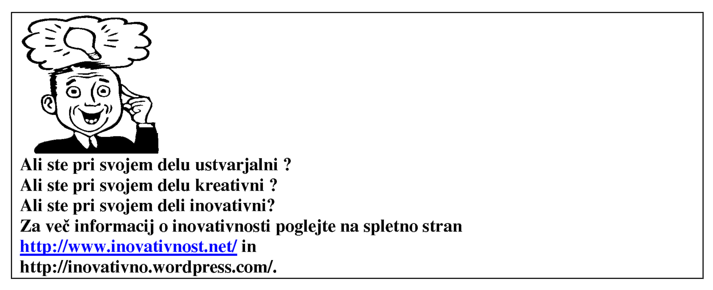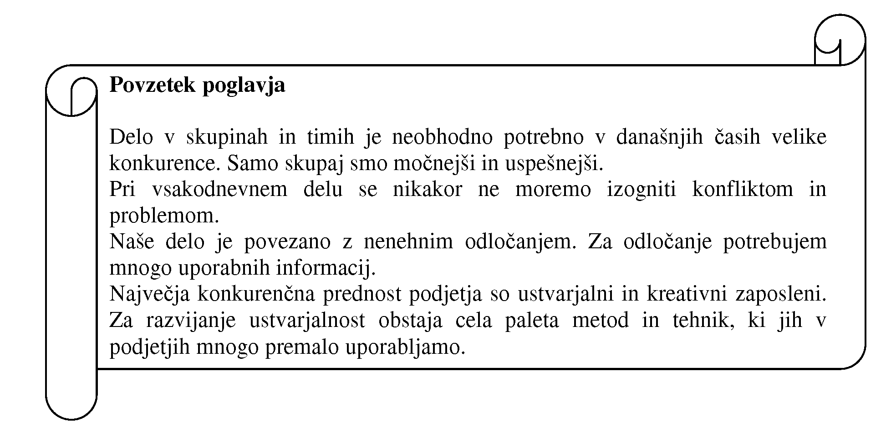

Vprašanja za preverjanje znanja in vaša razmišljanja o poglavju:

1. Kaj je skupina? Kaj je skupinsko delo? Navedite primer iz vsakodnevnega poslovnega življenja?
2. Kaj je tim ? Navedite primer timskega dela iz poslovnega življenja.
3. Kaj je problem ? Kako ga rešimo ?
4. Kaj je konflikt ? Kako se ga izognemo ?
5. Kaj je ideja?- 3 primeri
6. Kaj je kreativnost?- trije primeri
7. Kaj je inovacija, invencija in kdo je inovator?- trije primer
8. Kaj je tehnična izboljšava ? Podaj primer.
9. Kaj vam pomeni pojem inovativnost?
10. Ali ste pri svojem delu inovativni? Ali imate predloge, pa vam nihče ne prisluhne?
11. Kako v vašem podjetju vzpodbujate nove ideje in inovativnost?
12. Kako bi kot vodja povečali ustvarjalnost in kreativnost v vašem oddelku?.
13. Naštejte tri primere iz vsakodnevne prakse kjer boste znanja pridobljena v tem poglavju lahko takoj uporabili.
14. Najdite spletno stran slovenskih inovatorjev. Naštejte tri slovenske inovatorje.
15. Razmislite in predlagajte-kako bi lahko država izboljšala okolje za inovatorje ?
16. Kritično analizirajte stanje inovativnosti v vašem podjetju.

Priporočljiva literatura za poglabljanje omenjenega poglavja:

1. Mayer et al: Skrivnost ustvarjalnega tima, Dedalus, Ljubljana, 2001
2. Belbin M. 2003. Team roles at work. Elsevier: Amsterdam.
3. Likar, Borut. 2002. Uspeti z idejo. Ljubljana: Korona plus.
4. <http://www.inovativnost.net/>
5. <http://www.pcmg.si/>
6. <http://www.zai.si/index.asp>

8 ORGANIZACIJSKA KULTURA

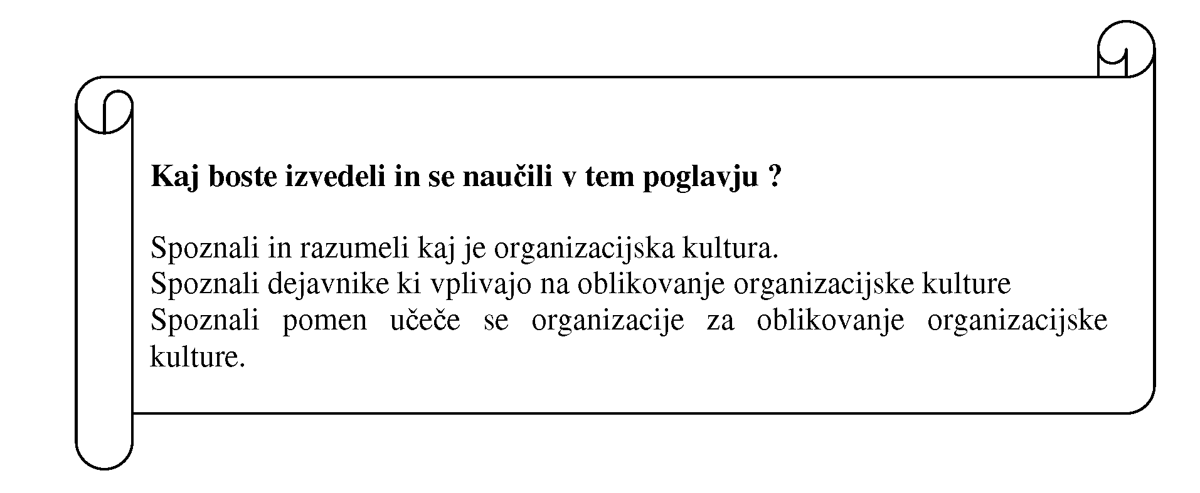

Organiziranje pomeni vzpostavljanje razmerij in struktur (tehnične, komunikacijske, motivacijske in oblastno-avtoritativne), v katerih bo organizacija (podjetje) poslovala na najuspešnejši način. Vse te strukture pa so seveda povezane med seboj v organizacijski strukturi. Razumljivo je, da organizacija sploh ne obstaja, če ni v njej vsaj dveh ljudi, ker drugače ni ničesar, kar bi bilo potrebno organizirati. Organizacija brez ljudi je prazna lupina brez življenja in smisla.

Sama organizacijska struktura pa ne deluje. Tudi ne omogoča organizaciji, da bi delovala. To pomeni, da ne daje rezultatov, zaradi katerih je bila sploh ustanovljena. Daje pa možnosti, da bodo ustrezno delovali v njej zaposleni, pod pogojem, da se bodo vedli v skladu s predvidenimi načeli. Zato se motijo tisti, ki mislijo, da imajo z dobro organizacijsko strukturo že zagotovljeno dobro delovanje organizacije. Organizacijska struktura predstavlja "trdi" del organizacije. Zaposleni v njej pa "mehki" del.

Organizacija je torej splet trdih in mehkih variabel, ki so med seboj povezane in odvisne. Ko smo oblikovali organizacijsko strukturo, smo predvideli naloge in določene odnose med ljudmi, ki naj bi jih opravljali. Ko smo zaposlili delavce, smo od njih pričakovali določeno vedenje glede na naloge in glede na delovno skupino, v katero smo jih vključili. Vedenje zaposlenih pa je podrejeno številnim dejavnikom, ki jih pri sprejemanju delavcev ne moremo predvideti. Eden od takih dejavnikov je zagotovo organizacijska klima (Lipičnik, 1998, 73).

Organizacijska kultura so pisana in (zlasti) nepisana pravila igre, kaj funkcionira in kaj ne, kaj se sme in kaj ne, kaj je bolj in kaj manj zaželeno, komu in kdaj se sme kaj reči in komu ne... Gre tako za otipljive dokumente in predmete kot za nevidne silnice, ki bistveno vplivajo na atmosfero in klimo v delovnem okolju. Prvi korak je zavedanje, kakšno kulturo želimo imeti; drugi, kakšno dejansko imamo. Nato pa se začne dolgo, a izpolnjujoče spreminjanje dejanske v želeno kulturo. (<http://www.humus.si/index.cgi?k=23&j=1&23=da-20.10.2008>)

Poglejmo si definicijo organizacijske kulture na primeru »ledene gore«, ki vključuje formalni in neformalni del. Formalni del je viden in predstavlja okoli 10%. Gre za tiste elemente podjetja, ki so vsem vidni in jasno prepoznavni. Neformalni del obsega okoli 90% ter je »skrit« v notranjosti podjetja. Sestavljajo ga mehki-nevidni elementi, ki jih lahko spoznamo šele, ko nekaj časa delamo z določenim podjetje oz. ko smo del takšnega podjetja.

Formalni - vidni del organizacijske kulture sestavljajo:

* strategija,
* procesi,
* organizacijska struktura organizacije,
* javno dostopni podatki o podjetju,
* vsi javni pisni materiali.

Neformalni - nevidni del organizacijske strukture predstavljajo:

* skrita pravila,
* norme obnašanja,
* dogme,
* razmerje moči,
* vrednote,
* medsebojni odnosi,
* status,
* občutki,
* motivacija,
* tabuji in predsodki,
* organizacijska klima.

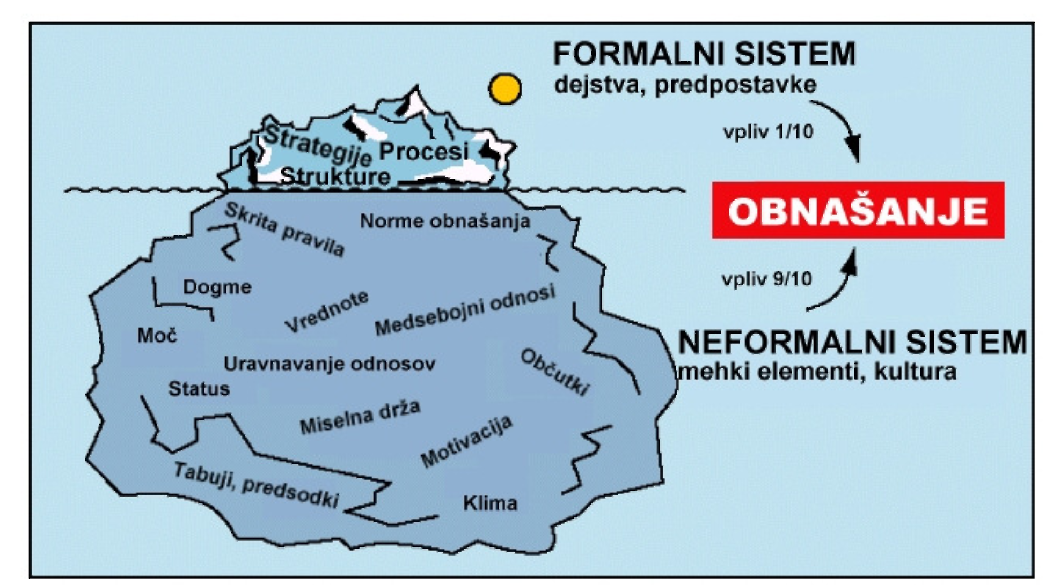

Slika 10: Organizacijska kultura kot »ledena gora« Vir: lasten

Avtorica Dajana Strgar je v svojem delu predstavila zanimive definicije organizacijske kulture (Strgar, 2002, 14). Poglejmo si še drug pogled. Pojem organizacijske kulture je bil prevzet v poslovno ekonomijo in organizacijo iz antropologije in sociologije. Različni raziskovalci pojem organizacijske kulture opredeljujejo različno:

* organizacijska kultura je združevalna sila v organizaciji,
* organizacijska kultura je kolektivna volja članov organizacije, nanaša se na to, kaj organizacija resnično hoče in naredi za svoj razvoj,
* organizacijska kultura je vzorec prepričanj in pričakovanj članov organizacije,
* organizacijska kultura je nevidna sila, ki v organizaciji deluje z vidnimi oziroma opazljivimi dejavniki, za organizacijo je to, kar je osebnost za posameznika,
* organizacijska kultura je skupna filozofija članov organizacije,
* organizacijska kultura je to, v kar skupno verjamejo člani organizacije,
* organizacijska kultura je tisto, kar najvišje vodstvo v organizaciji uporablja kot skupno podlago vodenja sebe in zaposlenih,
* organizacijska kultura je vzorec skupnih prepričanj in vrednot, ki oblikujejo pomen institucije za njene člane in določa pravila njihovega vedenja,
* organizacijska kultura so tista prepričanja in vrednote, ki jih člani sprejemajo kot svoje, ki so jih torej internalizirali,
* organizacijska kultura je tisto, kar resnično omogoča razumeti bistvo in dušo organizacije, kar je torej globlje od organigramov, pravil, strojev in zgradb (Ivanko,

2000, 235).

Rozman (Rozman, 1993, 169) uporablja pojem organizacijska kultura v pomenu celovitega sistema norm, vrednot, predstav, prepričanja in simbolov, ki določa način obnašanja in odzivanja na probleme vseh zaposlenih in s tem oblikuje pojavno obliko nekega podjetja.

Organizacijska kultura je sistem mišljenja in načina razmišljanja, ki je skupen ljudem v neki organizaciji in razlikuje eno organizacijo od druge. Je nekakšno družbeno lepilo, ki povezuje člane nekega določenega podjetja, za kar bi lahko rekli tudi, da:

* so to dominantne vrednote, sprejete od neke organizacije,
* način, kako se stvari pri nas izvajajo,
* filozofija, ki je temelj politike podjetja v odnosu na svoje zaposlene in kupce itd. (Vila, 1994, str. 344).

Po eni izmed najbolj pogostih definicij, kulturo sistema definiramo kot psihološko imetje organizacije in kot taka predstavlja kolektivno programiranje mišljenj, ki člane ene organizacije razlikuje od članov drugih organizacij (Hofstede, 1994,11).

Organizacijska kultura (Organizational Culture) je celosten sistem vrednot, stališč, norm, prepričanj, pripadnosti, skupnih lastnosti in skupnih ciljev, načina izvajanja procesov ter sprejetih pravil, ki pod vplivom skupne preteklosti in predvidene skupne prihodnosti opredeljujejo kolektivni fenomen »tako delamo pri nas«. Organizacijsko kulturo uvrščamo med ključne dejavnike uspešnosti in učinkovitosti organizacije ter je prvenstveno v funkciji zmanjševanja negotovosti, krepitve pripadnosti, zagotavljanja konsistentnosti in reda v turbulentnem okolju ter določanja načina dela, odzivanja in vedenja organizacije ter vseh njenih pripadnikov. Pri organizacijski kulturi gre torej za bolj ali manj skrita, vendar zelo pomembna pravila igre, ki jih težko razkrijemo in javno opredelimo kot način upravljanja določenega sistema. Kultura namreč ni homogen pojav, temveč je le nadpojem za številne subkulture sestavnih delov in vidikov organizacije.

Poenostavljeno, organizacijska kultura je v praksi torej definirana kot zbirka predpostavk, prepričanj in sprejetih pravil vedenja (Habech et al., 2000,14).

Organizacijska klima ali organizacijsko vzdušje je vrsta značilnosti, ki kažejo zadovoljstvo zaposlenih s socialnimi vidiki dela. Organizacijska kultura se ne ukvarja z zadovoljstvom ljudi, temveč bolj s temeljnimi načini reševanja problemov v organizaciji. Razlike med njima so naslednje:

- Organizacijska klima ima zgodovinski znanstveni izvir v psihologiji, kultura pa v kulturni antropologiji in etnologiji.

* Cilj organizacijske kulture je eksplicitno razumevanje vrednot, norm, mnenj, prepričanj itd, klima pa se omejuje na opis organizacijske realnosti.
* Organizacijska klima bolj odseva to, kako člani organizacije doživljajo realnost v organizaciji, kultura pa se ukvarja bolj s pojavi, ki so objektivni, ki obstajajo, tudi če se jih člani organizacije ne zavedajo.

Organizacijsko klimo (Organizational Climate) definiramo kot organizacijsko ozračje oziroma psihološko strukturo sistema, ki označuje začasne lastnosti organizacije in se izraža preko percepcije sistema s strani njegovih članov ter vključuje »mehke« dimenzije osebnosti sistema in posameznikov kot so delovno vzdušje, zadovoljstvo pri delu, počutje, lojalnost, avtonomnost, sodelovanje, zavzetost, solidarnost, motiviranost, zavest, interakcije in podobno. Pri organizacijski klimi gre v bistvu za predstavo oziroma način kako zaposleni razumejo organizacijo kot celoto. Najbolj nazorno lahko klimo sistema opredelimo kot psihološko ozračje.

Organizacijska klima je torej »psihološki mehurček«, ki obkroža delo. Obenem pa je stranski produkt funkcioniranja strukture in determinanta njene učinkovitosti (Jones - Bearley, 1995,55). S pojmom organizacijske klime opredeljujemo predvsem značilnosti, po katerih se organizacija loči od drugih in ki vplivajo na vedenje ljudi v organizaciji. Dejansko je to tisto, na kar reagiramo, celoten kontekst stimulacije in delovnega vrveža (Gilmer, 1969,57).

Pomemben del organizacijske klime je organizacijska kultura. Pojem organizacijska kultura predstavlja celoviti sistem vrednot, norm, predstav, prepričanj in simbolov, ki določajo način obnašanja in odzivanja na probleme vseh zaposlenih in s tem oblikujejo pojavno obliko neke organizacije (Rozman, 1993, 169).

Seveda se kultura ne izraža neposredno (kot predpis ali vzorec vedenja), temveč se posredno kaže v tem, kaj zaposleni počnejo in kako, kakšen je njihov odnos do sebe in do okolja. Preprosto gre za dejavnike, ki so prikriti, pogosto se jih niti sami ne zavedamo, ki pa pomembno sooblikujejo našo življenjsko držo (Lipičnik, 1998, 81).

Bistvene razlike med obema pojmoma lahko razberemo iz spodnje tabele.

Tabela 5: Primerjava pojmov organizacijska kultura in organizacijska klima

|  |  |  |
| --- | --- | --- |
| DISCIPLINA | ORGANIZACIJSKA KULTURA | ORGANIZACIJSKA KLIMA |
| Veda | Antropologija, sociologija | Psihologija |
| Časovna usmerjenost | Preteklost, prihodnost | Sedanje stanje |
| Metoda | Kvalitativna | Kvantitativna |
| Usmeritev | V opis združbe | V primerjavo med združbami |
| Nivo preučevanja | Vrednote, norme, načini obnašanja | Zaznave dogodkov, postopkov, pravil, odnosov |

Vir: Fey, Beamish, 2001, 860.

Stična točka konceptov klime in kulture je v tem, da oba po svoje skušata razlagati determiniranost človekovega vedenja v organizaciji. K temu pristopata drugače kot abstraktne psihološke teorije motivacije, saj si prizadevata razumeti procese motivacije v konkretni organizaciji. Zanimata se za to, kako določena organizacija s svojo politiko, z ukrepi, s postopki in prakso, prakso nagrad, kazni podpore in sporočanja pričakovanj skuša vplivati na

motivacijo svojih članov. Medtem ko kultura ugotavlja, s kakšnimi organizacijskimi procesi organizacija integrira, kontrolira in spodbuja vedenje svojih članov, se klima zanima za to, kako se ti organizacijski procesi odražajo v doživljanju teh članov (Konrad, 1987, 106).

Organizacijska kultura je sestavljena iz različnih elementov: (katere meri tudi SiOK raziskava Slovenska organizacijske klime - (<http://www.biro-praxis.si/uploads/File/ppt-internet(1).pdf>)

* organiziranost organizacije,
* strokovna usposobljenost in učenje,
* odnos do kakovosti,
* nagrajevanje,
* notranje komuniciranje in informiranje,
* notranji odnosi,
* vodenje,
* pripadnost organizaciji,
* poznavanje poslanstva in vizije ter ciljev organizacije,
* motivacija in zavzetost,
* razvoj kariere,
* inovativnost in iniciativnost.

Glede na splet naštetih elementov se določena skupina (podjetje, oddelek, služba) razlikuje od druge.

Organizacijska kultura ima dve razsežnosti. Prva razsežnost je časovni horizont spreminjanja le-te. Spreminjanje organizacijske kulture je dolgotrajen proces, ki traja tudi več let. Druga razsežnost je povezana z vplivno skupino, ki organizacijsko kulturo (neopazno) oblikuje in ima nanjo največji vpliv. Gre za tako imenovane neformalne povezave in odnose med zaposlenimi, ki praviloma niso identični hierarhičnim odnosom, ki izhajajo iz formalne organizacijske strukture.

Dejstvo je, da prav menedžment s svojimi pogledi, usmeritvami in strategijo v največji meri hote ali nehote oblikuje organizacijsko kulturo, pravila. Poleg tega ima menedžment na voljo vrsto mehanizmov, s katerimi neposredno oblikuje proces spreminjanja in ohranjanja organizacijske kulture (kadrovanje, nagrajevanje, sankcioniranje). Ne moremo pa zanikati, da organizacijsko kulturo sooblikujejo tudi ostali zaposleni. Torej je organizacijska kultura "proizvod" vseh zaposlenih (Rozman, 1993, 170).

To poglavje bi želela zaključiti z mislijo John Maxwella:

Vsako podjetje je podaljšana senca posameznikov. Značaj posameznikov določi značaj podjetja.

Vprašanja za preverjanje znanja in vaša razmišljanja o poglavju:

1. Kaj je organizacijska kultura ?
2. Kako bi ocenili organizacijsko kulturo vašega oddelka in vašega podjetja?
3. Kakšna je bila organizacijska kultura podjetja v vaši predzadnji zaposlitvi? V čem se razlikujeta ?
4. Naštejte elemente, ki sestavljajo organizacijsko kulturo vašega podjetja?
5. Naštejte »nepisana pravila« ki veljajo v vašem oddelku.
6. Naštejte tri primere iz vsakodnevne prakse kjer boste znanja pridobljena v tem poglavju lahko takoj uporabili

Priporočljiva literatura za poglabljanje omenjenega poglavja:

1. Mesner-Andolšek D. 1995. Organizacijska kultura. Ljubljana: Gospodarski vestnik.
2. Vila, A. 1994. Organizacija in organiziranje. Kranj: Moderna organizacija.
3. Kneževič A. 2001. Oljka-o sporazumevanju in obnašanju. Radovljica: Didakta.
4. Ivanko Š. 2005. Teorija organizacije. Ljubljana: fakulteta za upravo.
5. Drucker P. 2001. Managerski izzivi v 21. stoletju. Ljubljana: Gv založba.
6. Drucker P. 2005. O managementu. Ljubljana: GV založba.
7. etični kodeks določenega področja

8.1. POMEN UČEČE SE ORGANIZACIJE ZA OBLIKOVANJE ORGANIZACIJSKE KULTURE

Vsi zaposleni v podjetju se nenehno spreminjajo in s tem prilagajajo nastalim gospodarskim  
razmeram. To od vseh zahteva »kruto« tržišče. Delati moramo hitreje, bolje, učinkoviteje, bolj  
inovativno,

Da lahko sledimo nenehnim spremembam potrebujemo nov način razmišljanja in pogleda na določene stvari in aktivnosti. To pa lahko dosežemo samo z novim znanjem.

Dr. Janez Gabrijelčič je v svoji knjigi Od kakovosti do odličnosti podal zanimivo definicijo pojma »učeče se podjetje«. Podjetje imenujemo učeče v kolikor izpolnjuje vsaj dve značilnosti:

* učijo se prav vsi zaposleni v podjetju in
* to učenje je sistematično in dolgoročno.

Za praktično izvajanje obeh značilnosti je v podjetjih potrebno veliko inovativnosti in skupnih naporov. Za uspeh »učečega se podjetja« je v prvi vrsti pomembna velika pripravljenost, vnema in zagnanost vseh vodij (od najvišjega do najnižjega) za tako obliko učenja. Prav oni so tisti, ki morajo s svojim vzorom ustvariti vzdušje in »učno klimo« v svojih delovnih sredinah.

V učečem se podjetju se učijo in vzgajajo prav vsi. Temelj vsakega podjetja je v njenih posameznikih. Podjetje je močno in sposobno toliko, kot so močni in sposobni njeni zaposleni.

Učeča se organizacija je tista, ki je zmožna ustvarjati, pridobivati in prenašati znanje in na tej podlagi tudi spreminjati svoje vedenje. To pravilo mora veljati za vse zaposlene; predvsem pa za menedžerje (vodje) vseh nivojev.

"To, kar vemo, je kapljica, to, česar ne vemo, je morje".

Priznati je treba, da misel (Isaaka Newtona) velja za vsakogar; tako v službenem kot v zasebnem življenju. Življenje je nenehno učenje.

Še zanimivejša je misel J. Nonaka: "V gospodarstvu, kjer je edina zanesljiva stvar negotovost, je en sam vir trajne konkurenčne prednosti - znanje".

Vsi se strinjamo, da so zaposleni največje bogastvo in kapital vsakega podjetja. Zaposleni so gonilna sila, kreatorji idej in inovacij. Zaposleni so vir kreativnosti in ustvarjalnosti. Za ustvarjanje in oblikovanje omenjenih zamisli pa le-ti potrebujejo vedno nova znanja - novo

svežino. Misel, da je znanje kot veter v jadra, na zelo nazoren način ilustrira potrebo po novih znanjih z najrazličnejših področjih.

Preden nadaljujem bi želela razložiti razliko med pojmoma učenje in izobraževanje. Učenje pomeni vedeti, kako stvari delujejo. Izobraževanje pomeni vedeti, kako s stvarmi delati. Današnja podjetja definitivno potrebujejo izobraževanje!

"Namen učenja ni znanje, temveč akcija". Misel se nam v prvem trenutku zazdi nelogična.

Ko pa bolje razmislimo, ugotovimo, da je novo znanje pogoj, da pridemo do nove zamisli in ideje - da se nekaj spremeni. Pred podjetnikom se tako pojavi vprašanje: Kako in na kakšen način izobraževati sebe in svoje sodelavce?

Nove sodelavci, ki smo jih uvedli v delo ter ostali zaposleni se morajo nenehno izobraževati in usposabljati v svoji stroki, saj so pred letom ali dvema pridobljena znanja že zastarela. Samo delavci z novimi znanji, so lahko tvorci novih idej, razmišljanj, postopkov in akcij. To od vseh (nas) zaposlenih terja neusmiljena konkurenca na tržišču. Časi (iz prejšnjega družbenega sistema), ko nenehno izobraževanje ni bilo potrebno, so dokončno minili.

Izobraževanje zaposlenih pomeni načrtno in sistematično pridobivanje novih znanj na različnih oblikah izobraževanja (dokvalifikacija, prekvalifikacija, nadaljevanje šolanja ali študija, obisk krajših ali daljših seminarjev, delavnic, samoizobraževanje s pomočjo knjig in revij, nenehno sledenje novostim v stroki). Izobraževanje zaposlenih za podjetje pomeni pridobivanje novih spretnosti ter možnosti vsakega posameznika. Tako pridobljena znanja je potrebno v podjetju na zaposlene prenesti tako, da se poveča njihova sposobnost za inoviranje in za izvajanje pomembnih aktivnosti.

Tudi 69. člen Zakona o delovnih razmerjih govori, da ima delavec pravico in dolžnost do stalnega izobraževanja, izpopolnjevanja in usposabljanja v skladu s potrebami delovnega procesa, z namenom ohranitve zaposlitve in zaradi napredovanja. Pravice in obveznosti izobraževanja so opredeljene tudi v Splošni in panožnih kolektivnih pogodbah ter v Pogodbi o zaposlitvi.

Pridobivanje novih znanj v podjetju lahko razdelimo v tri kategorije:

* izobraževanje menedžerjev,
* izobraževanje strokovnih delavcev,
* izobraževanje proizvodnih delavcev.

Izobraževanje menedžerjev je pri nas zaživelo z prehodom v nov družbeni sistem leta 1991. Nov sistem je dal vsakomur možnost, da se odloči za lastno podjetniško pot. Tisti, ki so sprejeli izziv in se podali v podjetniške vode, so kaj kmalu ugotovili, da nujno potrebujejo najrazličnejša podjetniška znanja o katerih se v prejšnjem družbenem sistemu niso učili. Tej potrebi in zahtevi se je odzval tudi šolski in izobraževalni sistem. Podjetnikom - menedžerjem je danes na voljo paleta izobraževalnih možnosti na področjih podjetništva, menedžmenta, upravljanja človeških virov, vodenja,... Enako pomanjkanje znanj so zaznali tudi direktorji starih družbenih podjetij, ki so se v času tranzicije olastninila. Tudi oni se lahko uprejo zahtevam konkurence samo z lastnimi novimi znanji, predvsem na področju podjetništva in menedžmenta. Saj tudi nadzorni sveti in delničarji od njih pričakujejo pozitivne poslovne rezultate (čim večji dobiček). Vsi pa potrebujejo znanja kako delati v skupinah - timih. Tega do sedaj nis(m)o bili navajeni. Za to ni bilo ne potrebe in ne nuje. Sedaj pa je!

Strokovni delavci so pod nenehnim pritiskom kako ustvariti nekaj novega, boljšega, uspešnejšega (izdelek ali storitev). Tudi njihova šolska znanja so vsekakor potrebna osvežitve. Potrebujejo znanja s področja računalništva, tujih jezikov in določena specifična znanja s svojega področja. Prav strokovni delavci so potencialno največji vir inovacij in novih predlogov. Tudi strokovni delavci se morajo še mnogo naučiti o delu v skupinah. Še vedno velja: Posameznik ni popoln, toda skupina je lahko.

Proizvodni delavci najbolje poznajo stroje na katerih delajo. Njihove izkušnje (pozitivne in negativne), ki jih pridobivajo pri svojem vsakodnevnem delu so neprecenljivi vir informacij za strokovne delavce, ki so zadolženi za tehnologijo in potek proizvodnje. Potrebno je vzpostaviti način pretoka informacij in skupinskega dela med njimi in strokovnimi delavci in vodstvom.

119

Vsi zaposleni v podjetjih potrebujejo znanja s področja komuniciranja in skupinskega dela. V to jih prisiljuje nenehna konkurenca doma in v tujini.



[n Povzetek poglavja

Organizacijska kultura so pisana in nepisana pravila delovanja posamezne skupine (npr. družina, skupina, oddelke v organizaciji, člani društva, udeleženci

sestanka,...). V vsaki skupini nastajajo različna razmerja med udeleženci.

Kakšno je organizacijsko ozračje v določeni skupini nam pove organizacijska

klima. Zelo pomemben element ustvarjanja organizacijske kulture je učeča se

organizacija - organizacija, ki se zaveda pomena znanja in skrbi in podpira pridobivanje znanj na najrazličnejše načine.

Vprašanja za preverjanje znanja in vaša razmišljanja o poglavju:

1. Kakšna znanja bi še potrebovali pri vašem delu ?
2. Kje lahko pridobite ta znanja?
3. Ali dnevno spremljate novice in informacije iz poslovnega področja?
4. Kaj lahko pričakuje gradbeništvu v letu 2009,2010 in 2011 ?
5. Kaj je to učeča se organizacija?
6. Kakšno je vaše mnenje o izobraževanju in usposabljanju zaposlenih v podjetju?
7. Zakaj ste se odločili za nadaljnji študij?
8. Ali vas vaša delovna sredina v podjetju pri tem podpira?
9. Ali se s sodelavci pogovarjate o stvareh, ki jih slišite na predavanjih in vajah?
10. Kako člani vašega gospodinjstva gledajo na vaš študij?
11. Naštejte tri primere iz vsakodnevne prakse kjer boste znanja pridobljena v tem poglavju lahko takoj uporabili

Priporočljiva literatura za poglabljanje omenjenega poglavja:

1. Brečko D. 2003. Sklenimo posel z vladarji znanja. Ljubljana: GV izobraževanje.
2. revija HRM. Ljubljana: GV izobraževanje.